
編號：(103)042.0805
GPN：1010301772
ISBN：978-986-04-2327-3

老年經濟安全制度專刊

本書係研究者個人之觀點，不代表本會意見

國家發展委員會 人力發展處 編著
民國103年9月
序
有鑒於我國現行年金體系涵蓋多項制度，並分屬不同部會主管，制度資料散見於所屬部會相關統計或年報，不利外界瞭解及掌握我國整體老年經濟安全保障制度之全貌，爰國家發展委員會於103年1月成立後，由人力發展處之老年經濟安全科同仁收集並分析國內及國際年金制度相關資訊，綜整出版「老年經濟安全制度專刊」，期能掌握國內外年金制度發展及改革趨勢，並形成跨制度資訊交流平台，俾利各界針對年金議題進行深入交流與討論。
本期「老年經濟安全制度專刊」內容主要分為「我國老年經濟安全制度現況」、「國際老年經濟安全制度現況」、「專題報告」及「相關研究」等4部分，相關內容摘要說明如次：
第一章「我國老年經濟安全制度現況」，共分為五節，呈現各制度102年概況。第一節概論，綜合分析我國老年經濟安全制度現況；第二節社會保險，分述各保險之承保、給付及財務概況等；第三節職業別退休金，分述各制度之參加人數、給付及財務概況等；第四節老年福利津貼，分述各津貼發放情形及性別分析；第五節高齡化商業保險，分析各類商業保險之發展及投保情形。（本章資料係引用部會統計數據，相關數據仍以部會公布為準）
第二章「國際老年經濟安全制度現況」，共分為二節。第一節國際改革動態，依據經濟發展暨合作組織(OECD)2013年出版之「Pensions at a Glance 2013：OECD and G20 Indicators」報告，摘要說明各國近年年金改革背景、重要改革策略及未來展望；第二節主要國家年金改革動態，選擇韓國、日本、德國、智利及澳洲等國家，分述其年金制度概況、改革歷程、遭遇問題及改革動態。
第三章「專題報告：我國年金制度改革評估與未來展望」，分述我國自102年起推動年金改革之背景、改革原則及研議過程、改革方案內容、改革效益與衝擊評估、未來展望。
第四章「相關研究」，主要收錄本處102年與老年經濟安全制度相關之自行研究、新聞稿等。另本刊亦收錄102年國內大事紀、國內制度簡表及國際比較資料，便於參考。
本刊為首次發行，感謝相關同仁之投入與辛勞，並承蒙相關部會提供資料及修正意見，方克順利出刊，謹致謝忱。未來本刊將視需要不定期出刊，尚祈各界不吝給予指正。
張 恒 裕 謹序
國家發展委員會
人力發展處處長
中華民國103年9月
目 錄
第一章 我國老年經濟安全制度現況………………………………………...…….1
第一節 概論………………………………………………………........................1
第二節 社會保險……………………………………………….……………….12
- 勞工保險………………………………………………….....................12
- 公教人員保險…………………………………………….....................23
- 農民健康保險…………………………………………….....................33
- 國民年金保險…………………………………………….....................38
第三節 職業別退休金…………………………………………………………..43
- 勞工退休金制度(舊制及新制)………………………………………...43
- 軍公教人員退休撫卹制度…………………………….........................50
- 私立學校教職員退休撫卹制度(新制)……………………………….. 61
第四節 老年福利津貼…………………………………………………………..64
- 老年基本保證年金……………………………………….....................64
- 原住民給付……………………….........................................................65
- 老年農民福利津貼……………………………………………………..66
- 中低收入老人生活津貼………………………………………………..67
- 榮民就養給與…………………………………………………………..68
第五節 高齡化商業保險………………………………………………………..69
第二章 國際老年經濟安全制度現況……………………......................................72
第一節 國際改革趨勢…………………………………………………………..72
第二節 主要國家年金改革動態………………………………………………..78
- 韓國…………………………………………………….........................78
- 日本…………………………………………………………………….84
- 德國…………………………………………………………………….90
- 智利………………………………………………………………….....96
- 澳洲…………………………………………………………………...103
第三章 專題報告…………………………………………………………………110
我國年金制度改革評估與未來展望
第四章 相關研究…………………………………………………………………140
- 跨國社會安全協定之研究…………………………………………...140
- 歐盟通過活躍老化政策指導原則…………………………………...151
- 亞洲人口結構面對高齡化時代來臨之因應對策探討……………...154
- 健全公部門年金財務之挑戰………………………………………...156
- 義大利老年經濟安全保障制度之改革……………………………...161
附錄一 國內大事紀………………………………………………………………163
附錄二 國內制度簡表……………………………………………………………165
附錄三 國際比較資料……………………………………………………………168
第一章 我國老年經濟安全制度現況
第一節 概論

我國自民國39年以來逐步開辦各項社會保險及退休金制度，並隨時視實際需要，調整或增進各項制度保障內涵及範圍，以提供民眾適足且完整之老年經濟保障。近年重要進展包括94年實施「勞工退休金新制」、97年開辦「國民年金保險」及98年開辦「勞工保險」年金給付等。
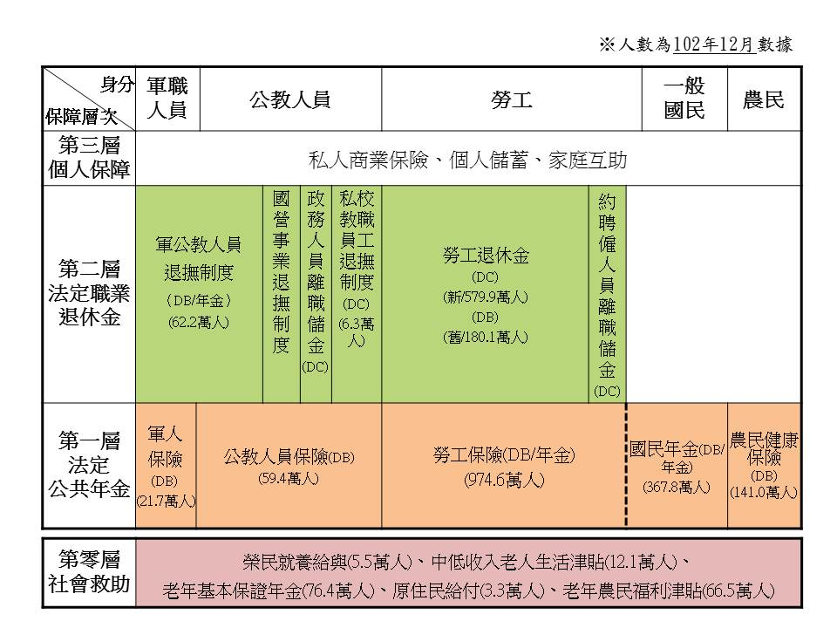
我國現行老年經濟保障體系，包括第零層之社會救助制度（老年福利津貼）、第一層法定之社會保險制度（公共年金）、第二層法定之職業別退休金制度，及第三層屬個人自願之私人商業保險、儲蓄、家庭互助等保障，符合多層次老年經濟保障模式(如圖1.1.1所示)。本節將分別針對社會保險、職業別退休金及老年福利津貼等項目進行綜合分析。

資料來源：各制度主管機關統計資料，本文自行製圖。
圖1.1.1 多層次老年經濟安全保障制度示意圖

壹、社會保險
一、承保
(一)被保險人人數
就97-102年來看，在被保險人人數方面，除勞工保險持續增加外，農民健康保險與國民年金保險都呈現逐年下降之趨勢，公教人員保險則相對穩定。102年勞工保險被保險人達974.6萬人，國民年金保險367.8萬人、農民健康保險140.9萬人、公教人員保險則有59.4萬人(詳圖1.1.2)。
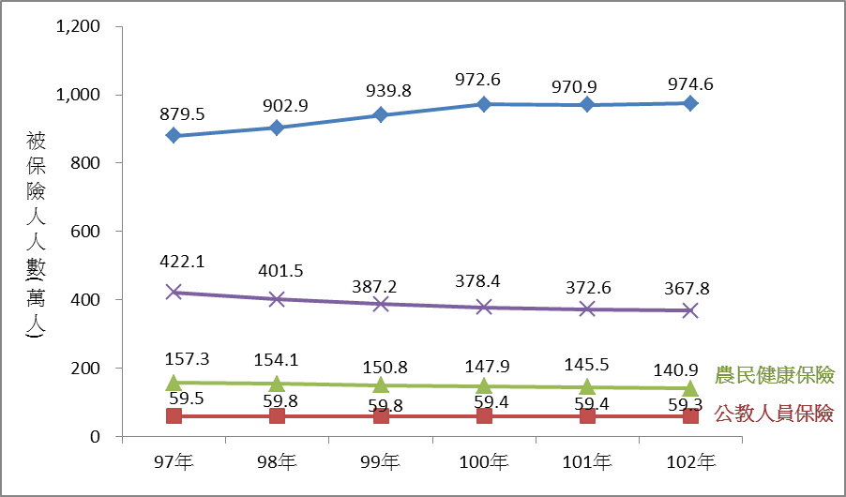

勞工保險

國民年金保險

資料來源：各制度主管機關統計資料，本文自行製圖。
圖1.1.2 97-102年各社會保險被保險人人數

(二)被保險人數占25-64歲年齡人口比率
在102年25-64歲國民中，以參加勞工保險人數最多，占61%，其次則為國民年金保險的26%，農民健康保險與公教人員保險則分占5%及4%，其他尚有4%的人參加軍人保險或尚未參加任何保險者（部分為退休已領相關給付）(詳圖1.1.3)。

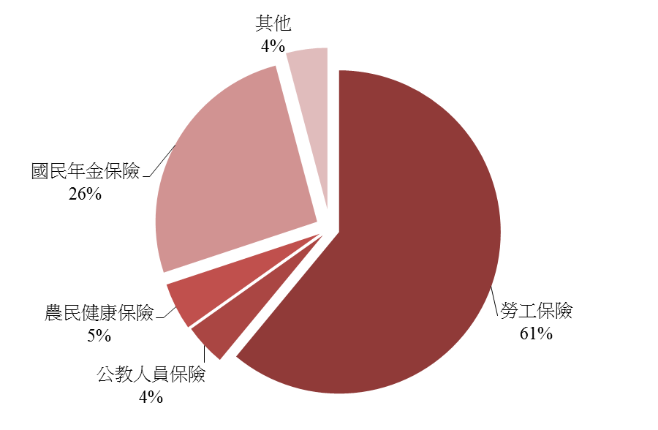

圖1.1.3 102年25-64歲年齡人口參加社會保險之分析

(三)各保險被保險人性別比率
以102年各保險被保險人之性別比率來看，各保險差距並不大，僅國民年金保險之女性比率略高於男性(詳圖1.1.4)。
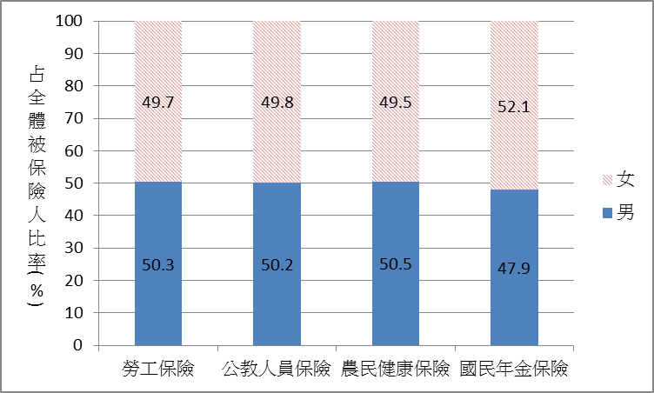

資料來源：各制度主管機關統計資料，本文自行製圖。
圖1.1.4 102年社會保險被保險人性別比率分析

(四)投保薪資分析
以102年各保險被保險人之投保險薪資來看，農保與國保之投保薪資為定額，分別為10,200元及17,280元，至於勞保以最低與最高投保薪資人數較多，投保薪資在3~4萬元之間比率最低，平均投保薪資為29,313元；公教人員保險，則呈現較為常態的分布，保俸在3~4萬元間之比率最高，最低與最高投保薪資者最少，平均保俸則為35,476元(詳表1.1.1及圖1.1.5)。

表1.1.1 102年各保險人數與比率(按投保薪資分)
投保薪資 | 公教人員保險 |  | 勞工保險 |  | 國民年金保險 |  | 農民健康保險
投保薪資 | 人數  (人) | 百分比(%) | 人數  (人) | 百分比(%) | 人數  (人) | 百分比(%) | 人數  (人) | 百分比(%)
2萬元以下 | 30,385 | 5.12 | 2,758,948 | 28.31 | 3,677,601 | 100.00 | 1,409,634 | 100.00
2～3萬元 | 144,058 | 24.26 | 2,583,887 | 26.51
3～4萬元 | 210,054 | 35.38 | 1,743,632 | 17.89
4～5萬元 | 179,472 | 30.23 | 2,659,327 | 27.29
5萬元以上 | 29,791 | 5.01 | - | -
總計 | 593,760 | 100.00 | 9,745,794 | 100.00 | 3,677,601 | 100.00 | 1,409,634 | 100.00
資料來源：各制度主管機關統計資料，本文自行製表。

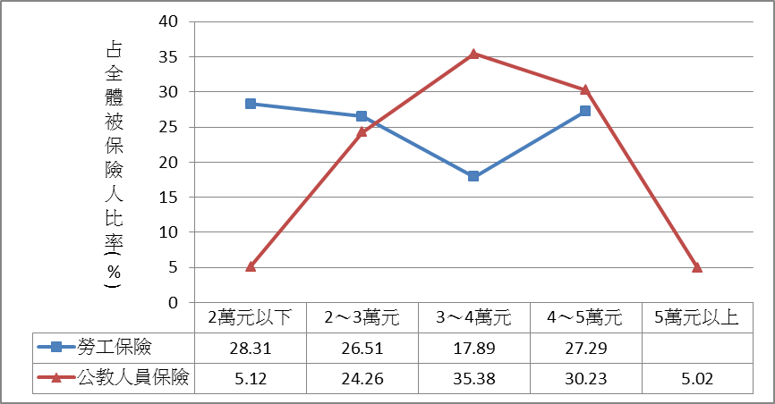
―

資料來源：各制度主管機關統計資料，本文自行製圖。
圖1.1.5 102年社會保險被保險人投保薪資分布

二、給付項目與金額
現行社會保險之給付可分為一次給付與年金給付，勞工保險與國民年金保險兩種給付兼有，農民健康保險則僅有一次給付。公教人員保險甫於103年6月1日修正施行，兼採一次給付與年金給付；惟新增之年金給付，目前實施對象僅為私校教職員。就102年各保險之給付項目與金額來看，無論一次或年金給付，均以老年或養老給付所占比率最高，均超過80%以上，勞保老年年金給付所占比率甚至高達98.24%。農民健康保險僅有生育、身障與喪葬等一次給付，以喪葬給付所占比率最高，達56.95%，主要原因在於農保並無投保年齡上限，喪葬給付機率可說是百分之百（詳表1.1.2）。

表1.1.2 102年各社會保險給付項目與金額
 | 一次給付 |  |  | 年金給付
 | 項目 | 金額  (億元) | 比率  (%) | 項目 | 金額  (億元) | 比率  (%)
勞工保險 | 老年給付 | 1,588.83 | 80.10 | 老年年金 | 802.44 | 98.48
勞工保險 | 死亡給付 | 222.35 | 11.21 | 遺屬年金 | 12.20 | 1.50
勞工保險 | 失能給付 | 71.15 | 3.59 | 失能年金 | 0.21 | 0.02
勞工保險 | 生育給付 | 38.91 | 1.96
勞工保險 | 傷病給付 | 35.35 | 1.78
勞工保險 | 職災醫療給付 | 26.87 | 1.36
公教人員保險 | 養老給付 | 232.77 | 88.16
公教人員保險 | 眷屬喪葬 | 17.56 | 6.65
公教人員保險 | 死亡給付 | 6.44 | 2.44
公教人員保險 | 育嬰留職停薪津貼 | 4.08 | 1.54
公教人員保險 | 殘廢給付 | 3.20 | 1.21
農民健康保險 | 喪葬津貼 | 46.60 | 56.95
農民健康保險 | 身障給付 | 34.32 | 41.95
農民健康保險 | 生育給付 | 0.90 | 1.10
國民年金保險 | 喪葬給付 | 15.84 | 7.12 | 老年年金 | 181.71 | 81.65
國民年金保險 | 生育給付 | 3.12 | 1.40 | 遺屬年金 | 19.73 | 8.86
國民年金保險 |  |  |  | 身障年金 | 2.15 | 0.97
資料來源：各制度主管機關統計資料，本文自行製表。
三、財務概況
(一)基金投資運用規模
目前各社會保險財務處理均採部分提存準備方式，至102年底為止，除農保因具有高度福利性質，自開辦起即處於虧損外，其他保險均已累積相當之基金，其中以勞工保險基金規模最高，達5,279.89億元，另公教人員保險亦有2,137.22億元，國民年金保險甫於97年10月開辦，保險收入高於支出，102年基金規模已達1,698.28億元（詳圖1.1.6）。
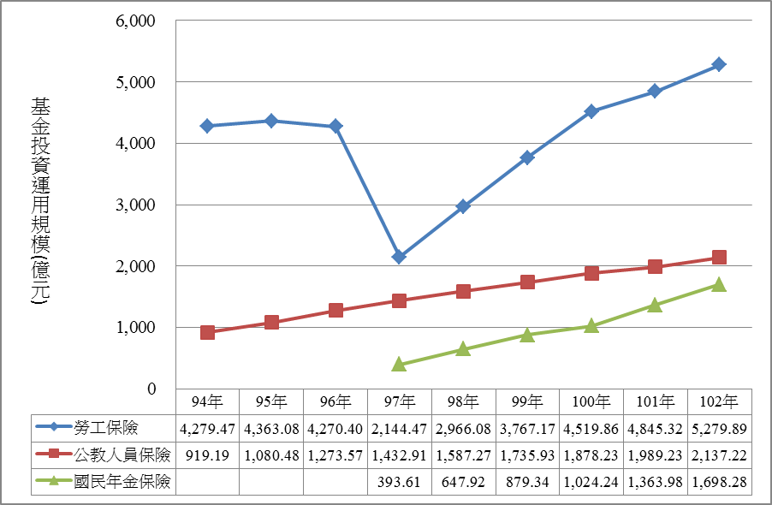
―
―
―

資料來源：各制度主管機關統計資料，本文自行製圖。
圖1.1.6 各保險基金投資運用規模比較

(二)基金運用效益
就各社會保險基金近10年運用效益來比較，可以發現各保險基金間差異不大，且容易受到國際經濟情勢影響，如97年、100年遭逢美國次貸危機引發之金融風暴、歐債危機等，均使勞工保險與公教人員保險當年度之基金投資收益大幅滑落，97年即跌至-16.53%與-12.44%，然國民年金保險因97年10月甫開辦，尚無積極投資布局，97年並未受影響，隔年勞保與公教保之運用效益即大幅反彈至18.21%及15.23%。100年歐債危機影響程度較輕，101-102年此3項保險基金運用效益良好，約在4-6%。平均而言，勞工保險之運用效益較其他2項保險為高（詳圖1.1.7）。

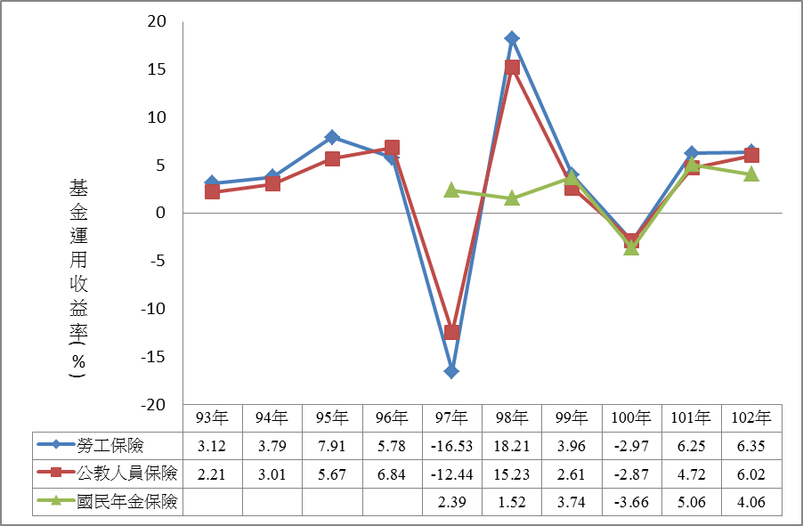
―
―
―
―

資料來源：各制度主管機關統計資料，本文自行製圖。
圖1.1.7 各保險基金運用收益率比較

貳、職業別退休金
一、參與人數
在職業別退休金中，除軍公教退撫制度與勞工退休金舊制仍屬確定給付制外，94年實施的勞工退休金新制與99年實施的私校教職員工退撫制度均為個人帳戶制。各制度參與人數以勞工退休金新制最多，從94年的392.4萬人逐年增至102年的579.9萬人，另軍公教退撫制度變動不大，102年為62.2萬人，而私校教職員工退撫制度甫自99年開辦，至102年參加人數為6.3萬人（詳圖1.1.8）。
二、基金投資運用規模
目前各職業別退休金中，以勞工退休金新制所累積之基金規模最高，102年已達1兆787.76億元，其次勞工退休金舊制也有6,016.19億元，而軍公教退撫制度則有5,631.38億元，開辦3年的私校教職員退撫制度則因時間與參加人數較少，目前僅累積249億元。現行職業別退休金所累積之高額基金涉及基金運用效益問題，在近期的年金改革中屢被提及，特別是軍公教退撫制度即將面臨收支不平衡、基金額度將快速減少之問題，提高基金運用效益可減緩財務失衡問題，有必要加以關注(詳圖1.1.9)。
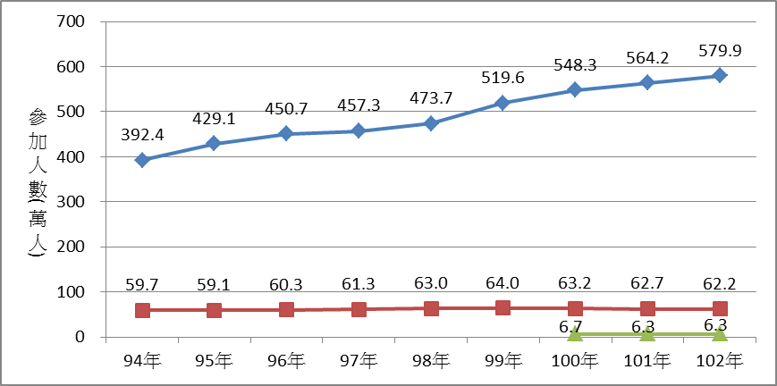
勞工退休金新制

軍公教退輔制度

私校教職員退輔制度

資料來源：各制度主管機關統計資料，本文自行製圖。
圖1.1.8 94-102年職業別退休金參加人數
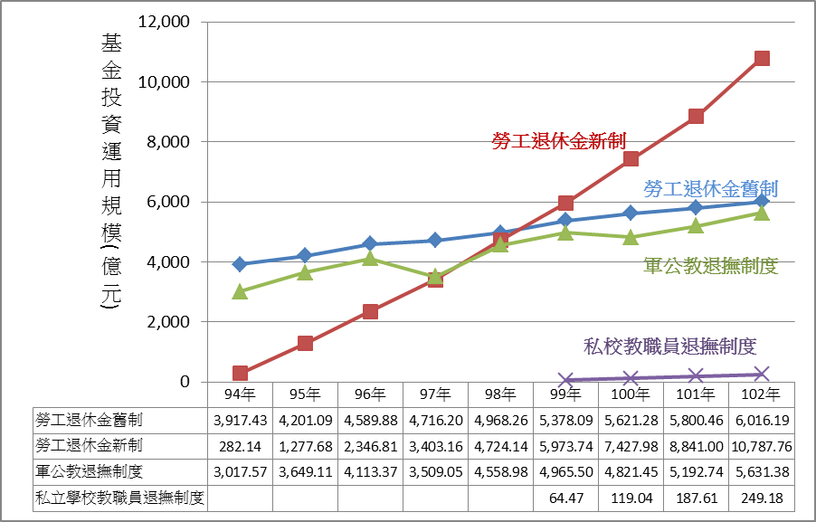

資料來源：各制度主管機關統計資料，本文自行製圖。

三、基金運用效益
比較勞工退休金舊制、新制及軍公教退撫制度等3項職業別退休基金近年之運用效益，以軍公教退撫制度之投資效益波動較大。但如同社會保險基金一樣，此三項職業別基金之運用效益也受到國際經濟情勢影響，在97年及100年均呈現虧損，軍公教退撫制度在97年甚至達-22.33%，惟隔年即跌深反彈，出現19.49%之高報酬率。在101-102年，3項職業別基金之運用效益均相當良好，約在4-8%之間(詳圖1.1.10)。
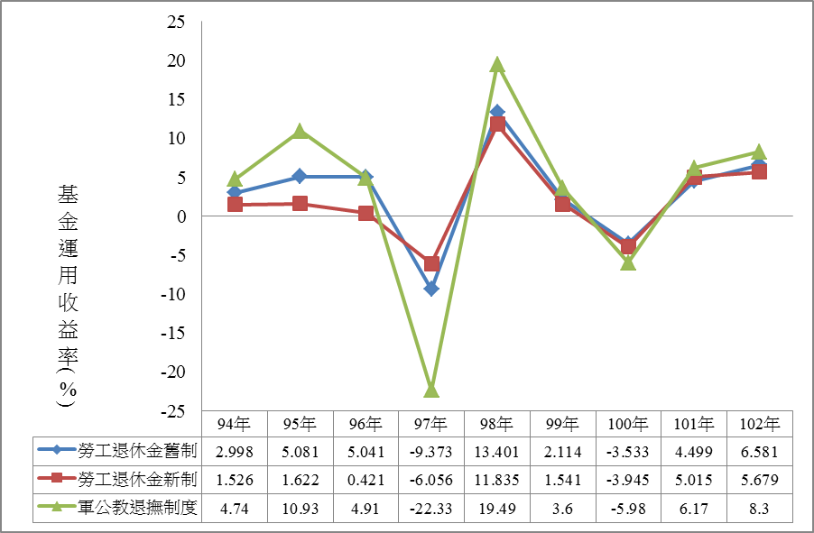

資料來源：各制度主管機關統計資料，本文自行製圖。
圖1.1.10 各職業別退休金基金運用收益率比較

參、老年福利津貼
一、受益人數
現行老年福利津貼包括老年基本保證年金、原住民給付、老年農民福利津貼、中低收入老人生活津貼及榮民就養給與等，自開辦以來受益人數持續增加，至97年受益人數為最高，達182餘萬人，占65歲以上人口比率則於92年最高，超過77.2%。另自97年10月、98年1月陸續推動國民年金與勞保年金以來，由於領取國民年金與勞保年金給付日漸增加，老年福利津貼受益人數逐年減少，至102年降至163萬餘人，占65歲以上人口比率亦降至60.8%。在所有津貼中，以老年基本保證年金領取人數最多，該給付原為敬老福利生活津貼，於國民年金保險實施後轉為老年基本保證年金，領取人數也在國保實施後逐漸下降(詳圖1.1.11及表1.1.3)。

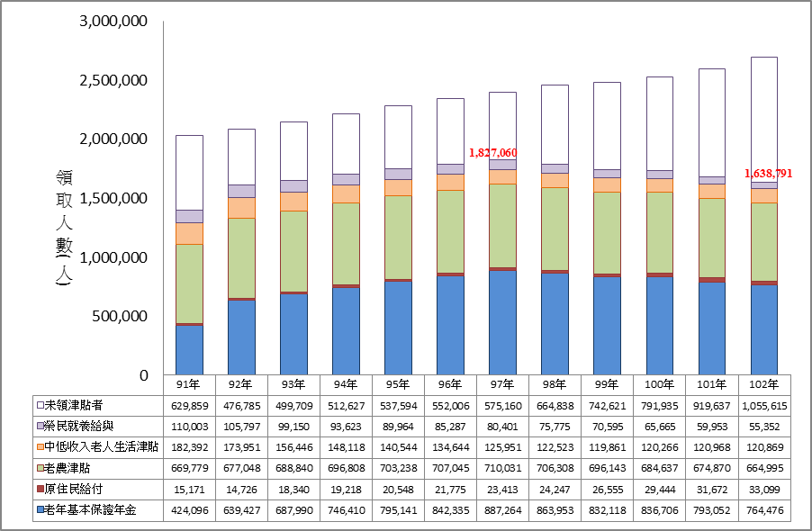

資料來源：各制度主管機關統計資料，本文自行製圖。
圖1.1.11 老年福利津貼受益人數

備註：1.「原住民給付」原為「原住民敬老福利生活津貼」，於97年10月1日國民年金保險開
辦後，改發給「原住民給付」。
2.「老年基本保證年金」原為「敬老福利生活津貼」，於97年10月1日國民年金保險開
辦後，改發給「老年基本保證年金」。

二、政府給付金額
現行老年福利津貼所需經費均由政府編列預算支應，整體支出隨領取人數增加而逐年增加，並於98年達910.41億元，99及100年已隨國保與勞保年金開辦後領取人數減少而降低，然因101年老農津貼調整給付金額引發八大社福津貼併同調高，其中老農津貼由6,000元提高至7,000元、老年基本保證年金與原住民給付由3,000元提高至3,500元、中低收入老人生活津貼則由3,000元及6,000元提高至3,600元及7,200元，致100~101年此4項福利津貼支出達1,000億元左右(詳圖1.1.12)。
各項津貼中，以老農津貼因發放額度較高，所需經費最多，102年達562.61億元，老年基本保證年金次之，為330.75億元。

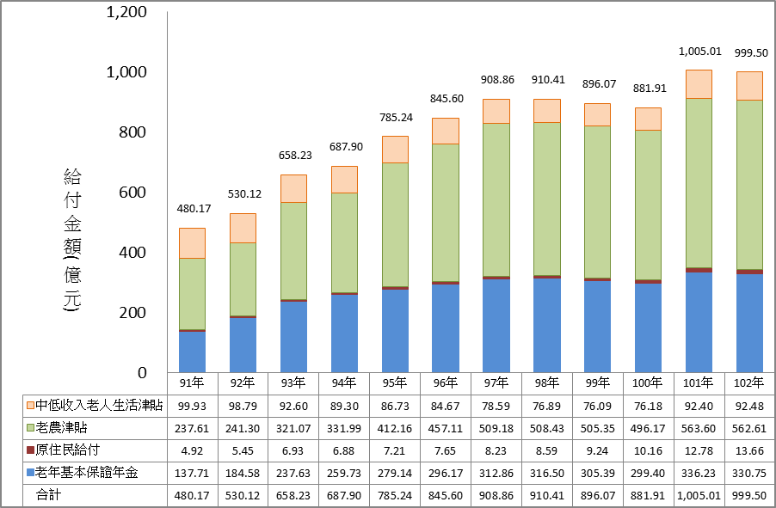

資料來源：各制度主管機關統計資料，本文自行製圖。
圖1.1.12 老年福利津貼給付金額

表1.1.3 我國各類政府老年福利津貼領取人數概況
年度 | 老年基本保證年金(人) | 原住民  給付  (人) | 老年農民  福利津貼  (人) | 中低收入  老人生活津貼  (人) | 榮民就養給與  (人) | 領取人數  合計  (人) | 占65歲以上人口比率(%)
84年 | -- | -- | 315,192 | 314,526 | 135,508 | 765,226 | 46.9
85年 | -- | -- | 366,059 | 272,878 | 131,712 | 770,649 | 45.6
86年 | -- | -- | 425,947 | 157,077 | 128,105 | 711,129 | 40.6
87年 | -- | -- | 441,665 | 191,852 | 125,059 | 758,576 | 41.9
88年 | -- | -- | 588,429 | 190,583 | 120,094 | 899,106 | 48.2
89年 | -- | -- | 635,838 | 204,964 | 117,701 | 958,503 | 49.9
90年 | -- | -- | 656,460 | 181,211 | 113,832 | 951,503 | 48.2
91年 | 424,096 | 15,171 | 669,779 | 182,392 | 110,003 | 1,401,441 | 69.0
92年 | 639,427 | 14,726 | 677,048 | 173,951 | 105,797 | 1,610,949 | 77.2
93年 | 687,990 | 18,340 | 688,840 | 156,446 | 99,150 | 1,650,766 | 76.8
94年 | 746,410 | 19,218 | 696,808 | 148,118 | 93,623 | 1,704,177 | 76.9
95年 | 795,141 | 20,548 | 703,238 | 140,544 | 89,964 | 1,749,435 | 76.5
96年 | 842,335 | 21,775 | 707,045 | 134,644 | 85,287 | 1,791,086 | 76.4
97年 | 887,264 | 23,413 | 710,031 | 125,951 | 80,401 | 1,827,060 | 76.0
98年 | 863,953 | 24,247 | 706,308 | 122,523 | 75,775 | 1,792,810 | 72.9
99年 | 832,118 | 26,555 | 696,143 | 119,861 | 70,595 | 1,745,272 | 70.2
100年 | 836,706 | 29,444 | 684,637 | 120,266 | 65,665 | 1,736,314 | 68.6
101年 | 793,052 | 31,672 | 674,870 | 120,968 | 59,953 | 1,680,515 | 64.6
102年 | 764 ,476 | 33,099 | 664,995 | 120,869 | 55,352 | 1,638,791 | 60.8
資料來源：各制度主管機關統計資料，本文自行整理。
第二節 社會保險
壹、勞工保險
一、承保概況
(一)投保單位
102年底勞保投保單位總計51萬7,325個，較101年增加8,395個(+1.65%)。依9大類別觀之，「公司、行號之員工」之投保單位最多，占58.20%，「產業勞工及交通公用事業之員工」次之，占27.87%。
表1.2.1 102年勞工保險投保單位數(按類別分)
102年 | 產業勞工及交通公用事業之員工 | 公司、行號之員工 | 新聞、文化、公益及合作事業之員工 | 政府機關及公、私立學校之員工 | 受僱從事漁業生產之勞動者 | 職業訓練機構接受訓練者 | 職業勞工 | 漁會之 甲類  會員 | 自願投保者 | 總計
單位數(個) | 144,159 | 301,083 | 11,481 | 8,390 | 1,398 | 131 | 3,753 | 39 | 46,891 | 517,325
比率  (%) | 27.87 | 58.20 | 2.22 | 1.62 | 0.27 | 0.03 | 0.73 | 0.01 | 9.06 | 100.00

(二)被保險人
1. 被保險人人數(按投保單位類別分)
102年底勞保投保人數總計有974.6萬人。觀察近10年之投保人數成長，由93年的834.2萬人成長至102年的974.6萬人，10年間勞保被保險人增加了140餘萬人，總人口涵蓋率由93年的36.8%，成長至102年的41.7%。
依9大類別觀之，被保險人為「公司、行號之員工」者最多，有317.6萬人，其次是「產業勞工及交通公用事業之員工」，有289.6萬人，再其次是「職業勞工」233.2萬人，3項類別合計已占勞保投保人數的86.23%。

表1.2.2 102年勞工保險投保人數(按投保單位類別分)
102年 | 產業勞工及交通公用事業之員工 | 公司、行號之員工 | 新聞、文化、公益及合作事業之員工 | 政府機關及公、私立學校之員工 | 受僱從事漁業生產之勞動者 | 職業訓練機構接受訓練者 | 職業  勞工 | 漁會之甲類會員 | 自願投保者 | 總計
人數  (萬人) | 289.6 | 317.6 | 28.0 | 39.0 | 0.4 | 0.5 | 233.2 | 28.9 | 37.4 | 974.6
比率  (%) | 29.71 | 32.59 | 2.87 | 4.00 | 0.04 | 0.05 | 23.93 | 2.97 | 3.83 | 100.00
2. 近10年被保險人人數概況(按投保單位類別分)
觀察近10年各類別被保險人人數變化，以「公司、行號之員工」及「產業勞工及交通公用事業之員工」兩類成長趨勢明顯，10年間各增加57.8萬人及37.5萬人，「職業勞工」趨勢則相對平穩，應與我國近年以服務業為主的產業結構轉型相關。
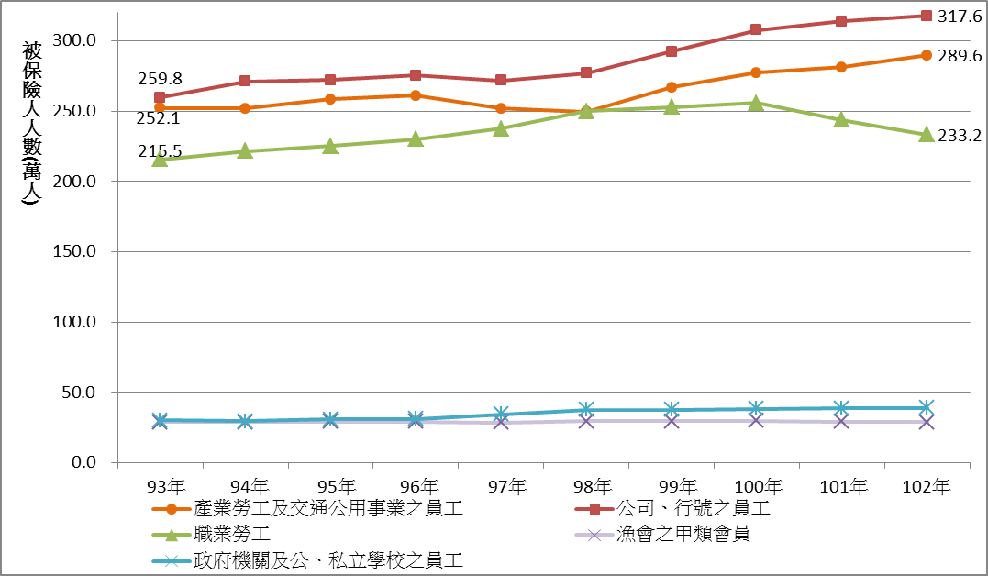

圖1.2.1 近10年被保險人人數變化概況(按投保單位類別分)
3. 被保險人人數(按行業別分)
以行政院主計總處「中華民國行業標準分類」19大行業別觀之，以「製造業」被保險人最多，有311.9萬人，「批發及零售業」次之，有168.1萬人，而「藝術、娛樂及休閒服務業」、「用水供應及污染整治業」、「電力及燃氣供應業」、「礦業及土石採取業」等4行業別皆未達10萬人。
表1.2.3 102年勞工保險投保人數(按投保單位行業別分) 單位：萬人
行業別 | 製造業 | 批發及  零售業 | 其他  服務業 | 營造業 | 住宿及  餐飲業 | 運輸及  倉儲業 | 醫療保健及社會工作服務業
人數 | 311.9 | 168.1 | 58.0 | 68.6 | 45.9 | 43.0 | 39.8
行業別 | 農、林、漁、牧業 | 金融及  保險業 | 專業、科學及技術服務業 | 支援  服務業 | 教育  服務業 | 資訊及通訊傳播業 | 公共行政及國防；強制性社會安全
人數 | 36.6 | 37.1 | 35.2 | 34.2 | 27.9 | 23.9 | 13.2
行業別 | 不動產業 | 藝術、娛樂及休閒服務業 | 用水供應及污染 整治業 | 電力及燃氣供應業 | 礦業及土石採取業 | 合計
人數 | 13.8 | 9.1 | 5.3 | 2.5 | 0.5 | 974.6

4. 被保險人性別概況
102年全體被保險人中，女性占49.7%，男性占50.3%，差異不大。以月投保薪資觀察，男性與女性被保險人分布趨勢相似，主要集中在19,200元組別(接近基本工資19,047元)及43,900元組別(投保薪資上限)，前者女性人數稍多於男性；後者則男性人數明顯多於女性，男性投保43,900元者占全體男性被保險人的28.8%，女性僅17.0%。
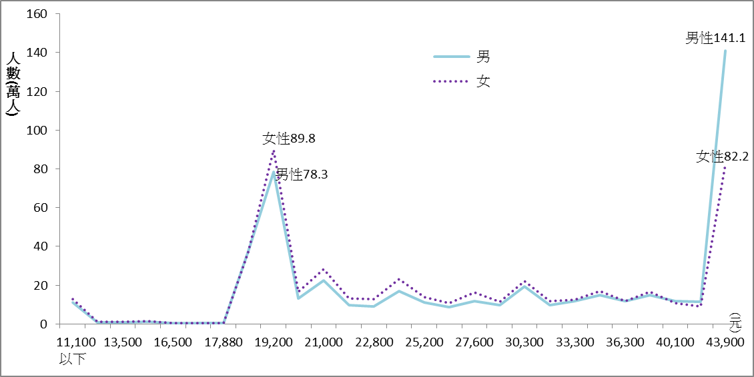

圖1.2.2 被保險人投保薪資分布情形(按性別分)
5. 被保險人年齡概況
102年被保險人平均年齡為39.98歲；由年齡分布觀之，我國勞動人口年齡仍以25-54歲為主，占全體被保險人8成，其中30-34歲被保險人占比最高，達15.6%。
另以性別區分，男性被保險人平均年齡40.01歲，女性被保險人平均年齡39.95歲，差異不大。
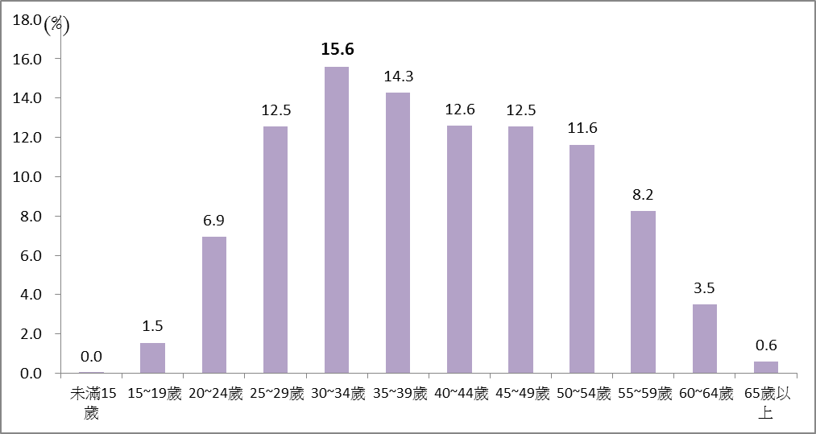

圖1.2.3 102年勞工保險被保險人年齡分布情形
6. 被保險人薪資
102年平均投保薪資為29,313元，較101年增加262元，以9大類別觀之，「新聞、文化、公益及合作事業之員工」平均投保薪資最高，「職業訓練機構接受訓練者」平均投保薪資較低，與其他類別平均落差較大。
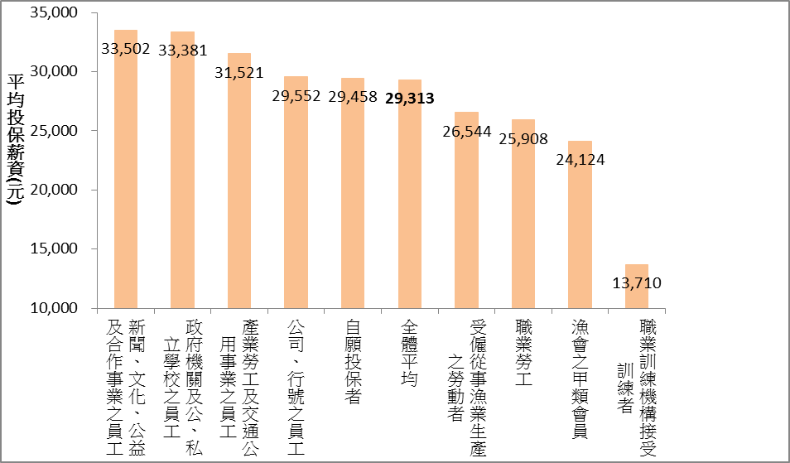

圖1.2.4 102年勞工保險被保險人平均投保薪資(按類別分)
近10年勞保被保險人之平均投保薪資呈現逐年微幅成長，僅於98年些微下降，或與98年勞保年金化，造成97年當時部分中高齡被保險人選擇提前退休、領取老年給付有關。
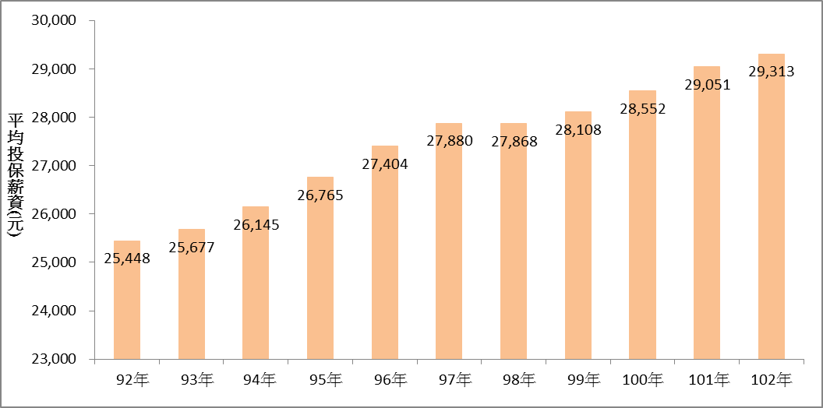
98.1.1勞保年金化

圖1.2.5 近10年勞保全體被保險人平均投保薪資變動情形

(三)保險費負擔情形
102年勞保應計保險費為2,769.17億元，其中勞方負擔777.82億元(占28.1%)、資方負擔1,468.66億元(占53.0%)、政府負擔522.70億元(占18.9%，含「育嬰留職停薪續保專款補助」、「職業災害勞工保護專款補助」及「身心障礙者自付部分保險費補助)。
近10年勞保法定勞、資、政三方保險費之分擔比率無變動，惟隨費率調高及納保人數上升，整體保險費逐年增加，資方負擔之保險費從94年的810.68億元至102年的1,468.66億元，增加約657.98億元，政府負擔的部分亦從94年的278.24億元至102年的522.70億元，增加約244.46億元。

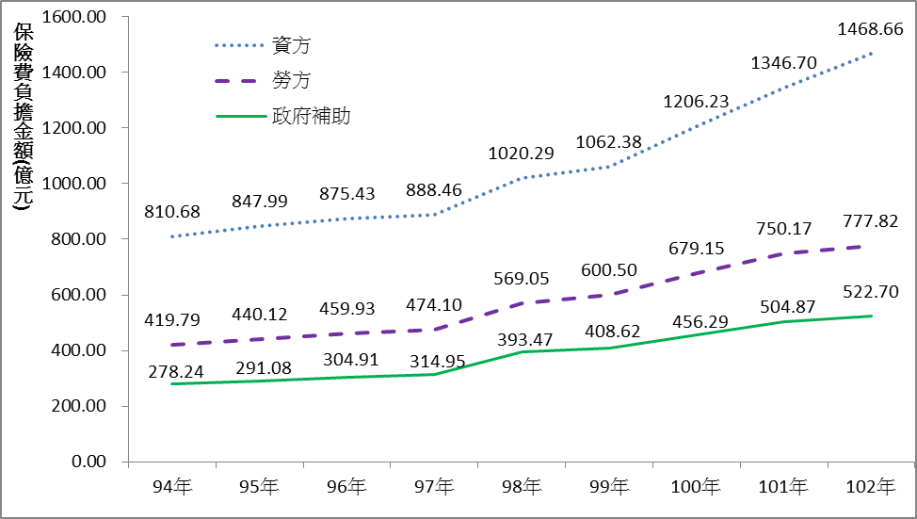

圖1.2.6 近10年勞工保險應計保險費負擔情形

二、給付概況
102年勞工保險給付總金額為2,800.25億元，其中普通事故保險給付2,730.84億元(占97.5%)、職災事故保險給付69.41億元(占2.5%)。以下針對普通事故保險給付區分一次金及年金給付進行說明：
- 一次金給付
102年一次金保險給付總金額1,983.47億元，占普通事故保險給付總額之70.83%，其中以老年給付為主，給付14萬4,809件，給付總額為1,588.83億元，占一次金給付總額之80.10%。

表1.2.4 102年勞保實計保險給付(一次金) (按給付種類分)
項目 | 件數(件) | 金額(元) | 金額比率(%)
合計 | 1,829,974 | 198,346,604,823 | 100.00
1.生育給付 | 139,165 | 3,891,028,158 | 1.96
2.傷病給付 | 199,496 | 3,535,433,034 | 1.78
3.失能給付 | 27,555 | 7,115,477,681 | 3.59
一次請領失能給付 | 27,501 | 7,077,659,286
失能差額金 | 54 | 37,818,395
4.老年給付 | 144,809 | 158,882,925,960 | 80.10
一次請領老年給付 | 123,846 | 154,892,789,225
老年一次金 | 18,934 | 2,118,232,459
老年差額金 | 2,029 | 1,871,904,276
5.死亡給付 | 123,420 | 22,234,758,701 | 11.21
一次請領本人死亡給付 | 13,461 | 10,793,403,653
家屬死亡喪葬津貼 | 109,949 | 11,430,076,296
失蹤津貼 | 10 | 11,278,752
6.職災醫療給付 | 1,195,529 | 2,686,981,289 | 1.35

(二)年金給付
102年給付總額為816.78億元，占普通事故保險給付總額之29.17%，其中以老年年金為主，核付人數為49萬7,373人，給付總額802.44億元，占年金給付總額之98.24%。
表1.2.5 102年勞保實計保險給付(年金) (按給付種類分)
項目 | 核付人數(年底,人) | 金額(元) | 金額比率(%)
合計 | 507,411 | 81,678,427,549 | 100.00
1.失能 | 1,741 | 214,409,862 | 0.26
失能年金 | 1177 | 160,664,923
職災失能補償一次金 | 45 | 25,122,800
國併勞 | 564 | 28,622,139
2.老年年金 | 497,373 | 80,244,303,109 | 98.24
3.死亡 | 8,297 | 1,219,714,578 | 1.49
遺屬年金 | 8,297 | 1,187,925,478
職災死亡補償一次金 | 110 | 31,789,100

(三)近10年勞保各項實計現金給付
勞保各項實計現金給付，歷來皆以老年給付為大宗，若觀察老年給付近年來給付金額之變動，在97年及101年給付金額兩度暴增：97年係因勞保將於隔年年金化，請領件數大增；101年則因媒體有關勞保財務危機之報導，造成請領人數增加，102年持續增加，惟增加趨勢漸緩。

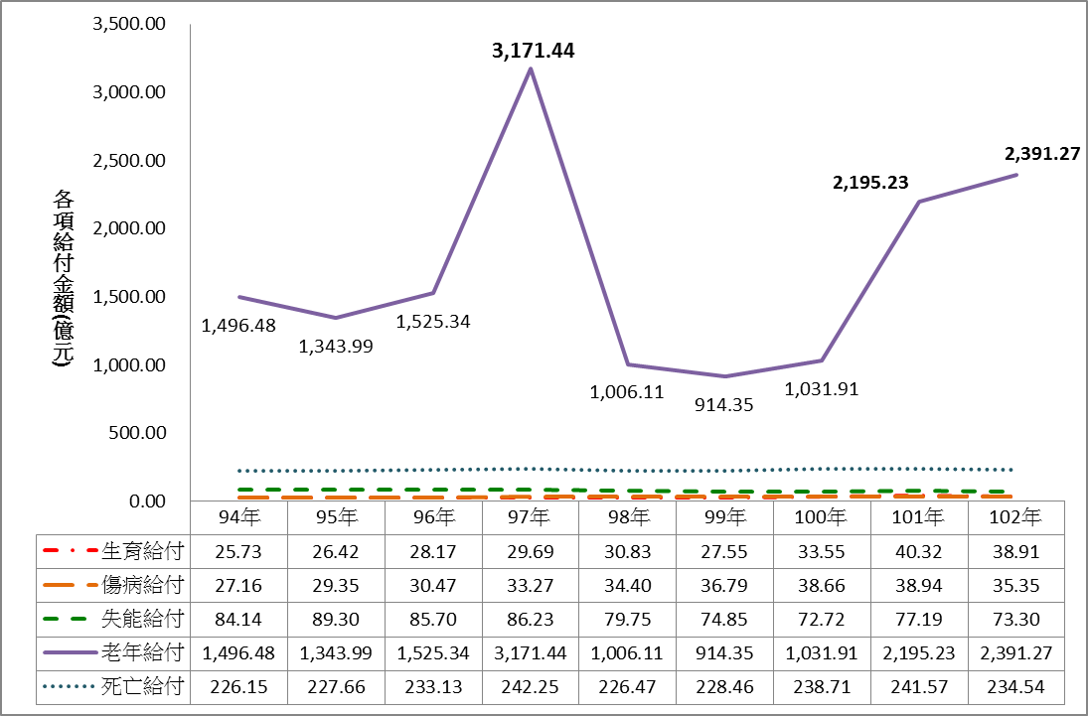

圖1.2.7 近10年勞保各項實計現金給付金額變化情形

(四)領取老年給付之一次金與年金情形
勞保於98年年金化之後，領取老年年金件數逐年增加，一次給付件數則下降，惟101年爆發勞保財務危機後，請領老年給付者無論一次給付或年金給付，件數及給付金額均大幅增加，後續情形有待觀察。

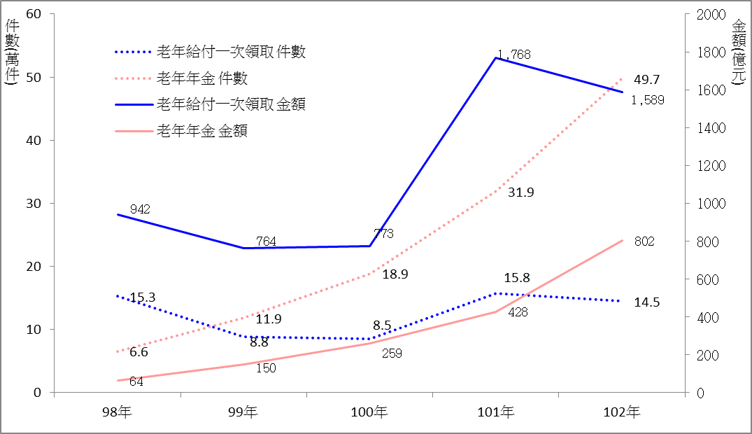
圖1.2.8 近5年領取勞保老年給付情形
三、財務概況
(一)基金運用效益
至102年底，勞保基金累積規模達5,279.89億元，歷年收益情形如下表。
表1.2.6 勞保基金自84年迄至102年底整體收益情形
年度(期間) | 收益數(元) | 收益率(%) | 期末基金規模(元)
84年度（83.7.1~84.6.30） | 8,229,101,233 | 7.78 | 108,921,325,013
85年度（84.7.1~85.6.30） | 9,506,878,126 | 6.80 | 170,650,127,413
86年度（85.7.1~86.6.30） | 13,352,331,261 | 6.46 | 242,670,162,969
87年度（86.7.1~87.6.30） | 15,949,482,055 | 5.69 | 311,968,584,465
88年度（87.7.1~88.6.30） | 24,806,535,950 | 7.07 | 379,779,022,523
89年度（88.7.1~89.12.31） | 5,648,966,329 | 0.92 | 479,515,104,997
90年度（90.1.1~90.12.31） | 16,970,795,190 | 3.37 | 520,866,510,717
91年度（91.1.1~91.12.31） | 5,769,527,216 | 1.15 | 497,190,795,366
92年度（92.1.1~92.12.31） | 27,208,218,842 | 5.86 | 461,850,814,792
93年度（93.1.1~93.12.31） | 14,416,621,069 | 3.12 | 459,723,505,938
94年度（94.1.1~94.12.31） | 16,661,377,316 | 3.79 | 427,946,867,910
95年度（95.1.1~95.12.31） | 33,346,441,249 | 7.91 | 436,307,649,894
96年度（96.1.1~96.12.31） | 24,175,937,474 | 5.78 | 427,039,748,305
97年度（97.1.1~97.12.31） | -54,850,562,601 | -16.53 | 214,447,226,617
98年度（98.1.1~98.12.31） | 43,263,333,084 | 18.21 | 296,607,797,498
99年度（99.1.1~99.12.31） | 13,021,611,407 | 3.96 | 376,717,475,852
100年度（100.1.1~100.12.31） | -12,447,814,337 | -2.97 | 451,985,984,518
101年度（101.1.1~101.12.31） | 31,303,980,748 | 6.25 | 484,531,774,943
102年度（102.1.1~102.12.31） | 30,444,525,122 | 6.35 | 527,988,810,549
算術平均收益率 |  | 4.26
幾何平均收益率 |  | 4.06
合計收益數 | 266,777,286,733

(二)基金資產配置
102年底勞保基金資產總額為5,279.89億元，較上一年度增加434.57億餘元，國內資產配置占60.43%，國外配置占39.57%，其中幣別以美元為大宗，占65.87%。
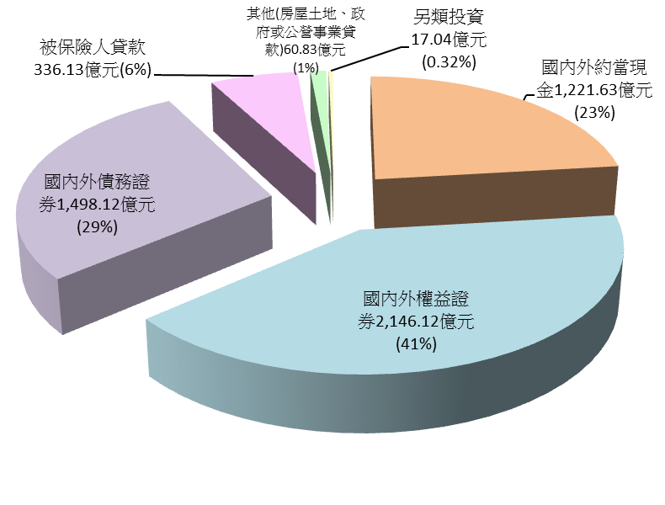

圖1.2.9 勞保基金資產配置情形

(三)財務精算結果
「勞工保險條例施行細則」第26條之1規定：「保險人應至少每三年精算一次本條例第十三條所定之普通事故保險費率，每次精算五十年。」
101年完成之最近一次勞工保險普通事故保險費率精算結果顯示，最適平衡費率為27.84%，而102年適用費率為8.0%，僅為平衡費率的28.7%，費率上限12%亦僅達平衡費率的43%，為更有效反應保險給付成本、使制度永續經營，勞保費率之調整實為一重要課題。

表1.2.7 最近一次勞保普通事故精算情形
資料時間 |  | 100年12月
報告完成年度 |  | 101年9月
精算假設 | 折現率及資產報酬率 | 3.0%
精算假設 | 投保薪資調整率 | 1.5%
精算假設 | 消費者物價指數 | 1.7%
精算結果 | 最適費率 | 27.8368%
精算結果 | 收支失衡年度 | 107年
精算結果 | 累積餘額出現虧損年度 | 116年

四、制度動態
- 102年4月25日行政院院會通過「勞工保險條例」制度改革草案，於同日函送立法院審議，正式啟動年金改革修法程序。
- 勞保年金於98年開辦，迄102年之CPI累計成長率為5.20%，已達法定調整標準，故98年度申請勞保年金並經審核符合請領規定且目前尚在領取中者，自103年5月起調高年金給付金額，按原來的給付標準計算後之金額加計CPI累計成長率計算。

＜資料來源＞
- 中華民國102年勞工保險統計年報。
- 財務精算結果：《勞工保險普通事故保險費率精算及財務評估》，勞工保險局101年度委託研究。
(圖表均由本文自行繪製)

貳、公教人員保險
- 承保概況
(一)要保機關
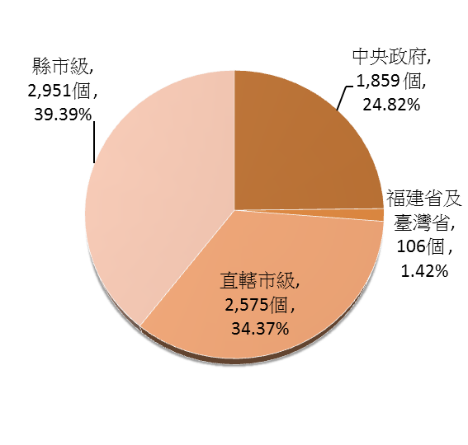
102年底公教人員保險之要保機關共計7,491個，其中縣市級機關2,951個最多，占39.39%；直轄市級機關2,575個次之，占34.37%；福建省及臺灣省機關106個最少，占1.42%。

圖1.2.10 102年公教人員保險要保機關分布情形
(二)被保險人
1. 被保險人人數 (按性別及所屬機關分)
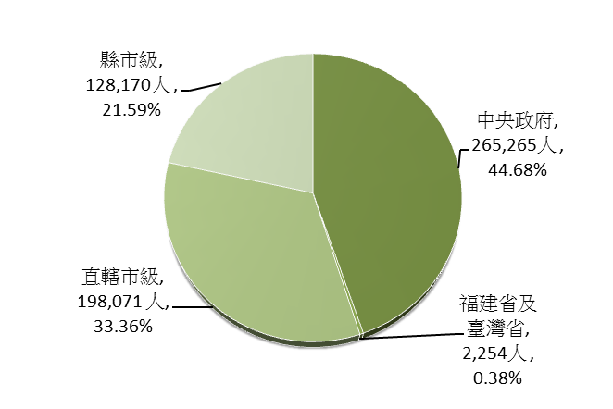
102年底公教人員保險被保險人總數為59萬3,760人，其中男性為29萬8,335人，占50.25%，女性為29萬5,425人，占49.75%；就所屬機關而言，以中央政府26萬5,265人最多，占44.68%；直轄市政府19萬8,071人次之，占33.36%；福建省及臺灣省2,254人最少，僅占0.38%。

圖1.2.11 102年公教人員保險被保險人數占比(按所屬機關分)
2. 近10年被保險人結構 (按所屬機關分)
近10年公教人員保險被保險人數，由93年61萬7,260人，降至102年59萬3,760人，共減少2萬3,500人。其中，中央機關人員由29萬7,581人降至26萬5,265人，減少3萬2,316人；直轄市人員因新北市、臺中市、臺南市及高雄市等改制為4都，而由8萬1,767人增至19萬8,071人，增加11萬6,304人；相對地，縣市級人員則由23萬5,787人降至12萬8,170人，減少10萬7,617人；另福建省及臺灣省人員由2,125人增至2,254人，增加129人。
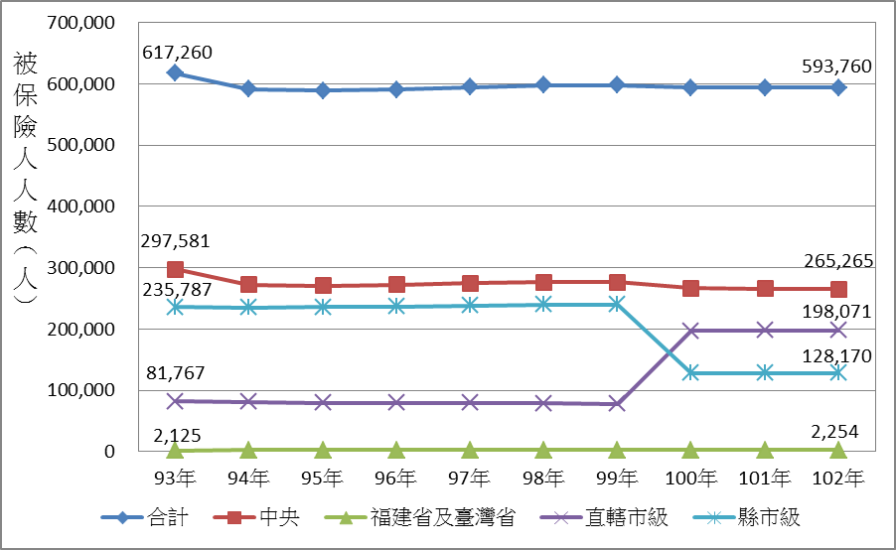
圖1.2.12 近10年公教人員保險被保險人結構(按所屬機關分)
3. 近10年被保險人平均保俸
近10年公教人員保險被保險人平均保俸，由93年30,978元，逐年上升至102年35,476元，增加4,498元(14.52%)，其中94年及100年因公教人員調增薪俸，保俸增加幅度較大，分別較前年度增加1,264元(4.08%)及1,295元(3.83%)。
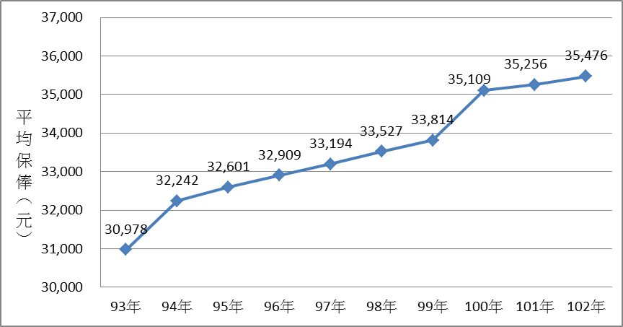
圖1.2.13 近10年公教人員保險被保險人平均保俸
4. 被保險人保俸分布
102年公教人員被保險人保俸，以「30,000-39,999元」區間之21萬零54人最多，占35.38%；「40,000-49,999元」區間之17萬9,472人次之，占30.23%；「50,000元以上」區間之2萬9,791人最少，占5.02%。
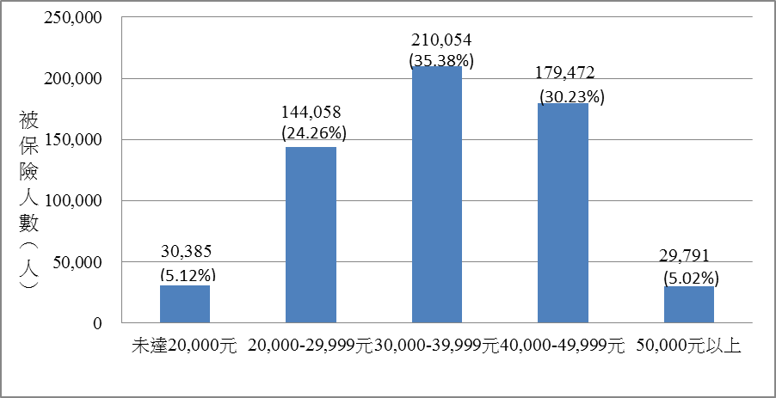
圖1.2.14 102年公教人員保險被保險人保俸分布
5. 被保險人年齡分布
102年公教人員保險被保險人之平均年齡為43.07歲，從分布狀況來看，以「45-49歲」區間11萬6,826人最多，占19.68%；「40-44歲」區間11萬6,048人次之，占19.54%；「65歲以上」區間1,655人最少，占0.28%。
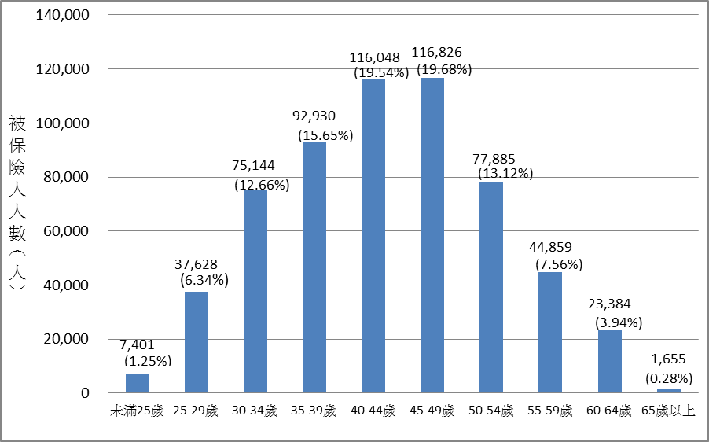
圖1.2.15 102年公教人員保險被保險人年齡分布
- 給付概況
(一)給付項目及金額
1. 近10年給付項目及金額趨勢
公教人員保險給付含養老、眷屬喪葬、死亡、殘廢及育嬰留職停薪津貼等5項，其中育嬰留職停薪津貼係自98年起給付。
近10年間，養老給付均占保險總給付金額之穩定多數，由93年295.39億元上升至94年362.74億元，再逐年下降至98年176.03億元，此後逐漸上升，至102年為232.77億元。在養老給付帶動下，保險各項給付總金額由93年320.41億元上升至94年388.11億元，再逐年下降至97年203.03億元，此後逐漸上升，至102年為264.04億元。

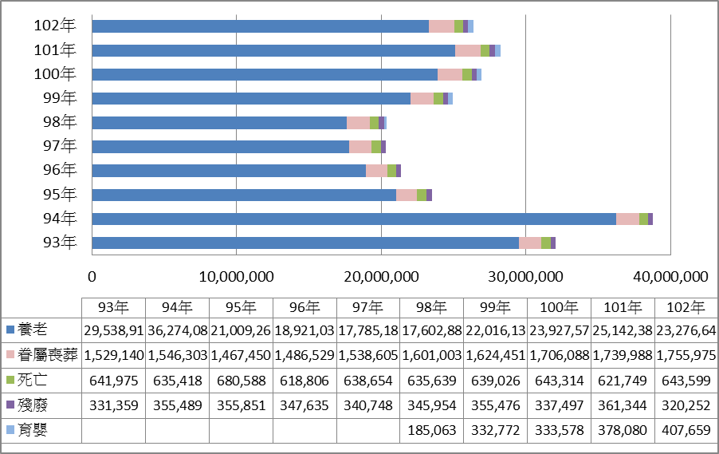
(千元)
―
―
―
―
―
圖1.2.16 近10年公教人員保險給付項目及金額
2. 近10年給付項目及金額比率
近10年公教人員保險各給付項目金額比率，皆以養老給付為最大宗， 93及94年養老給付金額均占總給付金額90%以上，95年起雖降到90%以下，惟均維持在86%以上，102年為88.16%；眷屬喪葬給付金額占比居次，近10年約占總給付金額4%至8%之間，102年為6.65%；死亡給付及育嬰留職停薪津貼金額占比最少，102年分別為1.21%及1.54%。
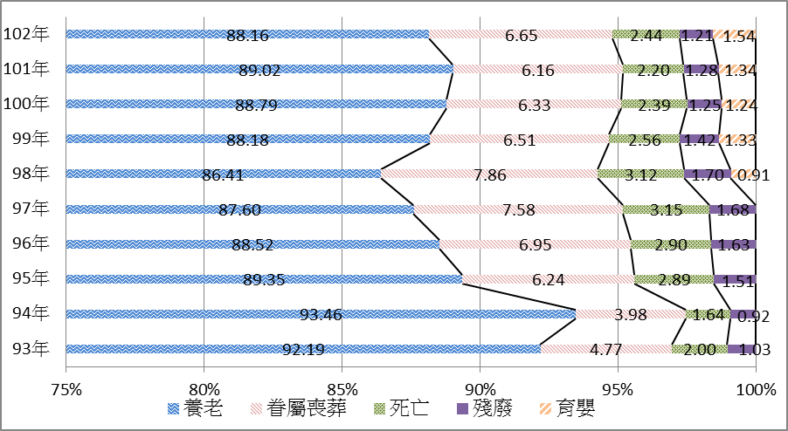圖1.2.17 近10年公教人員保險給付項目及金額比率
(二)養老給付概況
1. 領取給付人數
近10年間，領取公教人員保險養老給付人數，由93年2萬837人，上升至94年2萬6,924人，再逐年下降至97年1萬2,852人，此後逐漸上升，至102年為1萬6,896人。
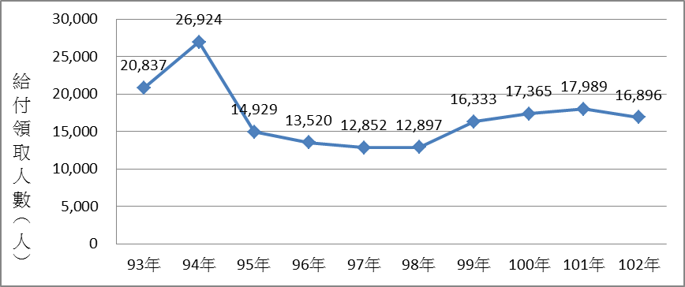
圖1.2.18 近10年領取公教人員保險養老給付人數
2. 年資及給付金額
近10年間，公教保險養老給付領取者平均年資，由93年平均29.55年逐年下降至97年平均27.67年，此後逐漸上升，102年為28.04年。就平均給付金額觀之，近10年間呈現上下波動趨勢，93年為141.8萬元，至102年為137.8萬元。
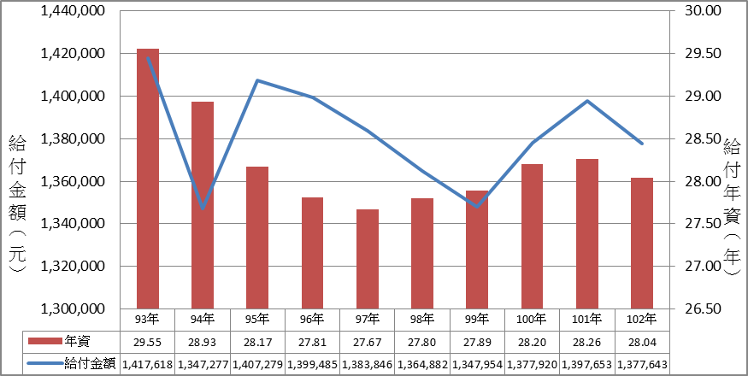
圖1.2.19 近10年公教人員保險養老給付領取者平均年資及給付金額

3. 養老給付領取者年齡
養老給付領取者平均年齡（退休人員），93年為55.40歲，此後10年大致在54.82歲至55.50歲之間擺盪，起伏不大，102年為55.49歲。
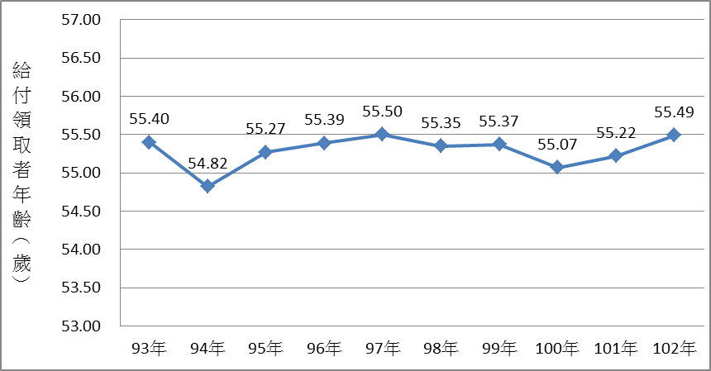
圖1.2.20 近10年公教人員保險養老給付領取者年齡（退休人員）
4. 年資分布
102年領取公教人員保險養老給付之退休者，其保險年資以「25-29.9年」區間的5,388人最多，占總退休人數之32.56%；「30-34.9年」區間4,557人次之，占總退休人數之27.54%；「10-14.9年」區間162人最少，占總退休人數之0.98%。
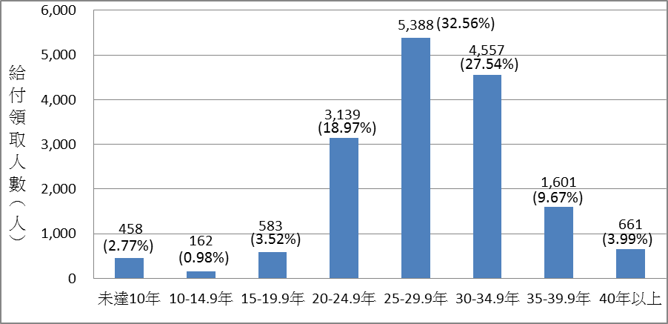
圖1.2.21 102年公教人員保險養老給付領取者保險年資分布（退休人員）

- 財務概況
(一)準備金財務收支概況
近10年來，除97年因受全球金融海嘯衝擊，公教人員保險準備金投資損失及金融商品評價損失金額大幅上升，導致當年度支出大於收入外，各年度收入皆大於支出，其中98年因金融商品評價利益金額上升帶來的收入大幅增加，使當年度支出占收入之比率降到近10年來最低的18.28%。
表1.2.8 近10年公教人員保險準備金財務收支概況
年度 | 收入(千元) | 支出(千元) | 支/收(%) | 政府補助(千元)
93 | 18,438,147 | 6,015,470 | 32.63 | 30,185,530
94 | 19,890,068 | 4,702,423 | 23.64 | 35,969,899
95 | 23,006,951 | 4,875,214 | 21.19 | 21,036,690
96 | 25,756,000 | 5,416,611 | 21.03 | 18,177,239
97 | 23,727,238 | 28,709,542 | 121.00 | 16,140,948
98 | 41,912,750 | 7,661,784 | 18.28 | 15,002,516
99 | 27,767,933 | 13,629,203 | 49.08 | 17,873,989
100 | 25,151,297 | 21,624,667 | 85.98 | 18,625,879
101 | 31,552,391 | 14,917,562 | 47.28 | 18,531,190
102 | 36,151,850 | 14,231,379 | 39.37 | 15,705,408
註：「政府補助」含事務費、由國庫撥補之潛藏負債實現部分及利息費用。
(二)準備金運用效益
102年基金已實現年化收益率為2.60%(53.33億元)，較臺灣銀行2年期定期存款利率1.40%高1.20個百分點。如加計102年度準備金投資之金融商品按公允價值評價及外幣資產或負債因匯率變動所列計之未實現損益後之年化收益率為6.02% (123.65億元)。
表1.2.9 近10年公教人員保險準備金收益情形
年度 | 已實現收益數(億元) | 已實現年化收益率(%) | 加計評價損益後之收益數(億元) | 加計評價損益後之年化收益率(%)
93 | 15.97 | 2.28 | 15.50 | 2.21
94 | 22.96 | 2.71 | 25.54 | 3.01
95 | 35.60 | 3.56 | 56.68 | 5.67
96 | 72.40 | 6.17 | 80.29 | 6.84
97 | 40.53 | 2.99 | -168.63 | -12.44
98 | 39.75 | 2.64 | 229.63 | 15.23
99 | 51.01 | 3.08 | 43.37 | 2.61
100 | 56.44 | 3.13 | -51.79 | -2.87
101 | 34.47 | 1.78 | 91.10 | 4.72
102 | 53.33 | 2.60 | 123.65 | 6.02
(三)準備金運用概況
102年底準備金共計2,137.22億元之資產配置，以「國內股票及ETF」493.51億元最多，占23.09%；其次為「國外受益憑證及ETF」370.36億元，占17.33%；再次為「新臺幣存款」343.95億元，占16.09%。
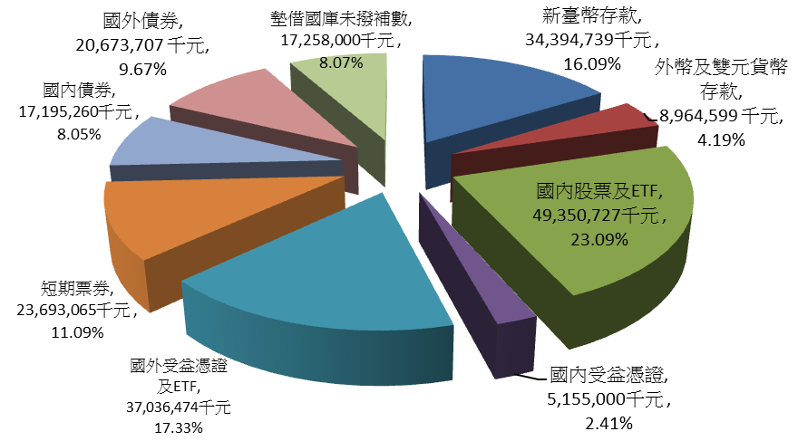
圖1.2.22 102年公教人員保險準備金資產配置情形
(四)財務精算結果
依「公教人員保險法」第8條規定，保險費率應由承保機關委託精算機構，至少每3年辦理一次精算，每次精算50年。爰該保險自88年以來已實施5次財務精算，依最近一次於100年底完成之第5次財務精算報告，精算結果（平準費率）為8.25%，準備金累積餘額預計於146年用罄。
表1.2.10 公教人員保險第5次精算結果摘要
資料時間 |  | 99年12月31日
報告完成時間 |  | 100年12月
精算假設 | 當時費率 | 7.15%
精算假設 | 待遇調整率 | 0.3%
精算假設 | 折現率 | 3.5%
精算結果 | 平準費率 | 8.25%
精算結果 | 準備金累積餘額虧損年度 | 146年
四、制度動態
「公教人員保險法」於103年1月29日修正公布，主要新增養老年金給付，並於同年6月1日施行，主要修正內容詳見表1.2.11。
表1.2.11 公教人員保險法主要修正內容
修正項目 | 修正內容
給付項目 | 新增生育給付
保險費率 | 7%至15%(原為4.5%至9%)
保費負擔 | 刪除被保險人繳付保費滿30年後，其保費由政府或私立學校全額負擔之規定
養老給付  （一次金） | 年資每滿1年給與1.2個月，最高42個月，但辦理優惠存款者，最高36個月(原為年資每滿1年給與1.2個月，最高36個月)
養老給付  （年金） | 新增年金給付(私校教職員先行，其餘人員俟退撫制度修法完成後施行)：  - 申領資格：投保年資滿15年，且年滿65歲；投保年資滿20年，且年滿60歲；投保年資滿30年，且年滿55歲  - 給付率：保險年資每滿1年，在給付率0.75%至1.3%之間核給
養老給付年金  計算基準 | 退職前10年之平均保險俸(薪)額
與其他保險別  之銜接機制 | 新增得併計勞工保險年資成就公保年金給付條件之規定

＜資料來源＞
- 公教人員保險統計。
- 財務精算結果：《公教人員保險第五次保險費率精算報告書》，臺灣銀行100年度委託研究。
- 準備金運用效益：臺灣銀行網站http://www.bot.com.tw/Pages/default.aspx。
(圖表均由本文自行繪製)

參、農民健康保險
- 承保概況
(一)被保險人人數
近年農保被保險人人數呈現逐年減少趨勢，自93年167萬6,550人，至102年降為140萬9,634人，平均每年約減少3萬人。
表 1.2.12 農保被保險人人數 單位：人
年度 | 被保險人人數 | 較前一年度增減人數
93 | 1,676,550 | ―
94 | 1,646,035 | -30,515
95 | 1,622,923 | -23,112
96 | 1,601,410 | -21,513
97 | 1,573,364 | -28,046
98 | 1,540,988 | -32,376
99 | 1,508,284 | -32,704
100 | 1,479,148 | -29,136
101 | 1,454,728 | -24,420
102 | 1,409,634 | -45,094
(二)被保險人年齡概況
102年農保被保險人65歲以上人數為72萬4,637人，超過全體被保險人半數，占51.41%，其中以70-74歲年齡層最多，達18萬9,295人，占全體被保險人13.43%；而被保險人平均年齡為64.06歲，顯示被保險人年齡偏高。
表1.2.13 102年農保被保險人人數(按年齡分)
年齡 | 人數(人) | 占全體被保險人  比率(%) | 累計比率(%)
15－19歲 | 47 | 0.00 | ―
20－24歲 | 2,452 | 0.17 | 0.17
25－29歲 | 11,290 | 0.80 | 0.97
30－34歲 | 27,062 | 1.92 | 2.89
35－39歲 | 47,731 | 3.39 | 6.28
40－44歲 | 74,256 | 5.27 | 11.55
45－49歲 | 104,352 | 7.40 | 18.95
50－54歲 | 126,135 | 8.95 | 27.90
55－59歲 | 137,909 | 9.78 | 37.68
60－64歲 | 153,763 | 10.91 | 48.59
65－69歲 | 126,139 | 8.95 | 57.54
70－74歲 | 189,295 | 13.43 | 70.97
75－79歲 | 183,202 | 13.00 | 83.97
80－84歲 | 133,588 | 9.48 | 93.45
85－89歲 | 66,050 | 4.68 | 98.13
90歲以上 | 26,363 | 1.87 | 100.00
合計 | 1,409,634 | 100.00 | ―
平均年齡(歲) | 64.06

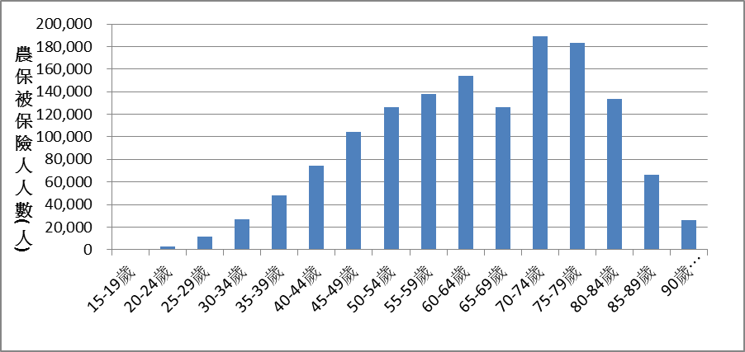

圖1.2.23 102年農保被保險人人數(按年齡分)
(三)被保險人身分概況
102年農保被保險人以「自耕農」身分加入者最多，占全體被保險人86.15%，以「配偶」身分加入農民健康保險次之，占全體被保險人5.40%。
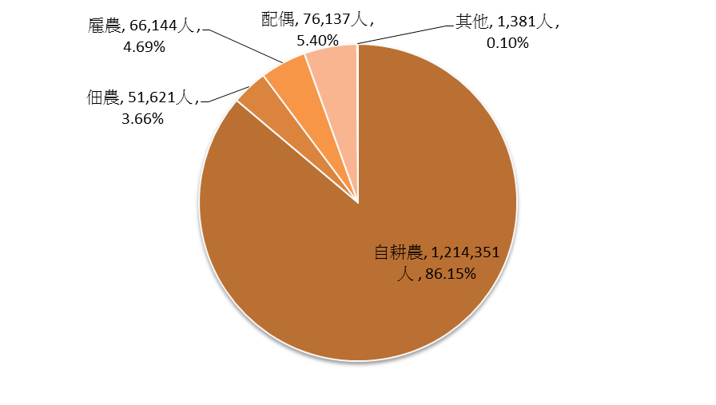

圖1.2.24 農保被保險人人數(按身分別分)
(四)被保險人身分概況(按性別及農會會員/非會員分)
102年農保男女被保險人約占各半，男性71萬1,287人，占全體被保險人50.46%，女性69萬8,347人，占49.54%。另以「農會會員」及「非農會會員」身分觀之，兩種身分人數亦約各半，分別占全體被保險人52.30%及47.70%，其中「農會會員」以男性參加者為多，占全體被保險人之34.35%，而「非農會會員」參加者以女性為多，占全體被保險人之31.59%。
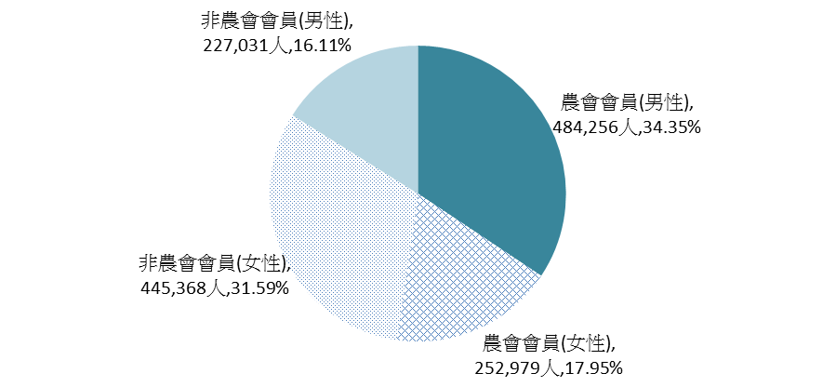

圖1.2.25 農保被保險人人數(按性別及農會會員/非會員分)
- 給付概況
農保給付包括生育給付、身心障礙給付及喪葬津貼。近10年農保申請件數及給付總額均呈現逐年下降趨勢，以申請件數來看，生育件數下降趨勢明顯，由93年1萬3,074件，至102年降至4,347件；以歷年給付項目金額占率來看，「喪葬津貼」金額均超過總給付金額之5成以上，於102年時達總給付金額之56.95%；「身心障礙給付」每年占率均達4成以上，兩者為農保主要給付項目。
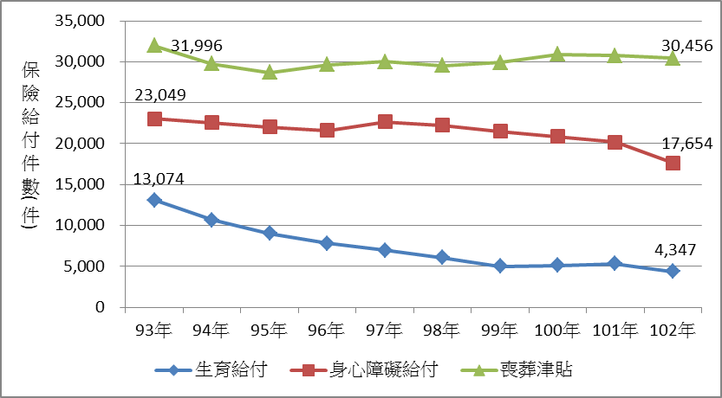

圖 1.2.26 近10年農保各項給付件數變化情形
表1.2.14 農保給付金額 單位：件、億元、%
年度 | 總計 |  |  | 生育給付 |  |  | 身心障礙給付 |  |  | 喪葬津貼
年度 | 件數 | 給付金額 | 占率  (%) | 件數 | 給付金額 | 占率  (%) | 件數 | 給付金額 | 占率  (%) | 件數 | 給付金額 | 占率  (%)
93 | 68,119 | 93.97 | 100 | 13,074 | 2.67 | 2.84 | 23,049 | 42.34 | 45.06 | 31,996 | 48.95 | 52.10
94 | 62,977 | 88.01 | 100 | 10,663 | 2.19 | 2.49 | 22,547 | 40.28 | 45.77 | 29,767 | 45.54 | 51.74
95 | 59,775 | 84.80 | 100 | 9,042 | 1.86 | 2.19 | 22,049 | 39.05 | 46.05 | 28,684 | 43.89 | 51.76
96 | 59,047 | 83.91 | 100 | 7,804 | 1.60 | 1.91 | 21,585 | 36.93 | 44.01 | 29,658 | 45.38 | 54.08
97 | 59,632 | 87.20 | 100 | 6,946 | 1.42 | 1.63 | 22,662 | 39.84 | 45.69 | 30,024 | 45.94 | 52.68
98 | 57,848 | 85.66 | 100 | 6,069 | 1.24 | 1.45 | 22,226 | 39.21 | 45.77 | 29,553 | 45.22 | 52.78
99 | 56,412 | 84.62 | 100 | 4,998 | 1.02 | 1.21 | 21,507 | 37.84 | 44.72 | 29,907 | 45.76 | 54.07
100 | 56,859 | 84.95 | 100 | 5,101 | 1.05 | 1.24 | 20,867 | 36.63 | 43.12 | 30,891 | 47.26 | 55.64
101 | 56,234 | 87.10 | 100 | 5,314 | 1.09 | 1.26 | 20,166 | 38.95 | 44.72 | 30,754 | 47.05 | 54.02
102 | 52,457 | 81.82 | 100 | 4,347 | 0.90 | 1.10 | 17,654 | 34.32 | 41.95 | 30,456 | 46.60 | 56.95
- 財務概況
- 財務虧損情形
農民健康保險自開辦以來財務即處於虧損狀態，自79年至102年累積 虧損計1,408.94億元，政府依法每年編列預算撥補虧損。至102年止，政府已撥補虧損數為1,367.98億元，尚有約41億元待撥補。
表1.2.15 農保財務決算虧損情形 單位：億元
年度 | 虧損數 | 年度 | 虧損數
79年 | 37.40 | 93年 | 41.50
80年 | 67.27 | 94年 | 38.21
81年 | 118.44 | 95年 | 35.20
82年 | 136.64 | 96年 | 35.24
83年 | 169.20 | 97年 | 39.23
84年 | 146.99 | 98年 | 39.55
85年 | 0.86 | 99年 | 38.10
86年 | 6.11 | 100年 | 39.25
87年 | 30.58 | 101年 | 42.85
88年(上半年) | 42.34 | 102年 | 38.28
88年(下半年)  及89年 | 125.75 | 合計 | 1,408.94
90年 | 77.85 | 已撥補金額 | 1,367.98
91年 | 35.06 | 待撥補金額 | 40.96
92年 | 27.05 | 待撥補金額 | 40.96
- 財務精算結果
現行農民健康保險費率為2.55%，惟依據內政部100年12月「農民健康保險費率精算及財務評估」報告，農民健康保險之長期平衡費率為6.05%，現行保險費率低於精算報告之平衡費率。
表1.2.16 農保財務精算結果
資料時間(評價日) |  | 99年12月31日
報告完成時間 |  | 100年12月
精算假設 | 資產報酬率 | 2.5%
精算假設 | 投保金額 | 10,200元
精算假設 | 投保薪資調整率 | 0%
精算結果 | 長期平衡費率 | 喪葬津貼 | 3.46%
精算結果 | 長期平衡費率 | 身心障礙給付 | 2.54%
精算結果 | 長期平衡費率 | 生育給付 | 0.05%
精算結果 | 長期平衡費率 | 合計 | 6.05%
- 制度動態
- 為避免已領取相關社會保險老年給付者，亦得參加本保險之不公平現象，102年1月30日修正公布「農民健康保險條例」第5條，增訂未領取相關社會保險老年給付者始得參加本保險，且為保障現存已領取相關社會保險老年給付之本保險被保險人權益，增訂其於本條例修正條文施行後仍得繼續參加本保險之相關規定。
- 為避免農民因不瞭解法令規定，未及時退出農保改參加國保，102年1月30日公布增訂「農民健康保險條例」第49條之1第2項規範，97年10月1日至本條例102年1月11日修正施行前，符合年滿65歲之被保險人，未退保者，或年滿65歲之被保險人，且於65歲前1日或65歲後退保者，具有國民年金法第7條第2款或第3款規定，領取相關社會保險老年給付之年資合計未達15年或一次領取之相關社會保險老年給付總額未達新臺幣50萬元情事者，得於本條例102年1月11日修正之條文施行後6個月內申請退保或重新追溯退保。

＜資料來源＞
1.內政部、勞工保險局統計資料。
2.財務精算結果：《農民健康保險費率精算及財務評估》，內政部100年度委託研究報告。
(圖表均由本文自行繪製)
肆、國民年金保險
- 承保概況
- 被保險人人數
國民年金於97年10月開辦，97年底被保險人人數為422萬905人，之後呈現逐年下降趨勢，至102年底為367萬7,601人。
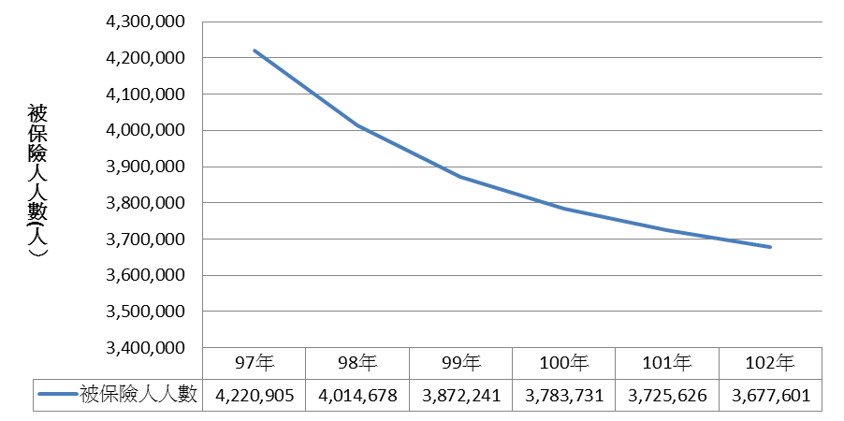

圖1.2.27國民年金被保險人人數趨勢圖

- 被保險人人數(按身分別分)
102年底國民年金被保險人人數達367萬7,601人，其中「一般被保險人」為318萬零2人，為最多數，占全體被保險人86.47%；「身心障礙者」為24萬6,392人，占6.70%；「所得未達一定標準者」為17萬4,787人，占4.75%；「低收入戶」為7萬6,420人，占2.08%。

表1.2.17 102年國民年金被保險人人數(按身分別分)
身分別 | 一般被保險人 | 身心障礙者 | 所得未達  一定標準者 | 低收入戶 | 總人數
人數(人) | 3,180,002 | 246,392 | 174,787 | 76,420 | 3,677,601
占率(%) | 86.47 | 6.70 | 4.75 | 2.08 | 100

- 被保險人人數(按年齡別分)
近5年間被保險人平均年齡大致介於44至45歲之間，變化不大。然從各年齡層人數觀察，59歲以下年齡組人數均呈現下降趨勢，其中以25-29歲下降幅度最大；另60-65歲年齡組人數則呈現逐年上升趨勢。

表1.2.18 國民年金被保險人人數(按年齡別分) 單位：人
年度 | 25-29  歲 | 30-34  歲 | 35-39  歲 | 40-44  歲 | 45-49  歲 | 50-54  歲 | 55-59  歲 | 60-65  歲 | 平均  年齡(歲)
98 | 581,903 | 517,108 | 473,526 | 472,777 | 447,597 | 480,066 | 562,471 | 479,230 | 44.17
99 | 524,243 | 497,831 | 446,280 | 460,557 | 438,867 | 453,373 | 542,149 | 508,941 | 44.58
100 | 470,955 | 474,193 | 439,166 | 446,861 | 439,221 | 435,396 | 523,201 | 554,738 | 45.04
101 | 450,704 | 473,945 | 438,006 | 439,530 | 431,453 | 423,494 | 494,839 | 573,655 | 45.12
102 | 452,243 | 467,753 | 443,551 | 429,735 | 427,984 | 410,026 | 469,366 | 576,943 | 45.02

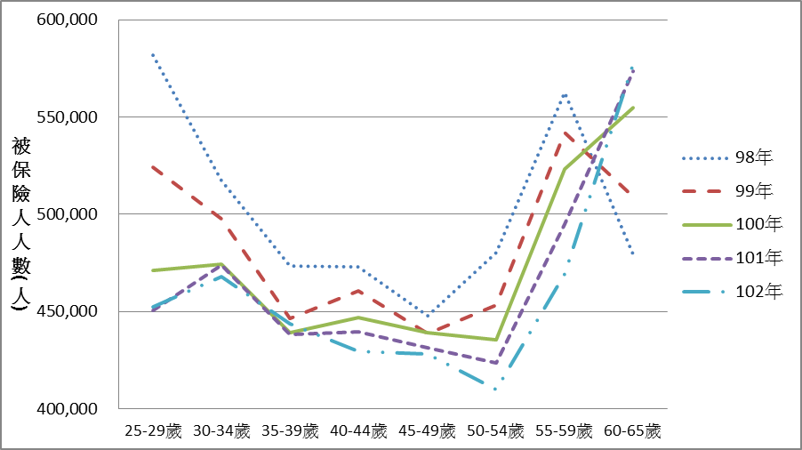

圖1.2.28國民年金被保險人年齡分布圖

- 被保險人人數(按性別分)
歷年女性被保險人之占率約為52%，男性約為47%，女性參加國民年金的比率高於男性。

表1.2.19 國民年金被保險人人數(按性別分)
 | 男性 |  | 女性 |  | 合計
 | 人數(人) | 占率(%) | 人數(人) | 占率(%) | 人數(人) | 占率(%)
98年 | 1,908,598 | 47.54 | 2,106,080 | 52.46 | 4,014,678 | 100
99年 | 1,829,080 | 47.24 | 2,043,161 | 52.76 | 3,872,241 | 100
100年 | 1,807,547 | 47.77 | 1,976,184 | 52.23 | 3,783,731 | 100
101年 | 1,783,610 | 47.87 | 1,942,016 | 52.13 | 3,725,626 | 100
102年 | 1,763,110 | 47.94 | 1,914,491 | 52.06 | 3,677,601 | 100

- 給付概況
- 保險給付(按給付種類分)
國民年金保險給付包含老年年金給付、生育給付(自100年7月起增列)、身心障礙年金給付、喪葬給付及遺屬年金給付等5項，其中老年年金給付係國民年金保險給付之主要項目，近5年間，給付金額逐年增加，自98年之24.46億元，增加至102年之181.71億元。
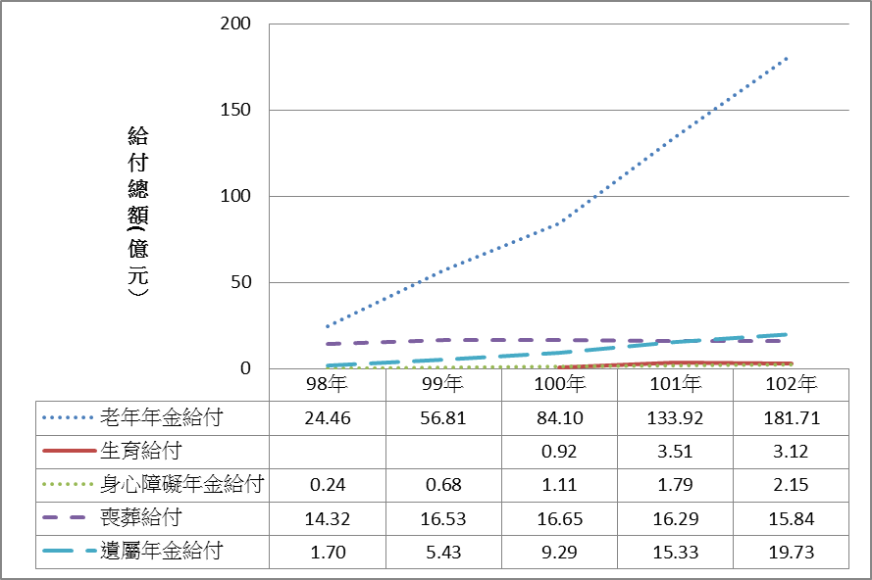
―
―

圖1.2.29國民年金保險各項給付金額

(二)其他給付
依「國民年金法」第31及53條規定之老年基本保證年金、原住民給付(銜接國民年金開辦前之敬老津貼、原住民敬老津貼)，詳見本章第四節「老年福利津貼」。
- 財務概況
- 基金運用效益
自97年以來，除100年度收益率為-3.66%外，其餘年度收益率均為正值，期末基金之投資運用金額持績增加，截至102年度為止，投資運用金額達1,698.28億元。
表1.2.20 歷年國民年金保險基金運用效益
年度 | 收益數(元) | 收益率(%) | 期末基金之投資運用金額(元)
97年度 | 214,353,514 | 2.39 | 39,361,156,171
98年度 | 811,228,960 | 1.52 | 64,792,484,861
99年度 | 2,835,799,227 | 3.74 | 87,934,082,094
100年度 | -3,609,393,286 | -3.66 | 102,424,360,342
101年度 | 5,955,467,696 | 5.06 | 136,398,445,671
102年度 | 6,113,988,344 | 4.06 | 169,828,272,127
- 基金資產配置
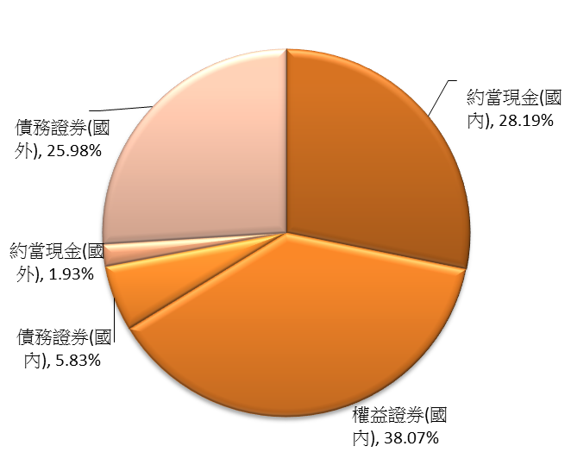
102年基金資產配置中，國內投資部分約為7成，國外投資部分約為3成，其中資產配置項目以「權益證券」較多，占比率38.07%，投資國內及國外「債務證券」及「約當現金」則約各占3成，分別為31.81%及30.12%。

圖1.2.30國民年金基金資產配置比率
- 財務精算結果
依據101年完成之財務精算結果，最適提撥率為21.16%，在費率維持7%的情形下，基金預估可支付至135年；國民年金保險102年至103年費率為7.5%。
表1.2.21國民年金保險財務精算結果
資料時間(評價日) |  | 100年10月1日
報告完成時間 |  | 101年7月
精算假設 | 投資報酬率 | 3%
精算假設 | 消費者物價指數變動率 | 1.18%
精算結果 | 最適提撥率 | 21.16%
精算結果 | 基金餘額將不足以支付當年度給付之年度 | 考慮未來保費收入  之情況(費率維持7%) | 135年
精算結果 | 基金餘額將不足以支付當年度給付之年度 | 不考慮未來保費收入之情況 | 110年
- 制度動態
103年1月8日修正「國民年金法」第55條規定，領取國民年金相關給付之權利，不得作為扣押、讓與、抵銷或供擔保之標的。

＜資料來源＞
1.衛生福利部、勞工保險局統計資料。
2.財務精算結果：《國民年金保險費率精算及財務評估》，行政院勞委會101年度委託研究報告。
(圖表均由本文自行繪製)

第三節 職業別退休金
壹、勞工退休金制度(舊制及新制)
- 舊制勞工退休金(依「勞動基準法」辦理)
(一)提撥情形
102年底，已開戶事業單位數為16萬3,882家，提存戶數12萬4,033戶，有餘額戶數為11萬7,025戶，提存金額570.49億元，累計提存金額(含孳息、收益)為1兆2,860.79億元。
(二)給付概況
102年底，退休人數為2萬5,192人，總給付金額為447億元，平均給付金額為177.6萬元，平均給付年齡為57歲。以性別觀之，男性有1萬4,946人(占59%)，平均給付金額為217.3萬元；女性有1萬246人(占41%)，平均給付金額為119.6萬元，僅約為男性的55%。
由歷年給付金額觀之，勞退舊制自73年8月1日起實施，76年起適用之勞工按本制度規定退休，平均給付金額由76年的42.3萬元，至102年已倍增至177.6萬元，惟女性勞工之平均給付金額歷年皆在全體平均之下甚多。

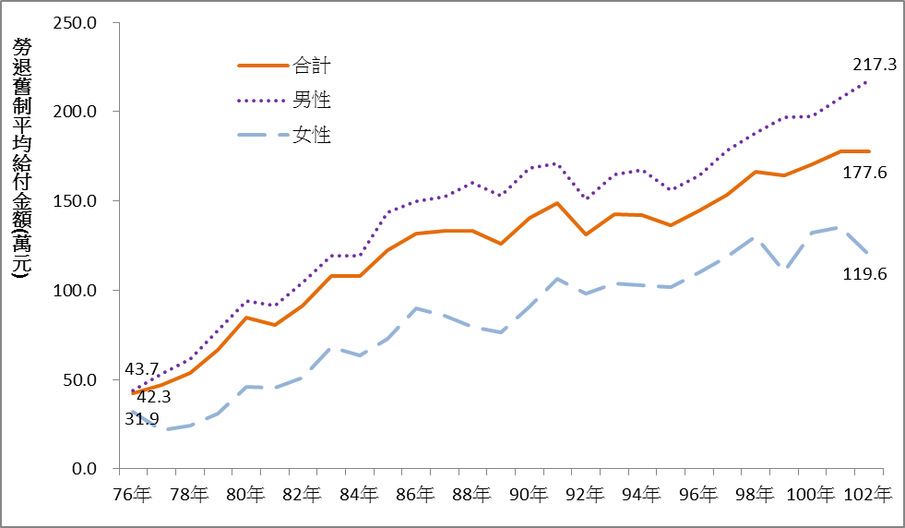
圖1.3.1 舊制勞工退休金歷年平均給付金額(按性別分)

(三)財務概況
1.基金概況
至102年底舊制勞退基金累積餘額為6,016.19億元，歷年累積情形如下表。
表1.3.1 舊制勞工退休基金90年迄今提撥概況 單位：億元
期間 | 提存金額 | 撥發金額 | 累計提存金額  (含孳息、收益) | 累計撥發金額 | 基金運用餘額
90年底 | 688.79 | 387.79 | 4,969.95 | 2,520.23 | 2,613.87
91年底 | 688.18 | 365.57 | 5,658.12 | 2,885.81 | 2,930.49
92年底 | 665.02 | 324.28 | 6,323.15 | 3,179.39 | 3,293.34
93年底 | 700.08 | 284.26 | 7,023.23 | 3,463.65 | 3,738.47
94年底 | 683.57 | 424.25 | 7,706.80 | 3,887.90 | 3,917.43
95年底 | 659.80 | 398.21 | 8,366.59 | 4,286.11 | 4,201.09
96年底 | 672.19 | 402.86 | 9,038.78 | 4,688.96 | 4,589.88
97年底 | 738.60 | 437.74 | 9,777.38 | 5,126.70 | 4,716.20
98年底 | 705.42 | 448.70 | 10,482.80 | 5,575.40 | 4,968.26
99年底 | 683.10 | 318.68 | 11,165.89 | 5,894.07 | 5,378.09
100年底 | 561.72 | 325.04 | 11,727.62 | 6,219.12 | 5,621.28
101年底 | 562.68 | 395.72 | 12,290.30 | 6,614.84 | 5,800.46
102年底 | 570.49 | 515.59 | 12,860.79 | 7,130.44 | 6,016.19
2.基金運用效益
102年度評價後收益為377.09億元，收益率為6.581%；自76年以來歷年運用淨利益為2,348.19億元，90年迄今之歷年收益情形如下表。
表1.3.2 舊制勞工退休基金90年迄今收益情形
期間 | 基金運用餘額(億元) | 實際收益數(億元) | 實際收益率(%)
90年底 | 2,613.87 | 74.44 | 3.130
91年底 | 2,930.49 | 23.49 | 0.896
92年底 | 3,293.34 | 160.59 | 5.405
93年底 | 3,738.47 | 74.34 | 2.213
94年底 | 3,917.43 | 111.78 | 2.998
95年底 | 4,201.09 | 202.31 | 5.081
96年底 | 4,589.88 | 214.49 | 5.041
97年底 | 4,716.20 | -428.27 | -9.373
98年底 | 4,968.26 | 637.61 | 13.401
99年底 | 5,378.09 | 108.26 | 2.114
100年底 | 5,621.28 | -190.98 | -3.533
101年底 | 5,800.46 | 252.71 | 4.499
102年底 | 6,016.19 | 377.09 | 6.581
3.基金資產配置
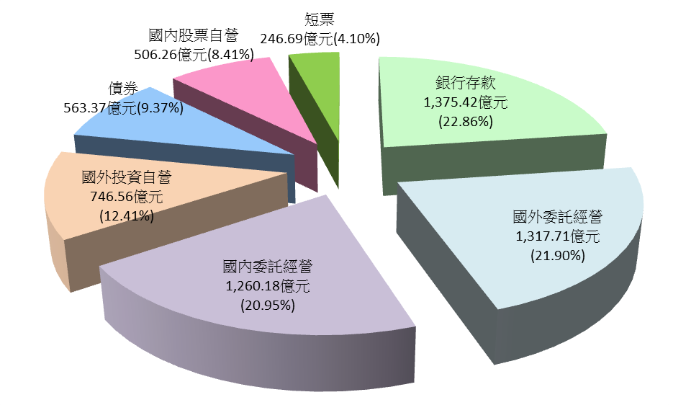

圖1.3.2 102年底舊制勞工退休基金資產配置

- 新制勞工退休金(依「勞工退休金條例」辦理)
(一)提繳概況
1.單位及人員
勞退新制自94年7月施行以來，提繳單位數及人數皆逐年增加，至102年底止，提繳單位為45.4萬個，提繳人數有579.9萬人，歷年增加情形如下圖。
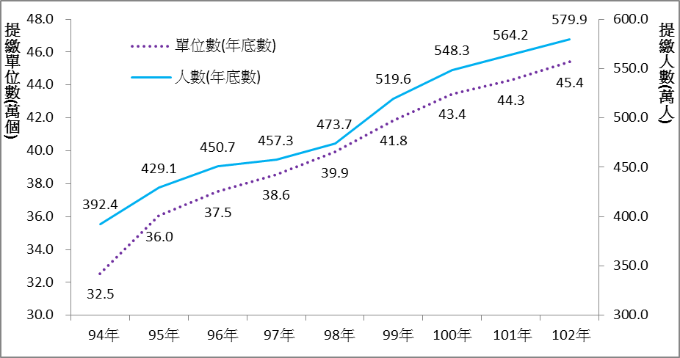

圖1.3.3 新制勞工退休金自開辦起提繳情形
2.提繳率及提繳金額
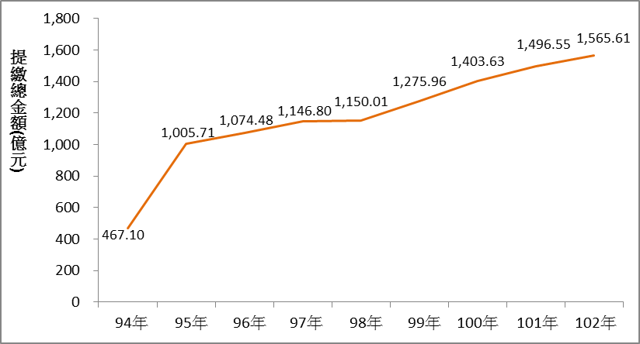
102年勞退新制雇主平均提繳率為6.01%，個人平均提繳率為5.33%。自94年開辦迄今，年度提繳總金額及平均提繳工資皆呈穩定上升趨勢，至102年提繳總額達1,565.61億元，平均提繳工資為34,736元。

圖1.3.4 新制勞工退休金自開辦起提繳總金額
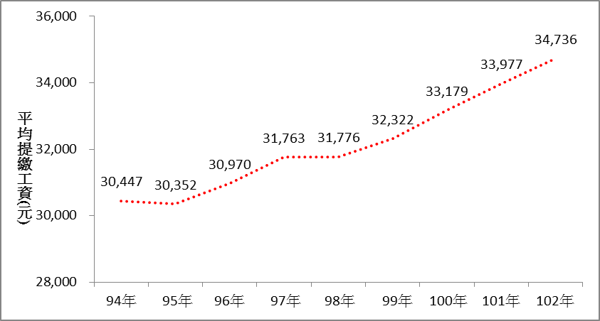

圖1.3.5 新制勞工退休金自開辦起平均提繳工資變化情形
3.提繳工資組距之性別差異
以102年提繳工資組距觀之，無論是男性或女性，最多人數者皆為提繳工資13,501~22,800元組，又全體男性平均提繳工資為38,426元，全體女性平均提繳工資則為30,847元，約為男性的80%，較低提繳工資組皆為女性多於男性，高於平均提繳工資之較高提繳工資組則男性皆多於女性。

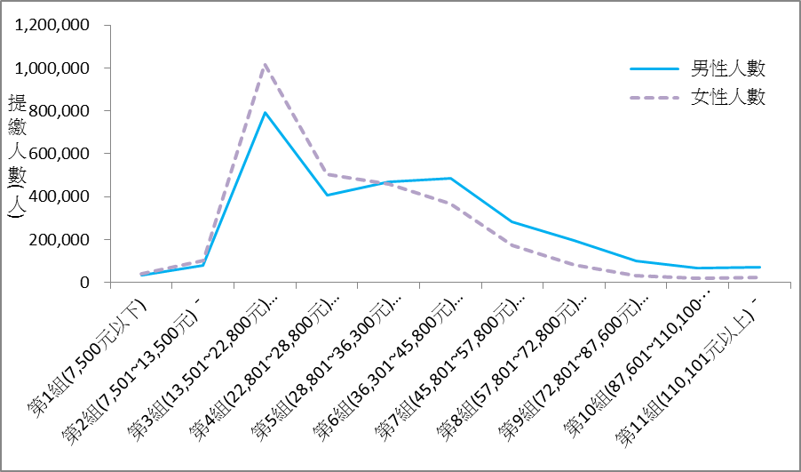

圖1.3.6 新制勞工退休金提繳工資各組人數分布情形(按性別分)

(二)核發概況
102年底勞退新制核發總計7萬267件，81.71億元，主要給付方式係「勞工本人請領一次退休金」，計有5萬4,850件，總金額達70.13億元；另「勞工本人請領月退休金」首發則僅14件，含續發亦僅有67件，金額為536.3萬元。自94年7月勞退新制實施以來，各給付方式及金額如下表。
表1.3.3 新制勞工退休金實施迄今給付統計
年度 | 請領一次退休金
年度 | 勞工本人 |  |  | 勞工領取退休金後繼續工作者
年度 | 件數(件) | 總金額(元) | 平均金額(元) | 件數  (件) | 總金額(元) | 平均金額(元)
94 | 60 | 602,903 | 10,048 | 0 | 0 | 0
95 | 4,001 | 128,438,685 | 32,102 | 1 | 8,172 | 8,172
96 | 13,738 | 519,900,173 | 37,844 | 155 | 2,566,404 | 16,557
97 | 19,758 | 994,862,757 | 50,352 | 499 | 11,400,593 | 22,847
98 | 17,639 | 1,230,795,901 | 69,777 | 883 | 20,832,489 | 23,593
99 | 19,860 | 1,617,254,219 | 81,433 | 1,279 | 35,564,943 | 27,807
100 | 37,521 | 2,781,478,822 | 74,131 | 1,943 | 57,457,008 | 29,571
101 | 50,053 | 4,636,835,151 | 92,639 | 2,953 | 95,735,703 | 32,420
102 | 54,850 | 7,012,506,073 | 127,849 | 4,378 | 149,722,324 | 34,199

表1.3.3(續) 新制勞工退休金實施迄今給付統計
年度 | 請領一次退休金(續) |  |  | 請領月退休金
年度 | 遺屬或指定請領人 |  |  | 勞工本人
年度 | 件數(件) | 總金額(元) | 平均金額(元) | 件數(件) | 首發件數(件) | 金額(元)
94 | 79 | 400,053 | 5,064
95 | 1,807 | 34,703,746 | 19,205
96 | 5,755 | 138,225,267 | 24,018
97 | 5,187 | 222,520,083 | 42,900
98 | 6,710 | 346,542,007 | 51,646
99 | 6,092 | 428,719,282 | 70,374
100 | 11,635 | 730,931,664 | 62,822
101 | 9,599 | 756,631,146 | 78,824 | 14 | 9 | 762,560
102 | 10,972 | 1,003,465,160 | 91,457 | 67 | 14 | 5,362,588

(三)財務概況
1.基金運用效益
102年度基金運用餘額為1兆787.76億元，評價後收益為556.60億元，收益率為5.679%。自94年迄今之歷年收益情形如下表。
表1.3.4 新制勞工退休基金自94年迄今收益情形
 | 基金運用餘額(億元) | 實際收益數(億元) | 實際收益率(%)
94年底 | 282.14 | 6.02 | 1.526
95年底 | 1,277.68 | 123.58 | 1.622
96年底 | 2,346.81 | 75.55 | 0.421
97年底 | 3,403.16 | -1766.33 | -6.056
98年底 | 4,724.14 | 481.13 | 11.835
99年底 | 5,973.74 | 82.04 | 1.541
100年底 | 7,427.98 | -264.01 | -3.945
101年底 | 8,841.00 | 406.35 | 5.015
102年底 | 10,787.76 | 556.60 | 5.679
2.基金資產配置
相較於舊制勞工退休基金，新制勞退基金同樣以國內、外委託經營、銀行存款、債券及國外投資自營為主要配置，惟新制基金配置於國內股票自營比率極低，僅0.60%(舊制基金8.41%)，反之債券配置則有13.58%(舊制基金9.37%)，新制勞退基金運用相對於舊制屬較保守。

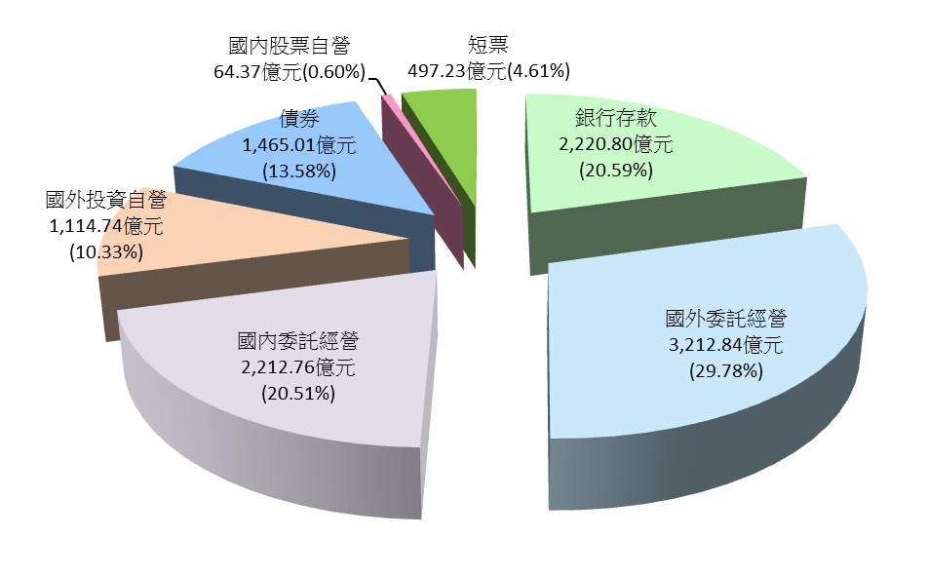
圖1.3.7 102年底新制勞工退休基金運用情形

(四)制度動態
隨行政院勞委會於103年2月17日改制為勞動部，勞退基金監理會同日改制為「勞動基金運用局」，統籌過去由勞退基金監理會管理之新、舊制勞工退休基金。

＜資料來源＞
- 勞工退休基金監理會102年年報。
- 中華民國102年勞工保險統計年報。
(圖表均由本文自行繪製)

貳、軍公教人員退休撫卹制度
一、參加人員概況
(一)參加人員(按參加單位分)
102年底參加退撫基金總人數為62萬2,197人，其中以中央政府29萬899人，占46.75%最高；直轄市政府18萬1,474人，占29.17%次之。
表1.3.5 軍公教退撫基金參加人員（按參加單位分）
102年 | 總計 | 中央政府 | 直轄市  政府 | 縣市  政府 | 鄉鎮市  公所 | 公營事業  機構
單位數(個) | 7,623 | 1,059 | 2,513 | 2,838 | 1,057 | 156
人數(人) | 622,197 | 290,899 | 181,474 | 116,537 | 11,357 | 21,930
人數所占  比率(%) | 100 | 46.75 | 29.17 | 18.73 | 1.83 | 3.52
(二)參加人員結構(按人員類別分)
參加退撫基金之人員區分為公務人員、教育人員及軍職人員等3類身分，其中以公務人員最多，29萬3,535人，占47.18%；教育人員次之，19萬2,275人，占30.90%；軍職人員13萬6,387人，占21.92%。
另依近10年參加退撫基金人數觀之，總人數由93年60萬5,739人至102年增加為62萬2,197人，總計增加1萬6,458人，其中公務人員增加7,412人，軍職人員增加1萬9,374人，教育人員減少1萬328人。
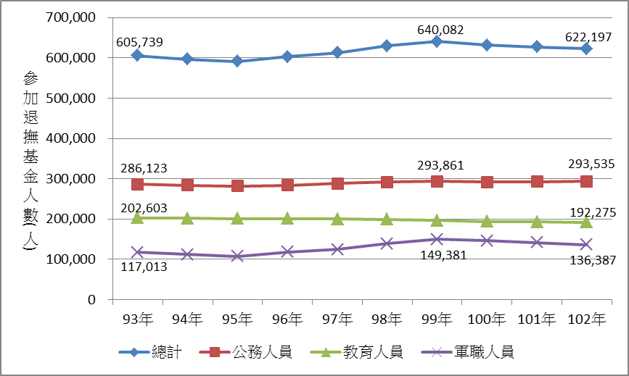

圖1.3.8 軍公教退撫基金參加人員（按人員類別分）
(三)參加人員平均俸額
102年度參加退撫基金人員之平均俸額，以教育人員39,244元最高，公務人員32,347元次之，軍職人員22,179元最低。另近10年趨勢顯示，公務人員及教育人員平均俸額逐年成長，教育人員近3年成長幅度最大；軍職人員平均俸額自94年至99年逐年遞減，100年以後則略為成長。
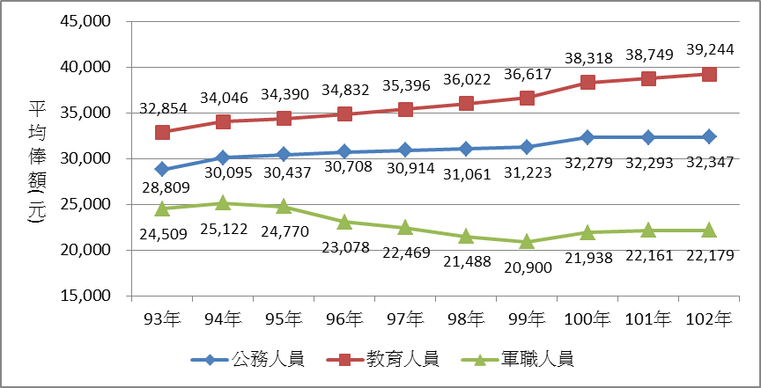

圖1.3.9 參加軍公教退撫基金人員平均俸額
(四)參加人員平均年齡
102年度參加退撫基金人員之平均年齡，以公務人員42.50歲最高，教育人員42.03歲次之，而以軍職人員29.01歲最低。另以近10年趨勢顯示，公務人員及教育人員平均年齡自93年起略呈微幅成長，其中教育人員成長趨勢明顯，與公務人員之年齡差距逐漸縮小；軍職人員年齡則呈現稍降再回升趨勢。
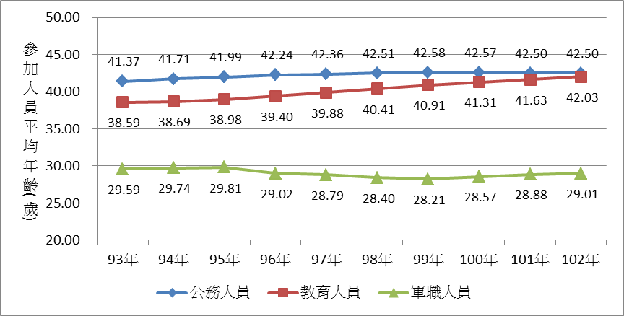

圖1.3.10 參加軍公教退撫基金人員平均年齡
二、給付概況
(一)退休(職、伍)人數
102年退休(職、伍)人數為3萬2,107人，較上年3萬1,328人增加779人，其中軍職人員退伍人數持續增加，102年較101年增加2,051人；公務人員及教育人員退休人數自99年以來每年人數均往上攀升，至102年退休人數不升反降，較101年分別減少711人及561人。
觀察近10年來每年退休(職、伍)人數，於93至98年間逐年下降，99年後則出現成長趨勢。依考試院分析，其影響因素除人力組成結構外，公務環境的改變也是影響因素之一，近幾年來，18%優惠存款改革、年金制度改革及整體社會氛圍對政府及公務人員之批評等，亦使退休人數有增無減；另軍職人員因國軍實施精粹案精簡兵力，99年以來退伍人數亦呈現大幅成長趨勢。
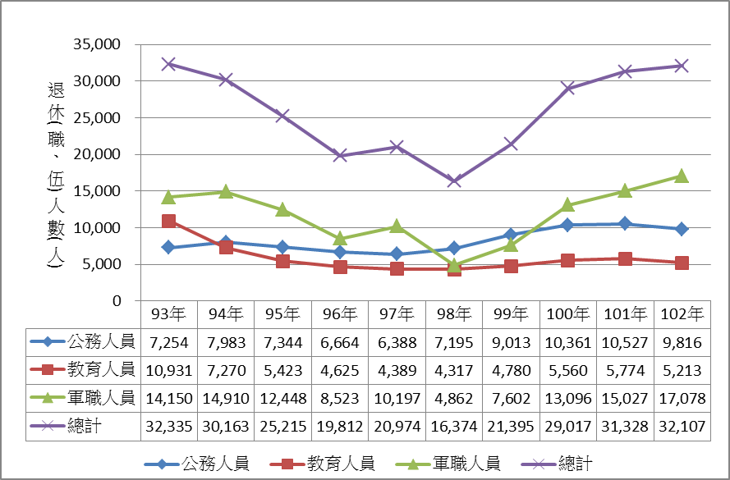

圖1.3.11 軍公教退撫基金 退休（職、伍）人數

(二)支領一次退休金、月退休金(含兼領)人數
就支領一次退休金及月退休金之比率而言，近10年公教人員9成以上均選擇支領月退休金(含兼領)，並有逐年增加趨勢，102年有高達97.23%退休公務人員及98.41%退休教育人員領取月退休金，軍職人員則因服役滿3年即可支領退伍(一次金)金，故逾7成退伍軍職人員係支領一次金，僅25.24%支領月退休金(退休俸)。
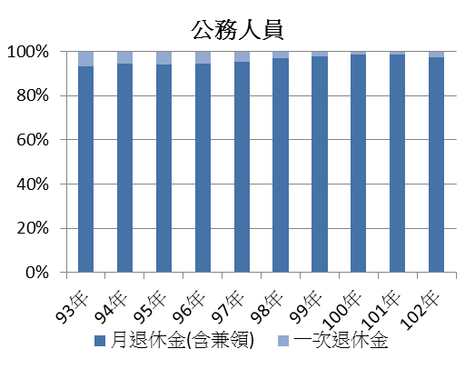

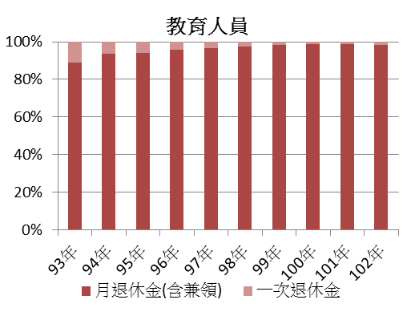

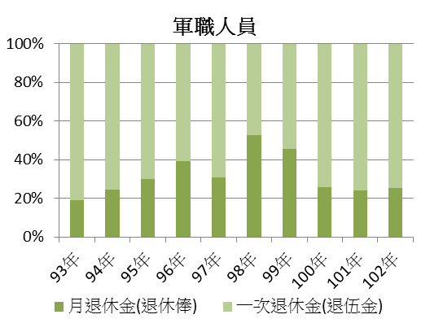

圖1.3.12 支領一次退休金、月退休金人數占比
(三)退休(職、伍)平均年齡
近年來公教人員退休年齡逐年下降，公務人員自86年平均60.86歲退休，逐年降至92年為55.86歲，近10年來退休年齡均維持在55歲左右。教育人員退休年齡亦由86年58.01歲逐年下降至92年達54.98歲，近10年來約維持在53至54歲退休。軍職人員因國軍自86年以來陸續推動各項精簡兵力方案，故有支領一次退伍金之志願士兵退伍較前一年大幅增加，致平均退伍年齡大幅下降或上升情形，若觀察軍職人員服役達20年以上，領取月退休俸年齡(月起支年齡)，則相對穩定，86年以來均維持在42至43歲。
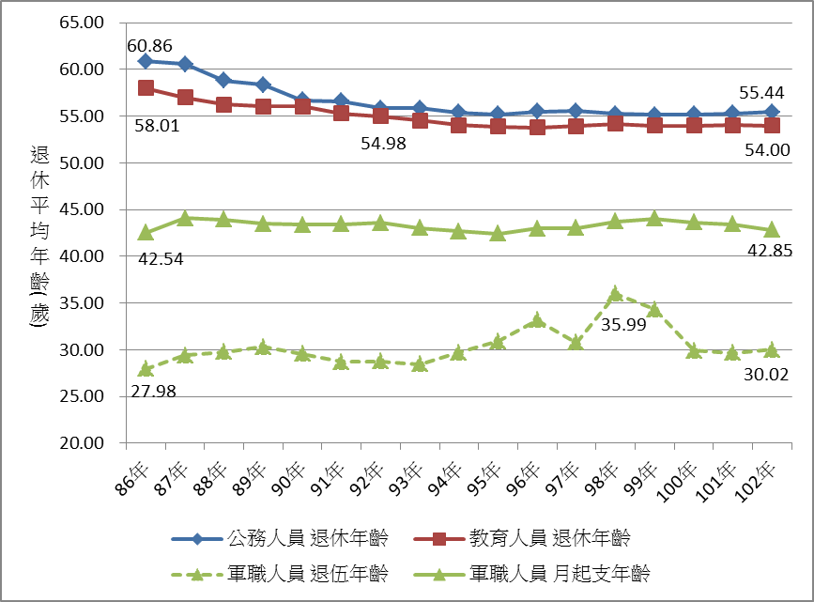

圖1.3.13 軍公教人員退休(職、伍)平均年齡

(四)退休(職、伍)平均俸額
近10年來公務及教育人員退休時平均俸額無明顯變化，102年度教育人員為47,153元，為3類人員中最高，其次為公務人員38,634元，與領取月退休俸之軍職人員為38,633元相當。
另全體退伍軍職人員部分，因軍職人員支領退伍金之年齡普遍偏低(依一般推算年齡約22歲即可辦理退伍)，且於支領退休俸之年齡亦無限制下，故軍職人員退伍之平均俸額為各身分別人員最低者。99年以來全體退伍軍人平均俸額持續下降，係因國軍實施精粹案精簡兵力，造成支領一次退伍金之志願士兵退伍較前一年大幅增加所致，若觀察軍職人員服役達20年以上，領取月退休俸之平均俸額，則相對穩定。
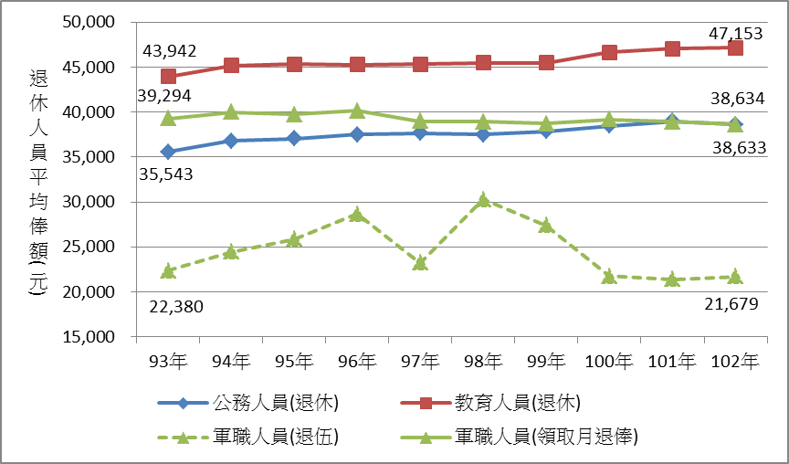

圖1.3.14 軍公教人員退休(職、伍)平均俸額

(五)定期退撫給與之發放人數
近年累計定期退撫給與之發放人數持續成長，由93年10萬2,414人至102年累計為25萬1,684人，成長近2.5倍。另外，以102年資料顯示，領取各項定期給與項目中，逾9成為領取月退休金(退休俸)。
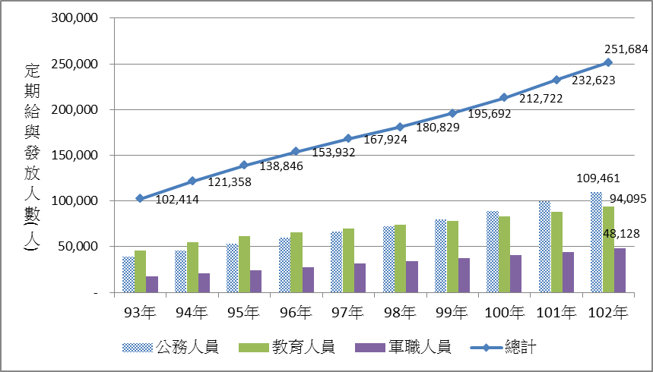

圖1.3.15近10年定期退撫給與發放人數

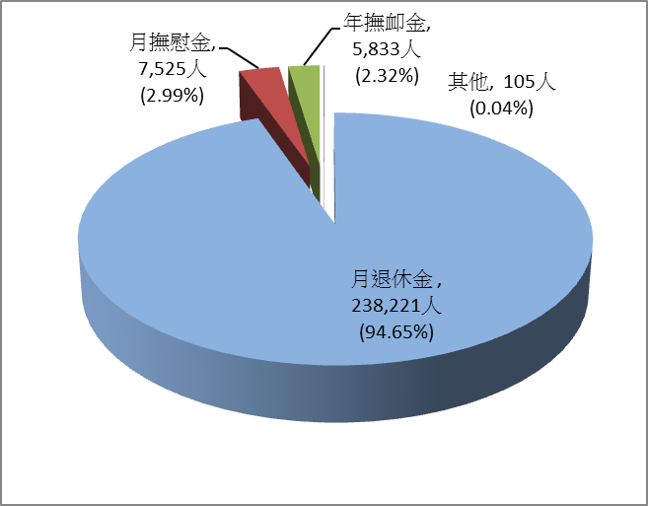

圖1.3.16 102年定期退撫給與發放項目及人數
三、財務概況
(一)基金收支概況
102年退撫支出占基金收繳百分比，公務人員為84.88%，教育人員為94.11%，軍職人員為141.08%，均較101年大幅成長，主要係因累計定期給與退撫人數增加所致。依此發展趨勢預估，公務人員及教育人員退撫基金將分別於103及104年度面臨收支失衡；軍職人員退撫基金早於100年度支出超過收入，102年度之支出占收入比率更超過140%以上。

表1.3.6 退撫基金收支概況 單位：億元
年度 |  | 93 | 94 | 95 | 96 | 97 | 98 | 99 | 100 | 101 | 102
公務人員 | 支出 | 46.50 | 59.89 | 74.48 | 87.73 | 101.55 | 116.01 | 137.57 | 167.46 | 202.71 | 236.19
公務人員 | 收入 | 196.98 | 226.72 | 251.65 | 256.09 | 258.14 | 264.11 | 271.67 | 272.86 | 276.74 | 278.27
公務人員 | 支/收(%) | 23.61 | 26.42 | 29.60 | 34.26 | 39.34 | 43.92 | 50.64 | 61.37 | 73.25 | 84.88
教育  人員 | 支出 | 76.61 | 84.91 | 95.97 | 105.34 | 115.78 | 127.03 | 140.54 | 159.85 | 183.11 | 204.87
教育  人員 | 收入 | 158.60 | 179.45 | 199.70 | 201.94 | 206.64 | 205.90 | 207.34 | 211.88 | 215.67 | 217.69
教育  人員 | 支/收(%) | 48.30 | 47.32 | 48.06 | 52.16 | 56.03 | 61.70 | 67.78 | 75.44 | 84.90 | 94.11
軍職  人員 | 支出 | 52.56 | 51.02 | 63.76 | 62.42 | 65.96 | 63.65 | 77.33 | 98.71 | 115.66 | 136.22
軍職  人員 | 收入 | 68.19 | 72.15 | 78.72 | 75.88 | 79.94 | 84.22 | 89.04 | 92.01 | 98.05 | 96.55
軍職  人員 | 支/收(%) | 77.08 | 70.72 | 81.00 | 82.26 | 82.52 | 75.58 | 86.85 | 107.28 | 117.96 | 141.08
合計 | 支出 | 175.67 | 195.82 | 234.21 | 255.49 | 283.29 | 306.69 | 355.44 | 426.02 | 501.48 | 577.28
合計 | 收入 | 423.77 | 478.32 | 530.07 | 533.91 | 544.72 | 554.23 | 568.05 | 576.75 | 590.46 | 592.51
合計 | 支/收(%) | 41.45 | 40.94 | 44.18 | 47.85 | 52.01 | 55.34 | 62.57 | 73.86 | 84.93 | 97.43
提撥率(%) |  | 9.8 | 10.8 | 12 | 12 | 12 | 12 | 12 | 12 | 12 | 12
調薪(%) |  | - | 3 | - | - | - | - | - | 3 | - | -
參加人數(人) |  | 605,739 | 596,650 | 590,888 | 603,034 | 612,755 | 629,903 | 640,082 | 631,690 | 627,163 | 622,197

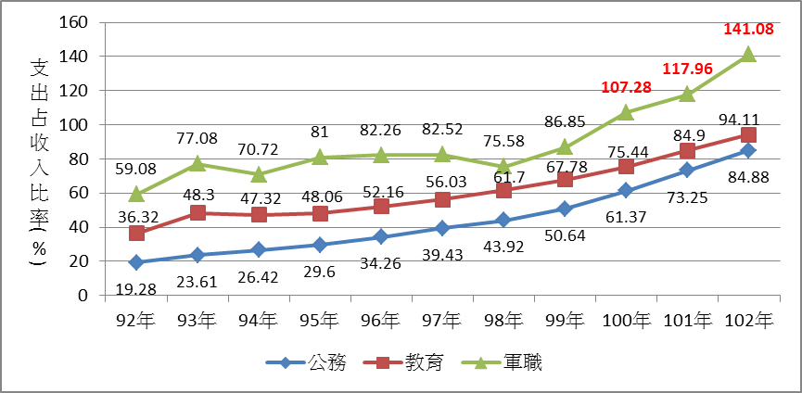

圖1.3.17 退撫基金支出占收入比率

(二)基金運用效益
102年在歐美央行持續寬鬆貨幣政策下，全球股市回穩，基金已實現年收益率為4.00%(收益數205.92億元)，較依臺灣銀行2年期定期存款利率計算之收益率1.40%高出2.60個百分點。如加計102年度未實現損益及備供出售金融資產投資評價損益後之年收益率為8.30%(收益數427.68億元)。
表1.3.7 退撫基金近10年運用績效
年度 | 已實現  收益數  (千元) | 已實現  收益率(%) | 加計未實現  收益數*  (千元) | 加計未實現  收益率*(%) | 期末基金規模  (千元)
93年 | 6,331,973 | 2.63 | － | － | 261,107,991
94年 | 9,914,408 | 3.66 | 12,829,853 | 4.74 | 301,757,042
95年 | 14,095,909 | 4.45 | 34,662,659 | 10.93 | 364,911,027
96年 | 21,088,007 | 5.62 | 18,427,874 | 4.91 | 411,336,751
97年 | -9,497,358 | -2.46 | -86,087,286 | -22.33 | 350,904,957
98年 | 6,359,380 | 1.63 | 76,263,379 | 19.49 | 455,897,576
99年 | 13,488,675 | 3.05 | 15,946,553 | 3.60 | 496,550,194
100年 | 6,872,769 | 1.44 | -28,450,568 | -5.98 | 482,144,650
101年 | 10,663,323 | 2.21 | 29,811,133 | 6.17 | 519,273,738
102年 | 20,592,377 | 4.00 | 42,768,224 | 8.30 | 563,137,547
*未實現損益及備供出售金融資產投資評價損益後之年收益數及收益率。

(三)基金資產配置
102年底基金資產總額為5,631.37億元，較上年增加438.63億元，以「委託經營」1,880.02億元占33.38%為最多，次為「銀行存款」1,013.71億元占18.00%，「股票」913.77億元占16.23%，「票券」830.96億元占14.76%，「債券」721.38億元占12.81%。

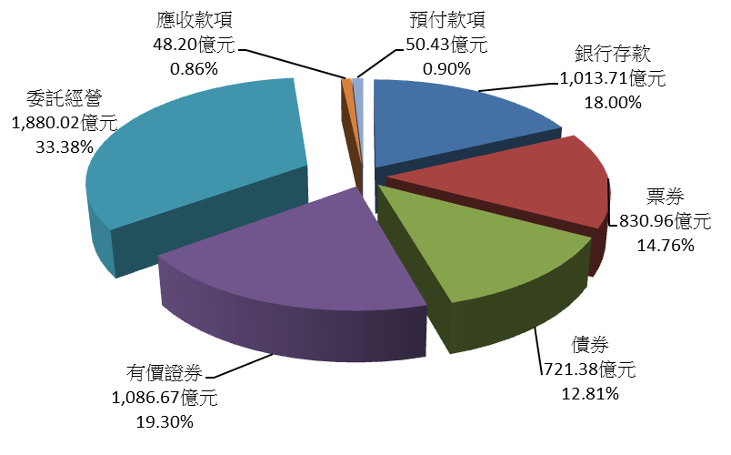

圖1.3.18 102年度退撫基金資產結構

(四)財務精算結果
依公務人員退休撫卹基金管理條例施行細則第17條規定：「本基金財務管理以收支平衡為原則，基金管理會為評估基金財務負擔能力，應實施定期精算，精算頻率採三年一次為原則。每次精算五十年。」爰該基金自86年成立以來已實施5次財務精算。依最近一次於100年底完成之第5次財務精算報告結果，公務、教育及軍職人員基金之最適提撥率分別為42.7%、47.8%及39.7%，另預估基金用罄年度分別為119年、117年及113年。

表1.3.8 軍公教退撫基金第5次財務精算結果
資料時間 |  | 100年12月31日
報告完成時間 |  | 102年8月
精算假設 | 折現率  (預定投資報酬率) | 3%
精算假設 | 當時提撥率 | 12%
精算結果 | 精算結果  (最適提撥率) | 公務 | 42.7%
精算結果 | 精算結果  (最適提撥率) | 教育 | 47.8%
精算結果 | 精算結果  (最適提撥率) | 軍職 | 39.7%
精算結果 | 收支失衡年度  (加計孳息) | 公務 | 108年
精算結果 | 收支失衡年度  (加計孳息) | 教育 | 107年
精算結果 | 收支失衡年度  (加計孳息) | 軍職 | 100年
精算結果 | 基金用罄年度 | 公務 | 119年
精算結果 | 基金用罄年度 | 教育 | 117年
精算結果 | 基金用罄年度 | 軍職 | 113年

四、制度動態
因應軍公教退撫基金財務危機，考試院自101年10月下旬與行政院同步啟動年金制度改革工作，經舉辦兩階段溝通座談，廣納各界意見，完成軍公教退撫制度改革方案，業分別於102年4月11日及25日將「公務人員退休撫卹法草案」及「公立學校教職員退休撫卹條例草案」、「陸海空軍軍官士官服役條例修正草案」函送立法院進行審議。

＜資料來源＞
1.公務人員退休撫卹基金102年度統計年報。
2.財務精算結果：《第5次精算評估報告書》，公務人員退休撫卹基金管理委員會102年度委託辦理。
(圖表均由本文自行繪製)

參、私立學校教職員退休撫卹制度(新制)
一、參加人員概況
(一)會員學校
截至102年底，參加私校教職員退撫新制之會員學校共計370所，按主管機關分，以教育部主管之學校119所，占最多數；按學制分，則以高中148所最多，高職65所及科技大學/技術學院61所次之。
表1.3.9 私校教職員退撫新制會員學校數(按主管機關分)
102年 | 教育部 | 教育部國民及學前教育署 | 各縣市政府 | 臺北市政府教育局 | 高雄市政府教育局 | 新北市政府教育局 | 總計
學校數  (所) | 119 | 139 | 23 | 43 | 11 | 35 | 370
表1.3.10 私校教職員退撫新制會員學校數(按學制分)
102年 | 大學院校 | 科技大學/技術學院 | 專科 | 台商 | 高中 | 高職 | 國中 | 國小 | 總計
學校數  (所) | 39 | 61 | 12 | 7 | 148 | 65 | 14 | 24 | 370

(二)參加人員
私校教職員退撫新制參加人員以大學院校及科技大學/技術學院教職員為主，各占總參加人數3成，高中教職員約占25.6%，其餘高職、國中小、專科學校等均不到1成。
表1.3.11 私校教職員退撫新制參加人員概況
102年 | 大學  院校 | 科技大學/技術學院 | 高中 | 高職 | 國中小 | 專科  學校 | 總計
人數(人) | 18,961 | 19,120 | 16,035 | 5,244 | 1,574 | 1,719 | 62,653
比率  (%) | 30.3 | 30.5 | 25.6 | 8.4 | 2.5 | 2.7 | 100
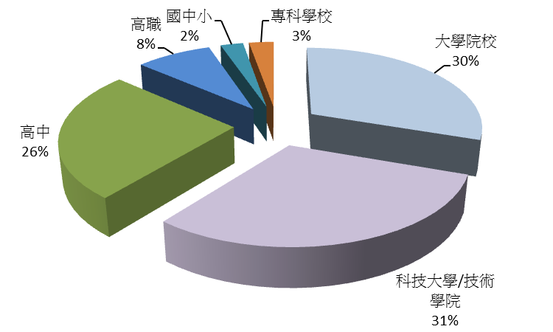

圖 1.3.19私校教職員退撫新制參加人員概況

二、給付概況
私校退撫新制至102年度止，參加者最多已提撥4年。新制規定參加者遇退休、資遣、撫卹及離職等4項情形，得支領個人退撫儲金專戶本息。102年度給與件數中以「離職」最多，達2,999件，總給付金額2.22億元，平均領取金額約7.4萬元；「退休」給與計有1,233件次之，總給付金額5.27億元，平均領取金額約42.7萬元。
表1.3.12 私校教職員退撫新制給付件數與金額
年度 | 退休 |  | 資遣 |  | 撫卹 |  | 離職
年度 | 件數(件) | 金額  (千元) | 件數  (件) | 金額  (千元) | 件數(件) | 金額  (千元) | 件數(件) | 金額  (千元)
99 | 949 | 51,142 | 292 | 12,570 | 34 | 1,034 | 887 | 32,224
100 | 1,058 | 182,923 | 362 | 47,301 | 41 | 5,373 | 2,293 | 108,776
101 | 1,156 | 351,687 | 249 | 30,900 | 51 | 11,380 | 3,042 | 179,811
102 | 1,233 | 526,551 | 200 | 65,869 | 68 | 22,531 | 2,999 | 221,857

三、財務概況
(一)基金收支概況
私校教職員退撫新制102年提撥收入70.28億元，各項給與支出總計9.5億元，當年度餘絀60.82億元。至102年12月止，基金資產總額達249.18億元。

表1.3.13 私校教職員退撫新制基金收支概況 單位：千元
年度 | 收入 | 支出 | 當年度餘絀 | 期末基金資產總額
99 | 6,204,776 | 10,708 | 6,102,067 | 6,446,572
100 | 6,743,237 | 347,705 | 6,395,532 | 11,904,400
101 | 7,241,631 | 1,016,712 | 6,224,648 | 18,761,260
102 | 7,028,479 | 946,977 | 6,081,502 | 24,917,716
(二)自主投資運用概況
102年1月1日退撫新制開始實施個人專戶自主投資運用，自3月1日起推出「保守型」、「穩健型」及「積極型」3種投資組合供參加者選擇。至102年12月止，3種組合累積報酬率分別為0.71%、5.43%及0.10%，基金規模以「保守型」占最大比率，約占總基金規模95.25%。
表1.3.14 私校教職員退撫新制自主投資運用概況
投資  組合 | 基金規模  (占率) | 投資目標 | 資產配置 | 累積報酬率  (至102/12/31止)
保守型 | 221.15億元  (95.26%) | 在確保安全為首要目標的前提下，追求長期固定收益並分散風險 | 債券型基金34.76%  股票型基金43.66%  現金21.58% | 0.71%
穩健型 | 5.14億元  (2.21%) | 同時考量追求長期穩定的收益與控制風險水準為目標，惟風險無法因分散投資而完全消除 | 債券型基金49.53%  股票型基金48.07%  現金2.40% | 5.43%
積極型 | 5.87億元  (2.53%) | 以追求長期資本利得為首要目標，短期內可能面對較大之價格下跌風險 | 債券型基金37.91%  股票型基金59.34%  現金2.75% | 0.10%
四、制度動態
102年1月1日開始實施「私校教職員個人專戶自主投資運用實施計 畫」，推出「保守型」、「穩健型」及「積極型」等3種投資組合，讓私立學校教職員自行選擇適合自己之投資組合。

＜資料來源＞ 私校退撫儲基金管理委員會統計資料。(圖表均由本文自行繪製)
第四節 老年福利津貼
- 老年基本保證年金
一、給付概況
98年以來，老年基本保證年金給付人數呈現下降趨勢，98年至100年給付總額隨之減少，由98年316.50億元降至100年299.40億元。101年因政府將年金額度由每月3,000元調增為3,500元，故該年度給付總額增加為336.23億元。102年，給付人數為76萬4,476人，給付總額為330.75億元。
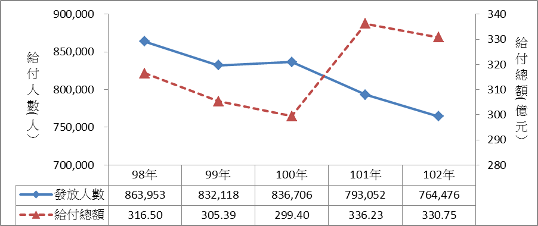
圖1.4.1 老年基本保證年金給付概況
二、性別分析
各年度領取老年基本保證年金者，女性均多於男性。102年女性占62.6%，男性占37.4%。
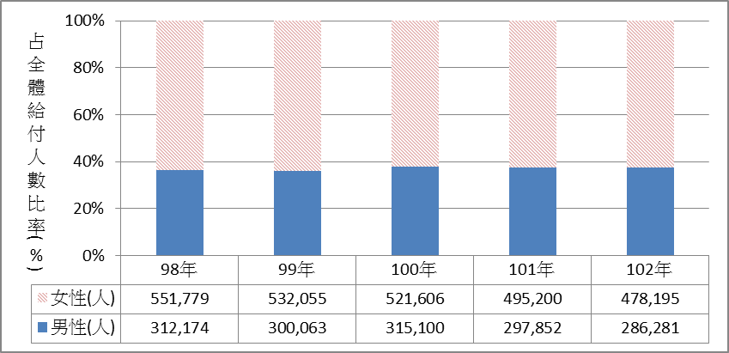

圖1.4.2 老年基本保證年金給付人數概況(以性別分)
- 原住民給付
一、給付概況
98年以來，原住民給付人數及金額均呈現增加趨勢，至102年給付人數為3萬3,099人，給付總額為13.66億元。
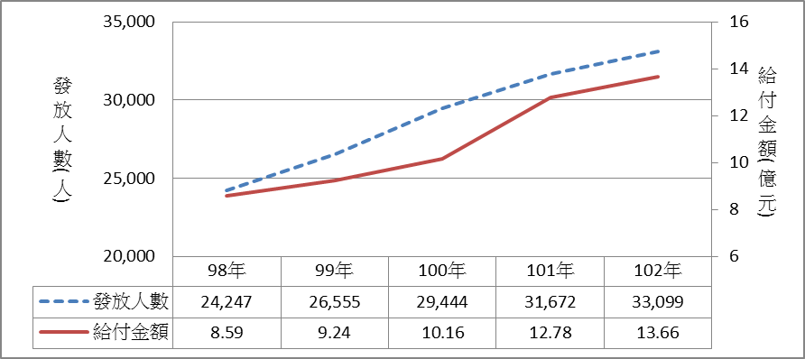
圖1.4.3 原住民給付核付概況

- 性別分析
各年度領取原住民給付者，女性均多於男性。102年女性占60.5%，男性占39.5%。
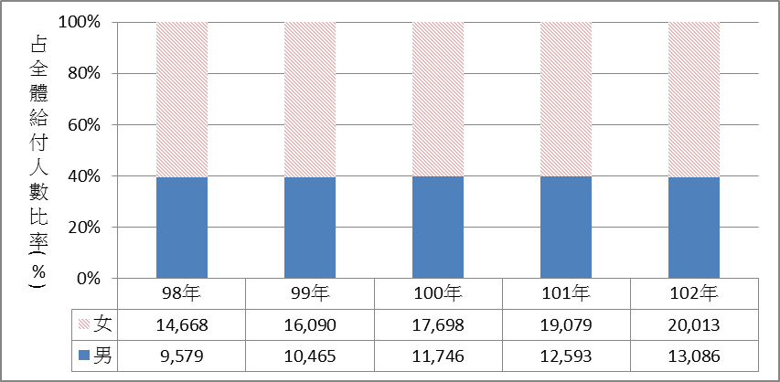

圖1.4.4 原住民給付核付人數概況(以性別分)

參、老年農民福利津貼
一、發放情形
老年農民福利津貼發放人數於97年以前呈現逐年成長趨勢，至97年達到71萬零31人，其後每年人數遞減，截至102年底為66萬4,995人。
老年農民福利津貼發放總額於97年以前，因發放人數逐年遞增，加上津貼額度由原每月3,000元，分別於93年、95年及96年各調增1,000元，致發放總額節節升高，由92年241.30億元，至97年已達509.18億元。98年至100年因人數開始逐年遞減，發放總額微幅下降，至100年降至496.17億元。因津貼額度於101年再由每月6,000元調增為7,000元，爰101年及102年發放金額再逾500億元，102年發放金額達562.61億元。
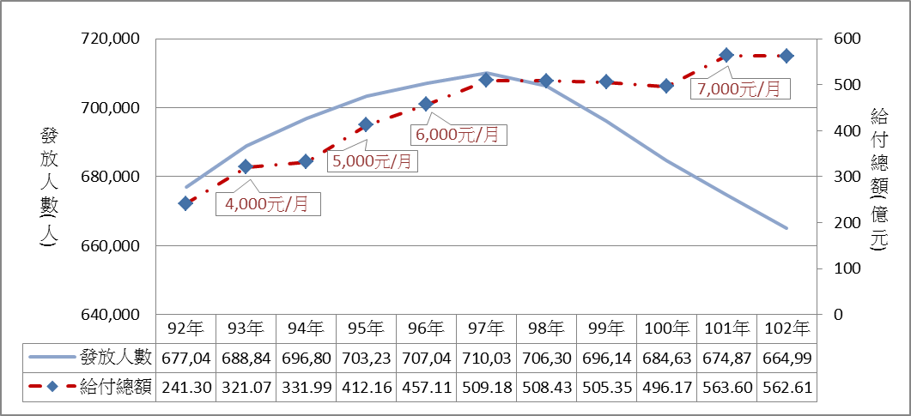
圖1.4.5 92年至102年老年農民福利津貼發放概況
- 性別分析
近5年老年農民福利津貼受益對象女性皆多於男性，102年女性占56.9%，男性占43.1%。
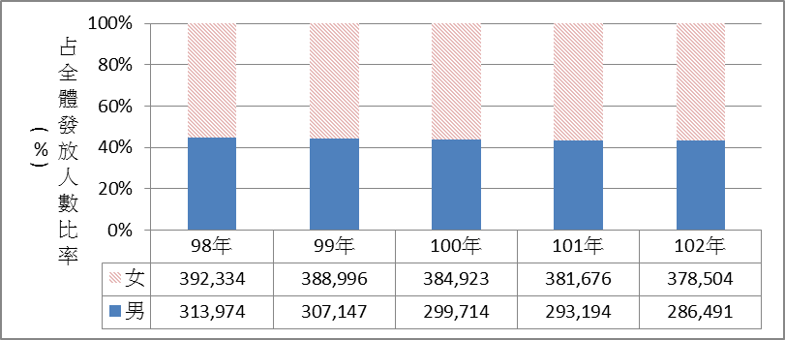

圖1.4.6 老年農民福利津貼發放人數概況(以性別分)
肆、中低收入老人生活津貼
一、發放情形
本津貼自82年開辦，期間敬老福利生活津貼於91年開辦，兩者僅得擇一領取，後者因資格條件較為寬鬆且無須每年複查，民眾選擇領取該津貼者多，致中低收入老人生活津貼受益人數與給付總額均自該年起逐年下降。
另中低收入老人生活津貼額度於101年進行調整，對於未達最低生活費1.5倍，且未超過臺灣地區平均每人每月消費支出之1.5倍者，每月由新臺幣6,000元調增至7,200元；達最低生活費1.5倍以上未達2.5倍，且未超過臺灣地區平均每人每月消費支出之1.5倍者，每月由新臺幣3,000元調增至3,600元，致101年起給付總額增加。至102年，受益人數為12萬869人，給付總額為92.48億元。

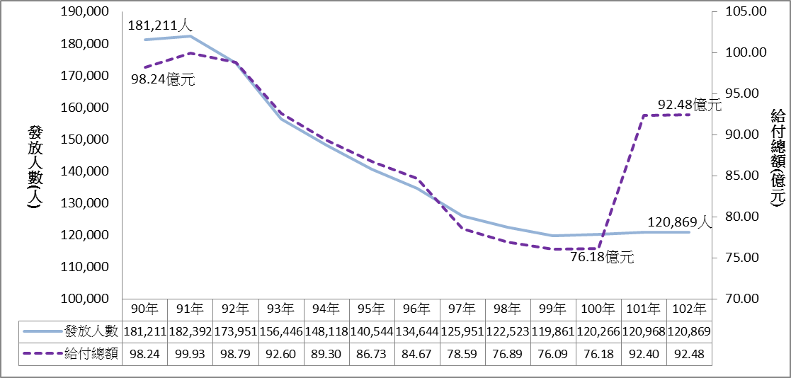
圖1.4.7 90年至102年中低收入老人生活津貼發放概況

二、性別分析
近10年受益人性別女性皆多於男性，102年度女性占53.7%，男性占46.3%。

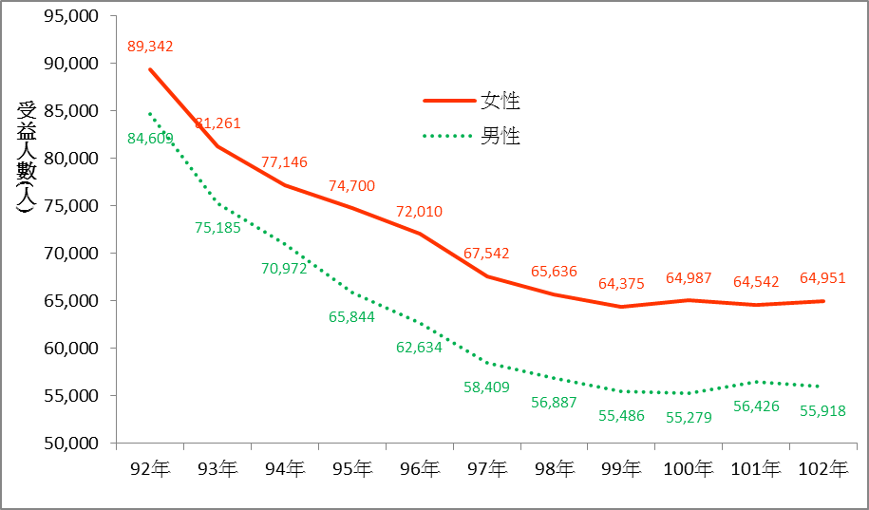
圖1.4.8 92年至102年中低收入老人生活津貼發放概況(以性別分)

伍、榮民就養給與
近10年因榮民年邁凋零，人數逐年下降，領取榮民就養給與人數亦隨之逐年遞減，自90年迄今，領取人數已減少約5成。102年領取人數為5萬5,352人，給付總額為110.2億元。
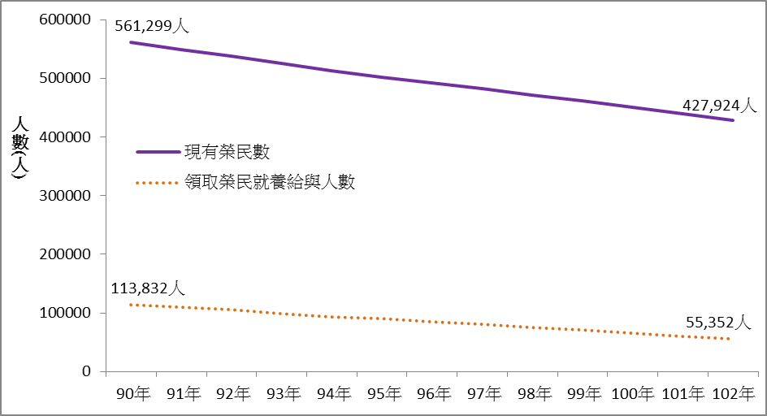

圖1.4.9 榮民人數及領取榮民就養給與人數歷年概況

＜資料來源＞勞動部勞工保險局網站(老年基本保證年金、原住民給付、老年農民福利津貼)、衛生福利部網站(中低收入老人生活津貼)、國軍退除役官兵輔導委員會網站(榮民就養給與)。(圖表均由本文自行繪製)
第五節 高齡化商業保險
因應人口高齡化，我國持續進行年金制度改革，為補充國人老年經濟安全所得，政府亦鼓勵相關商業保險發展。以下茲就我國現行高齡化各種商業保險之發展情形分別加以說明。
壹、人壽保險
截至103年3月底止，國人總計約有1,544萬餘人投保人壽保險，投保率達66.04%，其中女性投保率67.88%，高於男性投保率64.20%。各年齡層中，以20至39歲及40至59歲投保率最高，均超過70%，此或與該年齡層較具有穩定收入及投保觀念有關；65歲以上之投保率最低，僅45.24%。
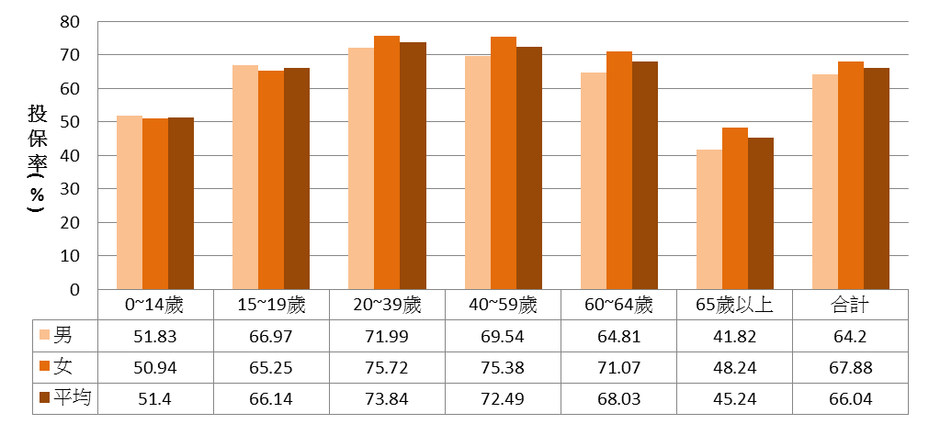
圖1.5.1 人壽保險投保率(以性別及年齡別分)

貳、傷害保險
截至103年3月底止，傷害保險之投保率為54.29%，其中女性投保率為54.77%，略高於男性之53.81%。另各年齡層投保率以20至39歲及40至59歲最高，均超過6成，此或與該年齡層較具有穩定收入及投保觀念有關；65歲以上之投保率最低，僅20.70%。

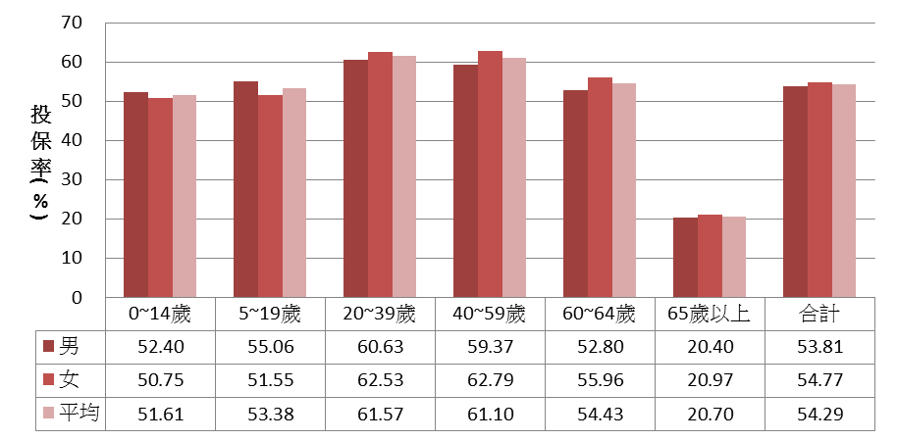
圖1.5.2 傷害保險投保率(以性別及年齡別分)
參、醫療保險
截至103年3月底止，日額型醫療保險投保率為50.26%，其中女性投保率為51.26%，略高於男性之49.25%。另各年齡層投保率以20至39歲最高，達58.68%，其次為40至59歲，投保率為54.51%；65歲以上之投保率最低，僅16.47%。
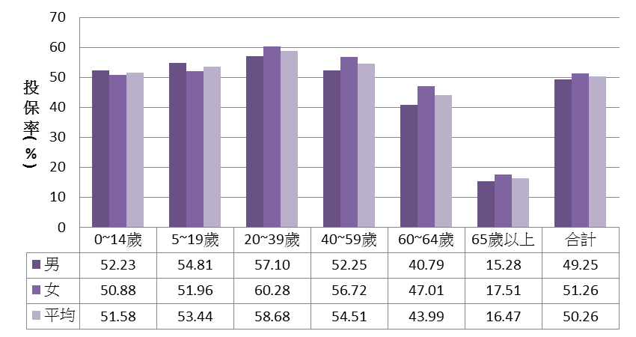
圖1.5.3 日額型醫療保險投保率(以性別及年齡別分)

肆、商業長期照護保險
我國自84年起發展商業性長期照護保險商品，截至102年底保險市場計有10家保險公司(16張保險商品)進行銷售，有效契約件數約47萬件，保費收入約118億元。自98年至102年，商業長期照護保險保費收入及有效契約件數呈現逐步上升趨勢，顯示國人逐漸重視長照保險相關需求之規劃，另102年女性被保險人占53.90%，男性被保險人占46.10%，女性略高於男性。
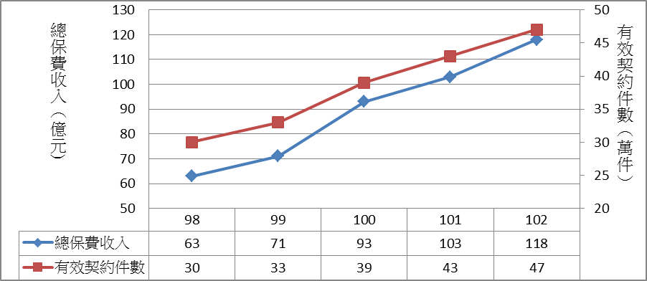
圖1.5.4 98至102年商業長期照護保險總保費收入及有效契約件數

伍、商業年金保險
我國保險法於81年修正，於人身保險章增列年金保險，確立年金保險法制。截至102年底，我國商業年金保險有效契約件數約111萬件，總保費收入約3,772億元。自98年至102年以來，契約件數及保費收入呈現波動趨勢，100年下降趨勢明顯，至102年再出現成長趨勢。
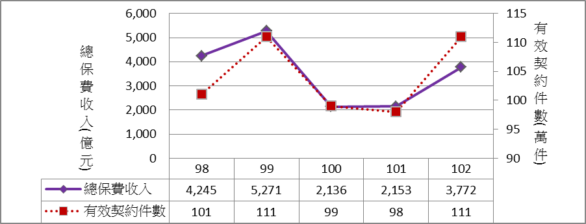

圖1.5.5 98至102年商業年金保險總保費收入及有效契約件數

<資料來源> 金融監督管理委員會。(圖表均由本文自行繪製)
第二章 國際老年經濟安全制度現況
第一節 國際改革趨勢
1980年代以來，西方工業國家在人口老化、經濟情勢不佳及失業率攀升等情勢下，公共年金制度的財務永續性和保障適足性等問題伴隨而生，各國多已進行一連串的改革，惟年金制度危機仍未完全解決，故改革至今仍持續進行。本節依據經濟發展暨合作組織(OECD)2013年出版之「Pensions at a Glance 2013：OECD and G20 Indicators」報告，摘要說明各國近年改革背景、重要改革策略及未來展望。
壹、改革背景
一、人口結構變遷
第二次世界大戰後，確定給付(defined-benefit)、隨收隨付(pay-as-you-go)式年金制度，逐漸成為西方工業國家主要採行的公共年金制度。此種制度係由政府保障給付水準，並以量出為入的方式決定保費額度，透過當代工作人口繳費奉養退休人口，不但提供穩定之給付金額，且在老年人口比率尚不高的年代，工作者亦不需負擔太高的保費，即可支應當期年金給付所需，並獲得未來的年金領受權利，故廣受政治支持。確定給付與隨收隨付式年金制度有賴充分就業、經濟穩定成長，以及工作和退休人口間比例平衡等結構條件之配合，始得有效運作。然而，近年西方工業國家在平均餘命持續延長及出生率下降的趨勢下，人口結構出現重大變化。依據OECD統計，OECD國家工作人口和老年人口比，從1980年平均5.13(即每5.13位工作者扶養1位高齡者)，至2012年降為3.96，預計2024年及2050年分別降至3.06及2.08，亦即越來越少的工作人口，必須支應日漸增多的老年人口之年金支出。
OECD指出，人口結構老化是造成各國公共年金支出成長的最重要因素。近年來，各國致力推動的年金改革雖能有效減緩年金給付的增加，惟公共年金支出成長速度仍超過GDP成長。觀察有相關統計資料的28個OECD國家，其平均公共年金支出占GDP之比率將由2010年的9.3%上升至2050年的11.7%，年金財務壓力逐年增加。

二、經濟與就業情勢衝擊
2008年全球金融風暴導致經濟衰退，以及後續引發歐洲國家債信危機，亦直接造成各國年金基金投資失利，尤其採確定提撥(defined-contribution)或儲備制(funded)年金制度之國家，因累積龐大基金並投入資本市場，而受創尤鉅，如智利，其年金基金2008年投資報酬率為-25.3%，嚴重影響已退休者或屆齡退休者之經濟安全(各主要國家年金基金投資報酬率詳表2.1.1)。
表2.1.1 OECD主要國家年金基金投資報酬率 單位：%
國家 | 2002 | 2004 | 2006 | 2007 | 2008 | 2009 | 2010
澳洲 | - | 8.8 | 9.4 | 12.5 | -11.3 | -10.5 | 6.2
加拿大 | -7.2 | 9.4 | 10.4 | 1.2 | -17.9 | 11.4 | 8.5
智利 | - | 9.6 | 13.5 | 7.9 | -25.3 | 19.9 | 10.0
德國 | 1.3 | 3.2 | 3.1 | 2.0 | -0.9 | 4.5 | 6.4
希臘 | - | - | - | 3.6 | 0.2 | 1.7 | -7.5
義大利 | - | - | - | - | -6.3 | 5.5 | 1.6
日本 | 30.1 | -17.8 | -8.5 | -4.4 | -12.5 | 25.2 | -10.3
韓國 | 8.2 | 0.7 | 5.9 | 1.6 | -3.2 | -2.2 | 2.2
葡萄牙 | -6.3 | 6.7 | 6.5 | 5.8 | -14.7 | 12.5 | -1.9
西班牙 | -7.0 | 0.6 | 1.8 | 1.4 | -12.2 | 2.8 | -1.1
英國 | 1.4 | 0.9 | -0.3 | -0.4 | -1.4 | -0.2 | -1.7
美國 | -3.7 | -0.8 | -0.6 | -1.6 | -10.0 | 4.4 | 1.0
資料來源：摘自OECD(2012)。
此外，經濟衰退亦導致失業率上升與薪資下降，2007年OECD國家平均失業率為5.8%，金融風暴後於2009年大幅升至8.3%，此後至2012年都維持在8%以上，降低了工作年齡人口繳交保費之能力，一方面減少年金體系保費收入，財務狀況更形惡化，另方面更讓低薪和就業不穩定者，無法持續累積繳費年資，增加其未來落入老年貧窮的風險(各主要國家失業率變動詳圖2.1.1)。
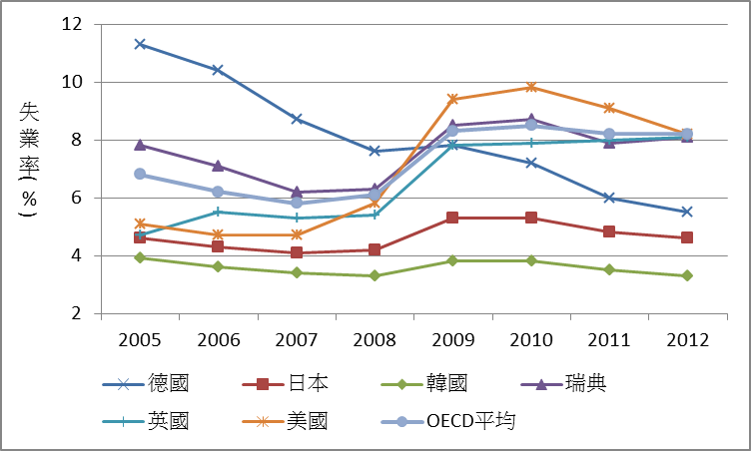
資料來源：摘自OECD統計資料網站，本文自行製圖。
圖2.1.1 OECD主要國家失業率變動趨勢

貳、重要改革策略
一、健全年金體系之財務機制
許多國家年金改革係以維持年金體系財務穩健為首要目標，並由收入面及支出面同步著手改革，包括採逐步調升保費費率以挹注年金財源，及改革既有的給付計算方式以控制給付金額成長。過去年金給付金額多依個人職涯最高一定年數的平均薪資及繳費年資而定，並隨年度物價或薪資成長而調整，現今多數國家均針對年金財務機制進行調整，例如芬蘭、挪威及西班牙等國採年金給付金額和平均餘命連動方式；德國在給付調整機制中加入「永續發展參數」（年金領受人/繳費者之比值）；挪威改以個人終生繳費紀錄作為給付計算基準；捷克、匈牙利及挪威等國不再依薪資成長調整年金額度；奧地利和希臘則凍結年金金額自動調整機制以維持年金體系的財務平衡。
二、增加延後退休之工作誘因
為因應平均餘命持續增加，適度延後退休以延長工作者對年金體系之財務貢獻，並減緩年金領受人口的增加速度，是許多國家採行之改革策略。實務上則多透過延長全額年金所需之繳費年資，或修法延後退休年齡，以增加延後退休之誘因。例如，法國將申領全額年金之繳費年資要求，由40年逐步調升至41.5年；澳洲、德國及西班牙等國亦逐漸將退休年齡延後至67歲；挪威和冰島目前則已延至67歲。至於提早退休者雖仍可申領減額年金，但減幅會加大；對於延後退休者，則給予增額年金或其他財稅優惠，以鼓勵高齡工作者繼續留在勞動市場，累積繳費年資以獲得較優渥之年金給付。
三、提高公私年金之涵蓋率
許多國家於調整確定給付式的公共年金給付水準同時，亦透過保費免稅或補貼等方式，鼓勵或強制雇主及受僱者參加私人年金計畫，個人並可委由投資公司代為處理基金投資事宜，以提升獲利率。換言之，確定給付和確定提撥之年金制度各有其潛在風險，目前主要改革趨勢為建構公私混合之複合型保障體系，以彌補公共年金之不足，提高老年經濟安全之保障範圍，並達到分散風險之效果。以英國為例，對於收入為全國平均水準之工作者而言，英國公共年金之毛所得替代率為32.6%，但加計私人年金後將提高至67.1%，可給予高齡者更充足之退休所得保障。（OECD主要國家年金毛所得替代率，詳附錄三）
四、提供適足之保障
雖然私人年金的導入有助於提升退休者之經濟保障，惟低所得者卻往往因無餘力支付私人年金保費，可能因僅有的公共年金給付額偏低而落入年金貧窮（pension poverty）。因此，部分國家在刪減公共年金給付的同時，亦透過保障低所得者年金所得替代率和最低給付額度等方式，減少年金改革對其之衝擊。一方面，大多數國家對高所得者的公共年金刪減幅度會大於低所得者，且年金所得替代率亦呈現累退趨勢，依OECD推估顯示，各國較低所得者(以收入為全國平均水準之一半者為例)的年金平均毛所得替代率為71.0%，而較高所得者(以收入為全國平均水準之1.5倍者為例)則降為48.4%；另方面，多數OECD國家均提供退休者基本的所得保障，以維持其生活水準，主要可分為三種制度形式：提供單一給付額度，或以工作年資(而非薪資)作為給付計算基準的基礎給付（basic schemes）、針對所得或財產在一定水準以下者的資產調查或標的給付（resource-tested or targeted plans），以及補充年金給付額度不足的最低年金制度(minimum pensions)。(OECD主要國家強制性年金制度類型，詳附錄三)
參、未來展望：持續關注老年貧窮及分配不均議題
各國在年金改革過程中將持續面對的挑戰，包括因降低給付導致老年貧窮及分配不均問題。2007年至2010年間，OECD國家平均老年貧窮率由15.15%下降至12.47%，惟各國間差異甚大，部分國家如韓國及澳洲等，因年金涵蓋率較低或給付額度不足，導致老年貧窮率偏高（2010年分別為46.99%及35.49%）。如前所述，許多國家刻正透過相關政策來保障低所得者的年金水準；此外，現金給付以外的公共服務，如長期照顧和健康服務等，因其價格相對昂貴，且受益對象多半是高齡者，因此若能建立完善的公共服務體系，將可大幅降低高齡者相關支出，避免中低所得者因支付醫療或照顧服務而陷入老年貧窮之困境，並減緩現金給付分配不均的狀況，或可為年金改革在解決財務危機和維持社會公平的兩難中，提供一條出路（各主要國家公共服務占高齡者可支配所得比率詳表2.1.2）。
表2.1.2 公共服務占65歲以上人口之可支配所得比率
國家 | 公共服務占65歲以上人口  之可支配所得比率(%)
澳洲 | 34
加拿大 | 28
法國 | 39
德國 | 30
希臘 | 24
義大利 | 25
葡萄牙 | 33
西班牙 | 36
瑞典 | 74
英國 | 57
美國 | 30
OECD 27國 | 40
資料來源：摘自OECD統計資料網站，本文自行製表。
綜上，為因應人口高齡化、經濟與就業情勢不穩，以及年金財務負擔攀升等結構壓力，近年來國際年金制度改革趨勢，主要朝向健全財務、延後退休、提升公私年金涵蓋率，以及保障適足給付水準之方向，並持續關注老年貧窮和分配不均之議題。
本期將特別歸納整理韓國、日本、德國、智利及澳洲的年金制度現況與改革動態。在韓國，為解決老年貧窮及年金財務失衡等問題，近年除提高基本老年年金額度，並擴大涵蓋範圍外，亦逐步延後年金請領年齡和降低國民年金給付水準。老年人口比率最高的日本，則透過提高保費、降低給付水準、延後年金請領年齡，及整併職域分立的年金體系，以解決公共年金的財務問題。德國一方面導入私人年金以提升保障水準，另方面則提高退休年齡，並依據人口結構變化，在保費和給付水準間建立動態調整機制，來維持隨收隨付體系的財務平衡。以確定提撥制年金為主的智利，則面臨基金受創嚴重，年金涵蓋率和基本保障不足等問題，其近年改革一方面加強基金操作的競爭機制，另方面則實施稅收支應的基礎年金，提供最低年金給付額度之保障。而澳洲則以調升政府公共年金給付額度，提高雇主的強制性退休金提撥率，以及改革退休基金的監管和運用效率等方式，來因應老年貧窮率偏高和基金獲利不佳等問題。

＜參考資料＞
- OECD(2013), Pensions at a Glance 2013：OECD and G20 Indicators, OECD Publishing.
- OECD(2012), Pensions Outlook 2012, OECD Publishing.
- OECD統計資料網站：http://www.oecd.org/statistics/

第二節 主要國家年金改革動態
壹、韓國
一、重要指標 (2013年)
總人口數(百萬人) | 50.2
65歲以上人口比率(%) | 12
扶養比(幼年及老年人口/工作人口) (%) | 37
零歲平均餘命(男性) -2012年 | 78
零歲平均餘命(女性) -2012年 | 85
法定領取年金年齡(男性) | 60
法定領取年金年齡(女性) | 60
法定提早領取年金年齡(男性) | 55
法定提早領取年金年齡(女性) | 55
人均國民所得(GDP per capita, USD) | 25,977
資料來源：The World Bank (http://data.worldbank.org/indicator)
二、年金制度概況
韓國老年安全制度為多層次(multi-pillar)保障體系(如下圖)，包括基本老年年金、國家年金保險、職業退休金制度及商業年金等。各制度概況說明如下表：
第三層 | 個人年金計畫(約162萬人, 2009)
第二層 | 企業退休年金  (約349萬人, 2012) |  |  | 公部門職業年金  (約150萬人)
第一層 | 國民年金(2,082萬人, 2013) |  |  | 公部門職業年金  (約150萬人)
第一層 | 基本老年年金(對象涵蓋70%之65歲以上老人) |  |  | 公部門職業年金  (約150萬人)
對象 | 受僱者 | 自僱者 | 其他 | 軍公教人員
資料來源：Kim Seong-Sook(2013)，本文自行製圖。
(一)基本老年年金(2008年實施)
1. 涵蓋對象：自2008年實施時，給付對象為65歲以上，收入較低之60% 韓國公民；2014年7月起實施新規定，擴大涵蓋範圍至收入較低之70%韓國老人。
2. 財源：個人不需繳費，以稅收支應(中央與地方政府各分擔75%、25%)。
3. 給付額度：2008年開辦時給付額度為所有國民年金保險人平均給付之5%，2010年約為9萬1,000韓元。2014年7月起實施新制，對於所得最低70%老人給予10萬韓元 (約93美元)至20萬韓元(約186美元)之基礎年金，額度將依所領取國民年金給付額調整。
(二)國民年金(1988年實施)
1988年正式實施國民年金制度，採社會保險方式辦理，制度內涵說明如次：
1. 涵蓋對象：18至59歲之受僱者及自僱者，包括農民及漁民；60至64歲者可自願加入。
2. 財源
(1) 費率及投保薪資
- 受僱者：薪資9% (自1999年迄今)，雇主及受僱者各負擔4.5%。投保薪資範圍25萬韓元(約225美元)至398萬韓元(約3,640美元)。
- 自雇者：薪資9%，投保薪資範圍同受僱者。
*歷年費率調整情形 單位：%
年度 |  | 1988~1992 | 1993~1997 | 1998 | 1999迄今
受僱者 | 總計 | 3 | 6 | 9 | 9
受僱者 | 受僱者 | 1.5 | 2 | 3 | 4.5
受僱者 | 雇主 | 1.5 | 2 | 3 | 4.5
受僱者 | 退休給付基金 | － | 2 | 3 | －
企業退休年金(新) |  | 3 | 6 | 9 | 9
資料來源：韓國國民年金公團網站。
(2) 政府挹注財源：部分行政費用；部分農漁民、低收入受僱者、養育2個小孩以上父母及服兵役者之保費。
3. 老年給付請領資格及給付額度
年金種類 | 請領資格 | 給付額度
老年年金 | - 年滿60歲者(逐步延後，至2033年延至65歲*)  - 年資達10年以上 | 可領取基本年金額(Basic Pension Amount)**及依賴者年金(Dependents’ Pension Amount)
60至64歲在職者年金*** | - 60-64歲在職者  - 年資達10年以上 | - 依年齡刪減基本年金額(採基本年金額之50%～90%給與)  - 不給付依賴者年金
提早退休  年金 | - 年滿55歲且非在職者  - 年資達10年以上 | 依據保險年資及請領年齡，調整基本年金額給與
分割年金 | 與被保險人婚姻關係達5年以上，符合離婚、未具有領取年金資格，及滿60歲者可領取 | －
一次金 | 年滿60歲，年資少於10年，且不再受僱者 | －
資料來源：ISSA網站。
*延後請領年齡機制 單位：歲
出生年份 | 年齡  (2014年) | 領取年金年齡
出生年份 | 年齡  (2014年) | 老年/分割年金 | 提早退休年金
1953-1956 | 58-61 | 61 | 56
1957-1960 | 54-57 | 62 | 57
1961-1964 | 50-53 | 63 | 58
1965-1968 | 46-49 | 64 | 59
1969以後 | 45歲以下 | 65 | 60
資料來源：韓國國民年金公團網站。
**基本年金額(全年)
為「全體被保險人請領年金前3年之平均薪資」及「經物價指數調整後被保險人平均薪資」合計的1.44倍(2012年常數)。年資10~20年，所得替代率約為24%。20年以上年資，每增加1年，年金額增加5%，故年資40年者，年金所得替代率約為48%。
保險年資  期間 | 1988-1998 | 1999-2007 | 2008-2027 | 2028～
常數 | 2.4 | 1.8 | 1.5(每年降0.015) | 1.2
所得替代率  (年資40年) | 70% | 60% | 50%(每年降0.5%) | 40%
資料來源：韓國國民年金公團網站。
***「在職」
係指所得收入高於「所有被保險人請領年金前3年之平均薪資」，約為1,891,711韓元(約1,770美元）。
(三)企業退休年金(1994年實施)
替代自1961年實施的退休津貼，屬自願參加性質。
(四)個人年金計畫(2005年實施)
自願參加性質。
三、改革歷程
(一)1998年第一次改革
由於年金財務機制設計不良(費率過低、給付過高)，韓國在1990年代初期即預見年金制度於短期內將出現嚴重的財務危機，為確保年金財務長期穩定，政府於1998年進行改革，主要改革措施包括：
1. 成立國民年金發展委員會(21位成員)。
2. 國民年金老年給付所得替代率由70%調降至60%。
3. 請領年金年齡由60歲逐年延後至65歲(2033年)。
4. 年金所需保險年資由15年調降為10年。
5. 擴大強制納保範圍。
(二)2003年第一次財務評估
1998年改革措施並未完全解決年金制度長期財務危機，至2002年年金改革再度成為韓國各界關注的議題。除財務問題外，年金涵蓋度過低仍為主要問題之一，許多列為國民年金強制加保對象並未加保，另非典型就業者加保率更低，約僅有36%。依據2003年進行之財務評估，以維持當時費率(9%)及給付水準(60%)為前提，年金基金將於2023年收支失衡，並於2047年耗盡。
(三)2007年第二次改革
鑒於持續的低出生率及人口加速老化，韓國年金制度須持續針對財務結構進行調整。此外，年金個人加保者中有相當高的比率申請免繳保險費，此舉雖仍保有加保資格，但未來可能因無力補繳保險費而無法領取年金；另65歲以上的國民投保比率非常低，導致老年貧窮情形嚴重，政府遂進行第二次年金改革，主要改革措施如下：
1. 實施「基本老年年金」制度，針對65歲以上、收入為最低60%韓國公民發給基本年金。
2. 調降國民年金所得替代率：老年給付所得替代率於2008年調降至50%，其後每年調降0.5%，至2028年降至40%為止。
(四)2008年第二次財務評估
此次財務評估結果，基金預計於2044年收支失衡，基金用盡年度由第一次預估之2047年延後至2060年。
(資料來源：Hwang, 2013；Kim, 2013)
四、遭遇問題及改革動態
(一)遭遇問題
1. 老年貧窮
依據OECD報告(OECD, 2013)顯示，韓國2010年老年貧窮率高達47.2%，為所有OECD國家之冠，且高於OECD平均12.8%甚多；又近年OECD國家老年貧窮率呈現逐年下降趨勢(由2007年15.1%降至2012年12.8%)，韓國老年貧窮率則逐年上升，由2007年44.6%增至2010年47.2%，顯示韓國老年貧窮問題尚無改善跡象。
韓國國民年金甫自1988年實施，個人所累積保險年資金至多20餘年，致年金給付額度低，無法有效補充老人可支配所得。因此，韓國政府自2008年以稅收為財源，提供基本老年年金給所得最低70%之老人，其改善老年貧窮問題。OECD亦呼籲韓國應將降低老年貧窮率列為近期年金改革之優先措施及目標。
2. 年金涵蓋率不足
韓國公共年金及職業年金均有涵蓋率不足問題。公共年金部分，國民年金自開辦以來雖逐步擴大強制納保範圍，惟至目前，尚有約3成受薪者未納保(Hwang , 2013)。
職業年金部分，韓國自1961年實施退休津貼制度，企業應依離職員工之年資給予退休津貼(每1年年資，給予至少1個月薪資)，惟多數人將之視為遣散費，並無補充退休所得功能(OECD, 2011)。韓國政府自2005年實施自願性質之企業年金計畫，以替代原有之退休津貼，惟目前僅約15～20%之工作者加入。
3. 年金財務
韓國年金制度因人口老化及保費與給付失衡結構，面臨龐大財務壓力。韓國人口老化速度快，老年依賴比2010年為15%，至2060年將達71%；另年金給付雖已採逐年調降機制（至2028年之後，所得替代率即維持在40%），然在費率不調整之情形下，年金財務壓力仍大，依最近一次財務預估，基金預計於2060年耗盡。
(二)近期改革計畫
韓國政府最近一次進行年金制度調整，係已訂於2014年7月年調高基本老年年金額度，並擴大涵蓋範圍至收入較低之70%老人。另韓國社會近年來對於軍公教人員享有較一般民眾優渥之年金給付，且獲得政府每年大量預算補貼，已有不平之議，認為應進行公部門年金制度之改革(Sun , 2013)。

＜參考資料＞
- Hwang Gyu-Jin (2013), Pension Politics in Korea.「年金制度的挑戰與展望研討會」論文。台北。
- Kim Seong-Sook, (2013), Pension Reform Options in Korea, IMF International Conference, Tokyo, Japan.
- OECD(2011), A framework for growth and social cohesion in Korea, OECD Publishing.
- OECD(2013)Pensions at a Glance 2013：OECD and G20 Indicators, OECD Publishing.
- Sun Suk-myung(2013), Ongoing Dispute over Pension Reforms in Korea, 2013年11月11日考試院舉辦演講資料。
- ISSA網站(https://www.issa.int/)。
- 韓國國民年金公團網站(http://www.nps.or.kr/)。

貳、日本
- 重要指標(2013年)
總人口數(百萬人) | 127.3
65歲以上人口比率(%) | 25
扶養比(幼年及老年人口/工作人口) (%) | 61
零歲平均餘命(男性) -2012年 | 80
零歲平均餘命(女性) -2012年 | 86
法定領取年金年齡(男性) | 65
法定領取年金年齡(女性) | 65
人均國民所得(GDP per capita, USD) | 38,492
資料來源：The World Bank (http://data.worldbank.org/indicator)
二、年金制度概況
日本老年經濟安全制度為多層次保障體系(如下圖)，第一層包括全民納保之國民年金，及分別由受僱者及軍公教人員參加之厚生年金及共濟年金，屬附加年金性質；受僱者及軍公教人員另有雇主提供之第二層職業年金。
第二層 |  |  | 厚生年金基金  (437萬人，2012)  確定給付企業年金(801萬人，2012) | 工作場所附加年金
第一層 |  |  | 厚生年金  (3,451萬人，2012) | 共濟年金  (441萬人，2012)
第一層 | 國民年金  (6,774萬人，2012)
第一層 | 第3類被保險人  (978萬人，2012) | 第1類被保險人  (1,904萬人，2012) | 第2類被保險人  (3,892萬人，2012）
對象 | 受僱者及軍公教人員之配偶 | 自營作業、農作、學生、無工作、部份工時者 | 受僱者 | 軍公教人員
資料來源：ISSA網站、日本厚生勞動省有關年金(Outline of Pension System)網頁，本文自行製圖。
(一)國民年金(1960年實施)
1959年制訂國民年金法，1960年開始運作，採社會保險方式辦理，制度內涵說明如次：

- 涵蓋對象
年滿20歲至59歲之全體國民均為被保險人，其中「第1類被保險人」為自營作業者、農夫、學生、無工作、部份工時者；「第2類被保險人」為受僱於私人企業及公共部門之員工；「第3類被保險人」為第2類被保險人之配偶。另年滿60歲至64歲之國民，得以自願性方式加入國民年金。
- 財源
(1) 各類被保險人繳納保費：
第1類被保險人  (自營作業者及農夫等) | - 採定額方式繳費。  - 2004年保險費為每月1萬3,300日圓，自2005年起，被保險人繳納之保險費每月增加280日圓，預估至2017年保險費將往上調高至每月1萬6,900日圓(約為167美金)。
第2類被保險人  (受僱者及軍公教人員) | 未直接繳納國民年金保險費，係由厚生年金及共濟年金保險費支應國民年金保險費。
第3類被保險人  (第2類被保險人之配偶) | 第3類被保險人無須繳納保險費。
資料來源：ISSA網站、日本厚生勞動省網站，本文自行整理製表。
(2) 政府挹注財源：自2009年起國家財政負擔國民年金基金支出之二分之一。
- 請領資格及給付額度
年金種類 | 請領資格 | 給付額度
全額年金 | - 年滿65歲  - 具25年保險年資  - 保險年資達40年者，可領取100%全額年金 | - 2014年全額年金給付額為全年77萬2,800日圓(約為7,651美金)  - 保險年資不足40年者，則依繳費月數予以調降給付額度
減額年金 | 年滿60歲 | 減額率=0.5%*提早請領時至年滿65歲之月數
增額年金 | 66歲至70歲 | 增額率=0.7%*年滿65歲至請領時之月數
註：依日本2013年厚生勞動白皮書統計，2012年國民年金平均每月老年基礎年金額為5.8萬日圓(約為574美金)。
資料來源：日本厚生勞動省網站，本文自行整理製表。
(二)厚生年金(1944年實施)
- 涵蓋對象：70歲以下之受僱者(受僱於私人企業及公部門之員工)
- 財源：受僱者與雇主保費各負擔50%，自2004年保險費率為13.58%，保險費率每年增加0.354%，增加至2017年保險費率18.3%為止，2012年9月至2013年8月，保險費率為16.676%。
- 請領資格及給付額度
(1) 請領資格
年滿60歲，且保險年資必須達25年以上。惟請領年齡將逐年提高，男性於2025年提高至65歲，女性則至2030年提高至65歲。
(2) 給付額度
- 60至64歲申請年金給付者：給付額度=A+B+C
- 65歲以上始申請年金給付者：給付額度=B+C
A=固定金額：(1,676至3,143日圓)*投保月數*0.961
B=與收入相關部分：(平均每月年金報酬)*(10/1000~7.5/1000)* (2003年3月以前之總投保月數)+(平均每月年金報酬)* (7.692/1000~5.769/1000)*(2003年4月以後之總投保月數)* 1.031*0.961
C=加給年金金額 (當厚生年金被保險人保險年資達20年或40歲以下保險年資達15年者，如有配偶或子女者，提供以下之每月加給年金金額)
- 配偶追加：22萬2,400日圓(約為2,201美金)
- 未滿18歲的第1個及第2個子女個別追加：22萬2,400日圓(約為2,201美金)
- 第3個子女以後個別追加：7萬4,100日圓(約為734美金)

三、改革歷程
(一)1986年第一波年金制度改革
為解決國民年金長期財務問題，整併原本依職業分立的年金制度，導入國民年金基礎年金機制，並設置第3類被保險人類別(第2類被保險人之配偶)，得以領取基礎年金。
(二)1994年、2000年分別延後請領年金(國民年金)年齡
- 1994年：請領年金年齡由55歲提高至60歲。
- 2000年：請領年金年齡再由60歲提高至65歲，2013年以後所有申請年金給付者均自65歲開始給付全額年金。
(三)2004年第二波年金制度改革
依據日本厚生勞動省「2011-2012年健康、勞動及福利制度報告」，日本2004年年金制度改革之調整措施，包括逐步調降年金給付、提高保費負擔及增加政府補助比率等，說明如次：
1. 調降年金給付
- 調降給付水準：未來於少子化趨勢下，年滿65歲領取之老年年金給付仍將超過平均工作所得之50%，將造成未來世代沉重負擔。爰隨著就業人口的減少，將年金給付水準由現行平均工作所得之59.3%逐步調降，至2023年以後降至50.2%，已領取老年年金給付者則不受影響。
- 給付額度調整：改革前係依據消費者物價指數調整給付額度，改革後採較有彈性之調整方式，將年金給付之調增率，納入出生率、平均餘命等因素綜合考量，以適度縮減年金給付金額調增之幅度。
2. 調高保費費率並固定上限
保險類別/調整項目 | 調整前 | 調整措施 | 2017年以後
國民年金  保險費 | 第1類被保險人保險費為每月1萬3,300日圓(約為131美金) | 2005年4月起第1類被保險人保險費為每月增加280日圓(約為2.8美金) | 第1類被保險人保險費為每月1萬6,900日圓(約為167美金)
厚生年金  保險費率 | 13.58%(被保險人與雇主各負擔6.79%) | 自2004年10月起每年保險費率加0.354% | 18.30%
資料來源：日本厚生勞動省網站，本文自行整理製表。

3. 提高政府補助比率
- 2004年執行下列措施，以增加年金財源：
- 重新檢視年金稅收徵收方式，如重新檢討公共年金扣除額及老年者之扣除額等。
- 從檢討之稅制所增加之2,400億稅收，扣給地方政府外，提撥1,600億作為國民年金財源。
- 2005年起逐步提高政府財政負擔國民年金比率，由2005年補助1,100億元逐年調高補助，至2009年完成政府財政負擔基金財務支出之1/2。
(四)2012年社會保障及稅制改革
2012年日本政黨協議通過社會保障及稅制改革，本文參考張秋蘭(2012)及行政院經建會(2012)資料，整理相關措施說明如次：
- 提高消費稅挹注年金：2014年由5%提高至8%，預計於2015年提高至10%。
2. 年金一元化：預計於2015年將私校教職員及公務員參加之「共濟年金」併入「厚生年金」。
3. 縮短年金給付資格之繳費年數：由25年(300個月)縮短為10年(120個月)。
4. 對於年金所得低者給與補貼。
5. 擴大年金涵蓋率：將低工時受薪者納入厚生年金。
四、遭遇問題
(一)人口老化快速造成年金制度之困境
依據日本國立社會保障．人口問題研究所(National Institute of Population and Social Research)之2006年人口推估報告指出，日本65歲以上人口占總人口比率，2010年代為23.0%，推估2060年將達到39.9%，比率大幅上升，日本年金財務係採隨收隨付制度，加上日本長期經濟不振，加速日本年金制度之困境。
(二)被保險人對於日本年金制度運作信心不足，致繳費率低落
依據厚生勞動省年金局2014年4月23日發布之新聞稿，日本國民年金保險2011年繳費率為64.9%，2012年為62.9%，2013年4月至2014年1月繳費率更降至59.4%，繳費率持績下降，為不影響日本國民年金之財務正常運作，日本政府自2014年4月1日起，將消費稅自5%調高至8%，以挹注國民年金等相關社會福利支出。
(三)年金給付公式愈益複雜
公共年金制度之不同類別被保險人年金給付公式愈來愈複雜，被保險人不易瞭解年金制度實質內涵，易因誤解而抗拒，致使改革無法落實。
(四)基金運用機關缺乏金融專業人才
日本係由厚生勞動省委託「年金公積金管理運用獨立行政法人」辦理年金公積金運用，惟該行政法人機構聘用人才多為行政管理專業領域，並非金融專業領域人才，致操作經營績效仍無法有效提升，達成年金管理組織改革所設定之政策目標（張秋蘭，2012）。

＜參考資料＞
- 行政院經建會(2012)，〈日本通過消費稅改革方案〉，《國際經濟情勢雙週報》，1759期，頁45-46。
- 莊正中(2009)，〈日本2004年公共年金改革法案之評析〉，《東亞論壇季刊》， No.465 2009.09。
- 張秋蘭(2012)，〈各國社會保險年金制度現況與發展-以日本為例〉，衛生福利部年金系列演講。
- 傅從喜(2008)，《德國、日本、美國及韓國社會年金保險制度面臨問題及改革方向之研究》，內政部委託研究報告。

參、德國
一、重要指標(2013年)
總人口數(百萬人) | 80.6
65歲以上人口比率(%) | 21
扶養比(幼年及老年人口/工作人口) (%) | 52
零歲平均餘命(男性) -2012年 | 79
零歲平均餘命(女性) -2012年 | 83
法定領取年金年齡(男性) | 65
法定領取年金年齡(女性) | 65
人均國民所得(GDP per capita, USD) | 45,085
資料來源：The World Bank (http://data.worldbank.org/indicator)

二、年金制度概況
德國老年經濟安全保障制度依不同職業身分適用不同制度，惟主要以多數受雇者為主的一般年金保險制度（GRV）為主，另外近年提供稅收優惠之私人年金制度也日益重要，本文主要介紹此二種制度。
第  三  層 | 壽險 |  |  |  |  | 儲蓄（銀行儲蓄、衍生性金融商品、基金等）
第  三  層 | 私人年金（稅收優惠）
第  二  層 |  |  |  |  | 礦業者年金保險 |  | 國家稅收補助 | 國營事業附加保障制度 |  | 公務員退休保障制度
第  二  層 |  |  |  |  |  |  | 企業老年照顧制度 |  |  | 公務員退休保障制度
第  一  層 | 職業退休體系 | 老農退休制度 | 強制制度 |  | 一般年金保險制度(GRV) |  |  |  |  | 公務員退休保障制度
第  一  層 | 職業退休體系 | 老農退休制度 | 自願納保者 | 特殊職業團體如手工藝者、藝術家等 |  |  |  |  |  | 公務員退休保障制度
第  零  層 | 需要取向的老年基本保障制度
對  象 | 自僱者 |  |  |  | 勞工與職員 |  |  |  | 公務員
資料來源：本文修改自傅從喜（2008）。

(一)一般年金保險制度(GRV) (1889年實施)
1. 開辦日期：GRV為德國最主要的年金保險制度，早於1889年即開辦，為全世界第一個老年年金保險制度，屬於強制性的國家社會保險制度，獲得社會普遍的信賴與支持。
2. 保險人：德國年金保險聯合會
3. 被保險人：分為強制被保險人與自願被保險人，滿16歲以上的受僱者即可參加年金保險。2011年被保險人數：5,242萬人。
4. 投保薪資上限：2013年投保薪資上限為5,800歐元(西德)/ 4,900歐元(東德)，月薪資低於450歐元以下者無須加入。
5. 財務處理方式：隨收隨付（PAYG）
6. 費率：每月保險費為投保薪資的18.9% (2014年)，勞資雙方各負擔50%。
7. 給付項目
- 包括老年、身障、死亡等給付。2011年年金受益人數為2,050萬人，其中1,720萬人為65歲以上者，給付項目及內容詳下表。
項目 | 內容 | 項目 | 內容
老年給付 | 1. 一般老年給付  2. 長期被保險人老年給付  3. 重度障礙者老年給付  4. 長期計日礦業勞動者老年給付  5. 因失業發給的老年給付  6. 增額老年給付  7. 婦女老年給付 | 身障給付 | 1. 工作能力部分喪失年金  2. 工作能力全部喪失年金  3. 礦業者年金  4. 就業失能年金  5. 工作失能年金
死亡給付 | 1. 養育年金  2. 鰥夫/寡婦年金  3. 孤兒年金 | 年金保險人其他費用支出 | 1. 傷病治療、就業協助，以及工作能力的維護、改良、和再造，包括經濟性的協助。  2. 分擔年金受領人健康保險的費用  3. 補助長期照護保險的費用
資料來源：參考ISSA資料，本文自行整理。
- 給付計算公式
德國一般年金保險制度的給付額有著極複雜的計算公式，規定在社會法法典第六編第64條。以數學公式可表示成：
年金月給付金額＝個人薪點×接近係數×各類別年金係數×年金基準額
- 個人薪點：為「個人年收入總額」與「全體被保險人平均工資總額」之比值，最後將每年之比值加總。
- 接近係數：為提前或延後退休時，所應乘上之減額與展延係數。於規定退休年齡下為1，提前則每月減少0.3%，延後則每月增加0.5%，最多至上下5年，目的在鼓勵延後退休。
- 各類別年金係數：依法典第六編第67條，老年年金之係數為1。
- 年金基準額：與平均薪資毛額相關，目的在抑制給付，並即時反應經濟社會變化。
8. 老年年金給付開始年齡
65歲，至2029年提高至67歲；提早退休年齡：63歲。
(二)私人年金(2002年實施)
1. 開辦日期：自2002年開始實施，由受僱者自行選擇金融機構開設個人退休帳戶，每月提撥總薪資的4%，政府每年會提供154歐元的補助。自2008年起，每生1個小孩政府補助300歐元至帳戶，詳細之獎勵與補助措施資料如下表。
項 目 | 額 度
抵稅額 | 最多2,100歐元
基本補助 | 154歐元
25歲以下首次就業者一次性補助 | 200歐元
兒童補助 1. 2008年1月1日以前出生  2. 2008年1月1日以後出生 | 185歐元  300歐元
個人最低提撥額 | 總薪資4%減掉補助  （不得低於60歐元）
個人最高提撥額 | 2,100歐元減掉補助
資料來源：德國聯邦勞動及社會部(2014)。
2. 參加人數：2013年參加此一私人年金計畫的約有1,570萬人。
3. 運作方式：受僱者得自行選擇不同方案(主要有私人年金保險、投資型的經濟商品、基金投資、銀行提供的儲蓄方案等)，不同方案彼此競爭，受僱者可轉換方案。為確保年金基金的安全性，規定金融機構應採保守方式進行年金基金之投資運用，且必須確保參加勞工退休後領取之年金總額至少等於個人提撥金額加上政府補助。私人年金基金之運作需受政府機構監控和定期查帳，雖可自由選擇投資標的，惟政府將視情況提出警告。
4. 保障機制：為避免私人年金機構倒閉影響參加者的權益，政府已建立安全機制(由各銀行和基金公司出資設置存款保險基金，類似銀行存款保險機制)，如機構發生財務問題，可由此一機制提供給付保障，最高以10萬歐元為上限。
5. 提領方式
年滿60歲就可提領帳戶內的金額，最多可一次提領30%，其餘70%：
- 可分10或20年提領，但總額僅40%，期滿後若仍存活，基金公司要持續支付。若身故，則親人領剩餘年數。
- 或可和基金公司協定支付期間，期間越長，月領越少。
6. 政府補助：聯邦政府1年補助約30億歐元，其財源來自營業稅。
(三)改革歷程
德國年金制度自1889年實施以來，歷經多次變革，茲將1957年以後重要的改革措施簡述如下：
年份 | 重要改革措施 | 當年度老年人口比率
1957 | 財務機制由基金儲存改為「隨收隨付制」，並建立給付動態調整機制，依薪資變動調整給付金額。 | 11%
1989 | 1.根據前一年淨工資調整年金給付。  2.2012年之前逐步削減在65歲以前退休者之給付。 | 14.9%
1996 | 1.退休減額年金提前至2004年實施。  2.減少年金給付之優惠措施（17歲以後就學贈送年金點數、就業初期加重年金給付計算基礎）。 | 15.6%
2001 | 1.調整給付計算公式，所得替代率自70%逐步降至64%(2030年)。  2.提供稅賦優惠鼓勵加入私人年金保險，以因應年金給付水準降低。  3.放寬老人申請社會救助之要件，解決老年貧窮問題。 | 16.9%
2004 | 1.給付動態調整機制增加「永續發展」參數（年金領受人/繳費者之比值）。  2.延後給付年齡，由65歲(2012年)延後至67歲(2029年)。  3.費率維持20%至2020年，且至2030年不可超過22%。 | 18.3%
資料來源：參考傅從喜(2011)，本文自行整理。

(四)遭遇問題及改革動態
1. 遭遇問題
- 人口變遷
由於平均壽命的延長，預計德國65歲以上老年人口會由現在的1,670萬人增加至2030年的2,230萬人；但同時因為生育率下降，20歲以下的幼年人口將由現在的1,560萬人減至2030年的1,290萬人，20-64歲的工作世代人口由現在的4,950萬人減至2030年的4,200萬人，形成2個勞工即需支應1個退休者。
- 年金財務負擔增加
自1960年代至今，年金給付平均領取期間已由10年提高至18.2年，大幅提高80%；此外，55～64歲年齡層之勞參率只有62%，遠低於瑞士的68%、瑞典的70%（資料來源：德國聯邦勞動及社會部）。
- 老年貧窮問題
Ⅰ.德國推動年金已有130年歷史，目的在維持國民退休後的生活水準，目前老年貧窮人口約占65歲以上人口的2.5%，約為40萬人，主要因其年金給付額度過低，需要由社會救助加以補助。其餘1,600萬老人均可靠自己的年金生活。
Ⅱ.德國預期老年貧窮問題會逐漸惡化，主要由於兩德統一，德東地區許多人被資遣或失業而無收入，以致欠缺年金制度保障，待此一群人年老後，老年貧窮率將會提高，必須以計畫持續提供必要的援助。德國估計約430萬低收入民眾未參與退休保險，這些人未來年老後需要靠政府支助。
- 全球化的影響，許多產業與就業機會外移，社會安全制度導致勞動成本逐漸提高，影響競爭力。
2. 主要因應措施
(1) 提高退休年齡
Ⅰ.預計自2012年的65歲提高至2029年的67歲，每年提高1個月，投保年資滿45年者可例外。
Ⅱ.提高退休年齡主要是為了回應人口變遷，平衡世代的負擔，另也可增加勞動力，以彌補工作世代人口的逐年減少。
(2) 德國2005年推動年金管理機構縮減政策。
(3) 實施提前退休之減額年金：工作滿35年，滿63歲，每提早一年退休
減少7.2%；婦女工作滿18年，60歲退休，每提早一年退休降3.6%，
5年總共少18%。
(4) 對於未獲得年金給付者，另立體系照顧。

＜參考資料＞
- 行政院經濟建設委員會(2013)，德國GES訪問團出國報告。
- 傅從喜(2008)，《德國、日本、美國及韓國社會年金保險》，內政部委託研究。
- 傅從喜(2011)，《英國、德國私營部門參與年金改革之研究》，行政院經濟建設委員會委託研究。
- 德國聯邦勞動及社會部(2014), Social Security at a Glance 2014.
- OECD(2013), Pension at a Glance 2013.
- ISSA網站
- 維基百科：http://zh.wikipedia.org/wiki/%E9%80%80%E4%BC%91%E4%BF%9D%E9%9A%AA_(%E5%BE%B7%E5%9C%8B)

肆、智利
一、重要指標(2013年)
總人口數(百萬人) | 17.6
65歲以上人口比率(%) | 10
扶養比(幼年及老年人口/工作人口) (%) | 45
零歲平均餘命(男性) -2012年 | 77
零歲平均餘命(女性) -2012年 | 82
法定領取年金年齡(男性) | 65
法定領取年金年齡(女性) | 60
人均國民所得(GDP per capita, USD) | 15,732
資料來源：The World Bank (http://data.worldbank.org/indicator)

二、年金制度概況
智利現行老年經濟安全制度為多層次保障體系，包括第一層的基礎保障(非繳費性)、第二層的強制性個人帳戶與養老社會保險，及第三層的自願性儲蓄(提供一定額度之免稅優惠)，各制度概況說明如下：
第三層 | 自願性儲蓄帳戶
第二層 | 養老社會保險 (舊制,確定給付的隨收隨付制) | 個人帳戶(IRAs) (1981年始，確定提撥制)
第一層 | 基本保障年金
資料來源：本文自行整理。
(一)基本保障年金(2008年實施)
- 適用對象：65歲以上，居住滿20年且最近5年中居住滿4年，未加入任何年金制度或提繳金額不足以領回之智利公民。
- 財源：政府稅收支應。
- 給付額度(隨物價調整)：2012年底為80,528元智利披索(約149美元)。
- 須經資產調查。
- 2012年7月共有617,165人領取基礎年金。(Superintendencia de Pensiones, 2012)
(二)強制性個人帳戶(1980年實施)
- 適用對象：1983年以後進入勞動市場的受僱者須加入此制度，包含公務員，自2015年起適用對象將擴及自僱勞動者；原適用社會保險制，且於1982年以前具有保險年資的受僱者則為自願參加。
- 財源
    - 受僱者：須提繳其薪資的10%至個人帳戶，個人帳戶由6家民間基金管理公司(AFPs)經營，另須支付基金管理公司行政管理費，費率為1.42%。
    - 雇主：原則上不須負擔費用，惟例外情形部分仍由雇主支付，如特殊危險職業受僱者(1-2%)及失能或遺屬給付之部分負擔(1.26%)。
    - 政府：負擔最低保障年金及失能年金等法定支付部分。
- 提繳薪資規定
  - 下限：18至65歲之受僱者最低提繳薪資為法定基本工資，即210,000元智利披索(2013年8月數值，約378美元)，未滿18歲或超過65歲之受僱者最低提繳薪資則為144,079元智利披索(約260美元)。
  - 上限：1,606,495元智利披索(約2,890美元)。
- 請領資格：男性年滿65歲、女性年滿60歲，提繳年資滿20年(無須停止工作)，例外者可提前請領：
    - 特殊危險工作者可視職業別提前請領。
    - 按月可提領金額高於過去10年全體平均提繳薪資之70%。
    - 按月可提領金額高於213,384元智利披索(約383美元)。
- 老年年金請領方式
項目 | 內涵
終身年金 | 由請領者自行選擇保險公司購買終身給付之年金，一旦決定則不得撤銷，此方式僅允許計算可領得之退休金高於基本年金者選擇。
按期領回  帳戶總額 | 由基金管理公司根據請領者帳戶內累積金額，按給付公式計算每期可領回金額，給付公式同時考慮到請領者及其受益人之預期餘命，在公式計算下，可領回金額將隨時間呈下降趨勢，請領者可於任何時點以帳戶餘額購買保險公司之終身年金，死亡時則由受益人繼承。
展延年金 | 帳戶總額之部分用來向保險公司購買延後請領之終身給付年金，剩餘部分則於展延期間請領，作為臨時收入，兩者比例按法令規定。
部分年金 | 帳戶總額之部分用來向保險公司購買終身給付之年金，剩餘部分則向基金管理公司按期領回，至領完為止。
註：以上給付皆隨通膨率作指數性調整。
資料來源：本文自行整理ISSA網站資料。

- 最低保障年金(至2023年由基本保障年金取代)：男性滿65歲或女性滿60歲，提撥滿20年，其年金、薪資等收入總額低於最低保障年金額度者可領取，70歲以下為114,238元智利披索(約206美元)，70至75歲為124,911元智利披索(約225美元)，75歲以上為133,275元智利披索(約240美元)。
- 個人帳戶運用情形
- 受僱者可自行選擇基金管理公司，但新加入者於前兩年須由風險管理委員會指定得標之管理公司。2年後，個人帳戶可於不同基金管理公司之間移轉，不收取移轉費用。
- 每家基金管理公司必須提供四種養老基金和一種額外可選基金，各投資組合具有不同的風險級別，額外可選基金為風險最高之投資股票型基金，受僱者可自行選擇最多兩種基金，但男性56歲以上及女性51歲以上者「不得」選擇最高風險級別之基金，正在領取年金者則不得選擇最高及次高風險級別之基金。
- 若受僱者未自行選擇基金，則基金管理公司原則按其年齡代為選擇：越年輕者選擇風險較高之基金，越年長者選擇風險較低之基金。
- 基金管理公司可自行經營其資金，亦可將投資經營委外給投資顧問管理公司，公司規模皆有法定門檻；且無論是自營或委外經營，投資配置皆受風險管理委員會監督、限制，共同規定如：不得投資由保險公司或共同基金發行之股票等，個別規定則按其風險級別而異，不同的投資限制適用於不同類型的基金。
- 各種基金之最低投資報酬率由法律規定，依照風險級別由2%-4%不等，基金管理公司須確保最低投報金額回流至個人帳戶。
- 2013年底，6家基金管理公司的資產總值為85兆4千億智利披索(約1,537億美元)，58%投資國內、42%投資海外。
- 重要統計數據(2012年7月)
  - 個人帳戶制度涵蓋共918.6萬餘人，提撥者共515.6萬人。
  - 平均提撥薪資為542美元，其中男性平均573美元，女性495美元。
  - 給付情形如下：
領取類型 | 領取人數  (人) | 占總領取人數比率(%) | 平均每月領取金額  (美元)
a.終身年金 | 446,713 | 46.12% | 224.8
b.按期領回帳戶總額 | 469,621 | 45.93% | 121.0
c.展延年金 | 14,494 | 1.48% | 522.9
d.部分年金 | 14,039 | 1.46% | 180.0
資料來源：Superintendencia de Pensiones, 2012。
(三)養老社會保險(1952年實施)
- 適用對象：計酬受僱者(wage earners)、薪資受僱者(salaried employees)及自僱者。特殊職業別之受僱者另有獨立的年金體系，如鐵道員工、海員、港務員、公務員及軍警。
- 財源
- 計酬受僱者：保費為薪資的18.84%，薪資下限同第二層個人帳戶制規定；上限則為1,371,160元智利披索(約2,468美元)。
- 薪資受僱者：保費由薪資中提撥，依職業別之不同，費率由20-30%不等。薪資上下限同計酬受僱者。
- 自僱者：保費為申報薪資之18.84%，下限為124,497元智利披索(約224美元)，上限為1,371,160元智利披索(約2,468美元)。
- 雇主：無須負擔費用。
- 政府：負擔保險應計給付。
- 請領資格
  - 計酬受僱者：男性滿65歲且工作年資滿20年、或工作年資滿15年其中保險年資超過半數者；女性則須滿60歲且工作年資滿10年。
- 薪資受僱者：男性滿65歲、女性滿60歲，且保險年資滿10年。
- 特殊危險工作者如冶礦業可提前。
- 給付額度：基本工資的50%，加上每滿年資50週就增加1%的給付額。
三、改革歷程
- 1924年實施勞工保險等社會保險及健康保險制度
- 1952年實施年金制度
- 1981年將養老社會保險制度改為個人帳戶制
1. 改革背景
- 制度分立造成給付不公
1980年以前，不同職業別受僱者歸屬於不同的年金制度及主管機構，1979年時，智利全國就有32個年金主管機構，提供逾229萬的受僱者，超過百種不同的社會保障制度，費率、給付資格及條件各異，繳費與給付間缺乏連結性與公平性。
- 年金制度財務危機
年金給付遭遇貨幣貶值，年金機構行政效率低落、管理成本高昂，造成保險費率過高，以1979-80年改革前夕為例，涵蓋了超過9成被保險人的三大年金主管機構，提供的年金保險制度平均費率自15.75%至24.91%不等，受僱者負擔比率由7.25%至11%，雇主則需負擔4.75%至15.7%，對勞雇雙方皆造成沉重財務負擔。
而財務的壓力不僅在勞雇雙方身上浮現，政府財政負擔亦日漸沉重，在改革前的1975至1980年間，智利的年金財務來源約55%來自保費(勞雇雙方負擔)、40%來自政府負擔，僅有不到5%來自基金投資衍生收益；當時智利政府負擔年金支出，占GDP的比重已約3%，屆合理上限，再往上提高將造成國家財政問題，勞僱費率也無法藉政府預算挹注而調降，制度瀕臨破產。(Superintendency of Pension Fund Administrators, 2003)
- 制度成員的結構改變
1960至70年代初，智利年金保險制度的涵蓋率及領取年金者皆急劇增加，1961至1973年的12年間，被保險人數成長56%，但年金領取者人數卻增加了209%；繳費者/請領者的比率迅速下降，從1960年時的10.8快速下降到1973年的3.5，到了1980年，1個年金領取者對應僅有2.2個繳費者。此情形除可歸因於人口結構變化，過於優厚的給付條件亦為主要因素。(Superintendency of Pension Fund Administrators, 2003)
2. 改革做法
智利政府於1981年提出改革方案，由原本的確定給付隨收隨付制改為確定提撥的個人帳戶制，管理責任及風險承擔者由政府轉為個人，並強化繳費與給付間的連結性。值得一提的是，智利係由隨收隨付制改為個人帳戶制之先行國家，帶動了拉丁美洲其餘9國隨後二十年間的年金改革風潮。
(四) 2008年創立基本保障年金
- 改革背景
個人帳戶制著重在個人儲蓄責任，並無公共責任及社會重分配(代間及貧富重分配)功能，缺乏對整體老年經濟安全保障的社會連帶意義，且涵蓋率不足，因此在個人帳戶制實施20餘年後，政府應介入社會保障制度的思維再起，最極端的例子係如阿根廷將個人帳戶重新國有化，以因應全球金融危機的威脅；而公共的基本老年年金在個人帳戶制國家更被認為仍屬必要。(Esteban Calvo et al., 2010)
- 改革做法
智利於2008年啟動年金改革，最重要的目標即在於減少老年貧窮，爰針對65歲以上、未被涵蓋於現有年金制度，或雖加入制度惟提繳金額不足以取得給付資格的對象，提供基礎年金，給付金額為60,000元智利披索(約108美元)，2009年則提高至75,000元智利披索(約135美元)。法規生效後，65 歲以上人口中、最貧窮的40%人口會被納入基礎年金之保障，且涵蓋比率逐漸增加，到2012年為60%。
其他的改革措施包括：引進基金管理公司之間的競爭投標機制，使個人帳戶提撥者可作更有利的選擇；另為促進性別平等，新增對婦女提供額外的補助金(以子女數計)，約相當於最低工資的1.8倍，將加計至受益人的退休金或個人帳戶。
(五) 2008年迄今
持續加強對基金管理公司的監理，規定一定的帳戶報酬率，將管理成本設定上限，並規定新加入個人帳戶制度者，前2年須待在由風險管理委員會指定得標之基金管理公司。
四、遭遇問題及改革動態
- 保障不足
2013年初，智利年金領取者約近百萬人，平均每人領取金額為179,000智利披索(約317美元)，低於基本工資，明顯不足以支付老年生活所需，而2008年改革雖試圖走向「公私混合制」，將公部門角色帶回年金制度，透過提供基本保障及改進管理效率等方式改善之，惟因新制度將至2025年才進入成熟期，成效尚待評估。
為了提高年金所得替代率，智利政府鼓勵勞工提高對個人帳戶的自願提繳額；此外，延後退休年齡也在討論範圍之內，因為延後退休可使提繳時間更長、提繳金額更多，除可透過獎勵雇主僱用高齡者，另政府亦加強對勞工宣導，增加個人為老後生活儲蓄的責任概念。
另一方面，提高強制提繳費率也被納入考慮，政府官員認為現行10%的強制提繳費率尚不足以達到理想的年金所得替代率，或應提高到15%或16%，但提高提繳費率將對勞動市場造成衝擊，可能降低勞工的實質淨所得、或提高僱用成本，需審慎評估。(bUSiness Chile, 2013)
- 涵蓋率不足
如同其他拉丁美洲國家，智利非正式經濟體系提供很高比率的工作機會，由隨收隨付制改為現行個人帳戶制時，僅強制受僱者(含公務員)參加，自僱者係自願參加，使得占全國總勞動人口四分之一的自僱者及非正式工作者，無法經由個人帳戶制度取得老年經濟安全保障。2009-2012年間，智利年金提撥者占全體勞動力之比率尚不到60%。(SSA, 2013)

有鑒於現行制度涵蓋率不足，智利將仿效哥斯大黎加及哥倫比亞，自2015年起將個人帳戶制適用對象強制擴及自僱者。另包括加強基金管理、降低管理費用皆有鼓勵勞工提繳之用意，藉以提高制度涵蓋率。

＜參考資料＞
  - bUSiness Chile (2013), “Chile’s Pension System: Aging Gracefully?”.
  - Esteban Calvo, Fabio M.Bertranou and Evelina Bertranou(2010), “Are Old-age Pension System Reforms Moving Away from Individual Retirement Accounts in Latin America?”, Cambridge Journals.
  - SSA (2013),“International Update :Social Pensions and Subsidized Benefits in Latin America”, SSA.
  - SSA (2014), “Social Security Programs Throughout the World:The Americas, 2013”,SSA.
  - Superintendencia de Pensiones ,“Panorama Previsional: Septiembre de 2012 ”.
  - Superintendency of Pension Fund Administrators(2003), “The Chilean pension system”.
  - ISSA網站(https://www.issa.int/)。

伍、澳洲
一、 重要指標(2013年)
總人口數(百萬人) | 23.1
65歲以上人口比率(%) | 14
扶養比(幼年及老年人口/工作人口)(%) | 49
零歲平均餘命(男性)-2012年 | 80
零歲平均餘命(女性)-2012年 | 84
法定取得年金年齡(男性) | 65
法定取得年金年齡(女性) | 65
人均國民所得(GDP per capita, USD) | 67,468
資料來源：The World Bank (http://data.worldbank.org/indicator)
- 年金制度概況
澳洲老年經濟安全制度為三層次(three-pillar)保障體系(如下圖)，包括公共年金制度、強制性退休儲蓄計畫及自願性儲蓄，本文自行整理ISSA網站資料，主要介紹第一層及第二層保障體系。
保障體系 | 制度
第三層 | 自願性儲蓄 (所有居民)
第二層 | 強制性退休儲蓄計畫 (18-74歲受僱者)
第一層 | 公共年金制度 (65歲以上經濟弱勢者)
資料來源：本文自行整理。
(一)公共年金制度 (The Public Pension System, 1908年實施)
提供65歲以上無收入者或低收入退休僱員基本生活和老年保障，但保障水準不高，制度內涵說明如次：
- 財源：政府稅收支應
- 給付對象
- 男性65歲以上、女性64.5歲以上(女性於2014年7月將調整為65歲，並自2017年起每2年年齡延長6個月，至2023年調整為67歲)。
- 於澳洲居住(an Australia resident)10年以上，且至少連續於國內居住5年。
- 符合資產調查(means-test)條件。
- 2013年65歲以上者約78%領取給付，其中約2/3享全額給付，1/3享部分給付。

- 給付額度
- 每2週發放1次－單身領取額度為男性平均工資的28% (2012年最高領取額為712澳元，約622美元)；夫妻共同領取額度為41% (2012年約每人536.7澳元，約499美元)。
- 領取同時尚可享有醫藥、房租和偏遠地區津貼等福利。
- 若資產調查超過標準，給付額度將按比率扣減或取消。
- 隨著消費者物價指數或領取者生活成本指數之變化於每年3、9月調整；其他補充給付則以消費者物價指數為基準。
- 獎勵工作機制 (work bonus scheme)：符合領取年金資格者，每2週最多可賺取250美元，且不須列計為資產調查之收入範圍。
(二)強制性退休儲蓄計畫 (The Mandatory Retirement Savings Program, 1992年實施)
透過立法強制提撥並給予稅賦優惠的社會保障制度，為確定提撥制(DC)，超過90%澳洲受僱者參加個人退休儲蓄帳戶及投資，稱之為「退休基金」(Superannuation Fund)，制度內涵說明如次：
- 參加對象
- 18-69歲受僱者，月收入超過450澳元(約419美元)
- 70-74歲受僱者，每週工作10小時以上(自2013年7月起)
- 領取條件
- 55歲(自2015年至2025年逐漸延長至60歲)
- 發生永久性失能、因疾病意外死亡者，受僱者及家屬可提前領取
- 永久性離開澳洲者
- 領取方式：可選擇一次給付或定期按月領取個人帳戶餘額。
- 提撥情形(按季提撥)
- 雇主：依據僱員薪資金額提撥一定比率至其個人退休金儲蓄帳戶，雇主提撥可享稅賦優惠，提撥率為9%，自2013年每年調升0.25%，至2015年再每年調升0.5%，至2020年達12%。
- 僱員：無要求，但透過稅賦優惠鼓勵自願提撥至退休金儲蓄帳戶。
- 政府：符合資產調查者，由政府共同提撥。
- 自僱者：無要求，但透過稅賦優惠鼓勵自願提撥至退休金儲蓄帳戶。
- 帳戶及基金運作
  - 僱員任職後可選擇某類型基金的管理公司開戶，雇主提撥金額匯入僱員指定帳戶，僱員再以預設型或自選型基金組合投資，該退休金帳戶可隨工作轉換選擇保留、轉換或整合，惟因僱員通常未積極管理，故每人平均有3個退休金帳戶。
  - 大部分基金由受託人委員會管理，一般不參與實務操作，而是將日常
管理和投資業務委託服務機構經辦，基金行政管理費率平均約1.21%。
  - 澳洲退休基金總資產至2013年3月底止約1兆5,800億澳元(約1兆4,694億美元)，已超過澳洲國內生產總值GDP，基金運作則與國內整體經濟成長密切相關。
- 基金主要類型及特色
類型 | 性質 | 成員 | 成員  占率 | 資產  占率
零售型基金 (Retail Funds) | 由金融機構及保險公司運作，以營利為目的。 | 開放所有人，成員約1,540萬人。 | 48% | 27.4%
行業型基金 (Industry Funds) | 由雇主及僱員代表組成之受託人委員會(trustee boards)運作，非營利為目的，主要為儲蓄基金，利潤回到個人帳戶，例如Australian Super、Sunsuper等。 | 只開放各行業別之僱員參加，成員約1,166萬人。 | 37% | 19.7%
公部門基金 (Public Sector Funds) | 非營利為目的，主要為儲蓄基金，例如QSuper、State Super (NSW)等。 | 只開放政府僱員，成員約337萬人。 | 11% | 16.4%
自主管理基金 (Self-Managed Superannuation Funds, SMSFs) | 由個人管理自己的帳戶，每人都是受託人，且提供更廣泛的投資，如個人財產直接投資。 | 任何人皆可設SMSFs，成員可以1至4人，成員約91萬人。 | 3% | 32.4%
公司型基金(Corporate Funds) | 由相同人數的雇主和僱員代表組成之受託人委員會運作，非營利為目的，主要為儲蓄基金。 | 只開放特定公司之僱員，部分則允許其家屬加入，成員約55萬人。 | 2% | 4.1%
資料來源：Julie Agnew(2013)，本文自行製表。
三、 改革歷程
(一) 1908年實施公共年金制度
透過資產調查，提供無收入或低收入者之老年經濟生活基本保障。
(二) 1992年通過「退休金保證(行政管理)法」Superannuation Guarantee
(Administration) Act
由於退休人士長期依賴政府公共年金，而大部分人口未參加退休金計畫，也未規定退休金必須保留至退休後領取，為保障退休後之經濟生活，澳洲制定該法並實施強制性退休儲蓄計畫，進一步擴大保障範圍，強制雇主提撥3%退休金，可享稅賦優惠，若雇主未依此提撥，將被罰繳退休金保證費及其他罰金，且不得享稅賦優惠。(劉騏嘉、李兆麟，1997)
(三) 2002年實施退休金改革
- 放寬70 -74歲，每週工作至少10小時者，可持續提撥退休金，但未強制雇主提撥且無稅賦優惠。
- 增加自僱者享自願提撥免稅之限額，從3,000澳元提高到5,000澳元(約2,790美元至4,650美元)，超過該限額則可享稅賦優惠。
- 18歲以下者可透過第三方名義提撥。
(四) 2005年實施退休金條例(基金選擇)法Superannuation Legislation (Choice of
Funds) Act
該法讓僱員有權自行選擇提撥基金之投資組合，包含投資型態(如預設型、保守型、平衡型及激進型)及投資標的(如現金、債券、股票、房地產等)。
(五) 2006年實施「未來基金法」The Future Fund Act
- 2005年澳洲公務人員才正式納入強制性退休儲蓄計畫，當時退休金負債約900億澳元(約837億美元)，且有鑒於人口老化趨勢，預估2020年負債將達1,400億澳元(約1,302億美元)。
- 為解決公部門退休基金之負債，澳洲政府2006年投入160億澳元(約149億美元)設立未來基金(似緩衝基金)，其投資由專責委員會及管理機構負責，並規定2020年起或基金資產足以抵銷退休金負債時，才能運用此基金，主要運用於支付退休金及基金運作之行政費用。
(六) 2009年公共年金改革
- 為促進年金制度之充足性及可持續性，給付調整機制增加「領取者生活成本指數」Pensioner and Beneficiary Living Cost Index (PBLCI)。
- 提升給付額度，單身者自25%調升至28%，夫妻調升為41%。
- 提出獎勵工作機制。

(七) 2011年提出強化退休金改革The Strong Super Reform
- 問題背景：(1)因現有行業退休基金監管措施太過複雜且行政管理費偏高，導致多數參加者不積極自選基金；(2)行業間對於處理提撥及確認成員身分等無統一標準；(3)個人帳戶處於非活動狀態、身分不明或丟失之數量高。
- 為有效率地運用基金，提出2項強化改革措施如下：
- 「MySuper」：係一簡單、低成本的退休金產品，有公開之收費標準及單一多元化的投資策略，以利消費者進行比較，並期望能透過收費透明化，促進競爭以降低行政管理費，政府預計自2014年起雇主提撥的預設基金須符合MySuper產品要求。
- 「SuperStream」：目的在提升退休金帳戶的行政管理效率，相關措施包含建立標準以提升行業基金產品資料之品質、使用電子商務、簡化行政流程等。
(八) 2013年退休金改革 (2010年提出)
- 雇主提撥率為9%，自2013年起每年調升0.25%，2015至2019年每年再調升0.5%。
- 為鼓勵高齡者留在職場，取消年齡上限，要求雇主對未滿75歲之受僱者提撥退休金。
- 政府針對年收入33,516至48,516澳元者(約31,170至45,120美元)，每年最高共同提撥500澳元(約465美元)，並針對低收入者，每年最高退稅500澳元。
(資料來源：ISSA網站；銓敘部，2012；OECD, 2013)
  - 遭遇問題及改革動態
(一) 遭遇問題
    - 年金財務危機
- 澳洲退休年金基金於2008年因全球金融危機受重創，損失約26.7%，基金投資組合中以股票所占比率高(約57%)。
- OECD針對退休年金提出「生命週期」投資策略建議，以確保接近退休年齡者轉向低風險之投資，避免其退休收入受到股市動盪衝擊，並建議將此概念引入預設基金組合，而MySuper改革亦符合此概念。
    - 老年貧窮
- 由於退休年金及其他投資收益占退休收入之45%，2008年金融危機導致四分之一的老人落入貧窮，是OECD國家中老人貧窮率第4高的國家，受影響最劇者為接近退休年齡者及已退休者。
- 與OECD國家平均值比較，澳洲公共年金給付水準相對較低，因此2009年改革之目的係為促進年金制度之充足性及可持續性。
    - 「雙重領取」(double dipping)
現行制度規定可能誘使個人於55歲即開始領取個人退休金帳戶，以支應其未來10年生活，並試圖於65歲前符合資產調查，以領取公共年金，尤其退休金少者更可能採此方式，因此近年來相關改革係期望能減少公共年金領取人數及減輕政府給付之負擔。
    - 年金化不足
2012年澳洲退休金領取者中，有半數選擇領取一次性退休金，使高齡者易處於長壽、通貨膨脹及投資風險中。為了保障退休者之經濟生活，需要新的年金產品以刺激消費者需求，及以政策鼓勵退休金年金化，俾減輕「雙重領取」增加政府公共年金支出之負擔。
(二) 近期改革方向
  - 強化預設基金MySuper
為改善許多僱員被動地接受預設投資項目，並加強基金運作及投資，促使基金管理公司提供簡單、透明及可比較性的預設產品，澳洲政府於2014年始，要求雇主針對未指定基金項目的僱員，直接提撥至符合MySuper之預設產品，至2017年，所有現有的預設帳戶均須移轉至MySuper授權之產品。
  - 風險揭露標準化
建議提供標準化公式以呈現各種投資選擇的風險，過去使用公式為設定一段期間內之收益轉回負值之機率，但實證顯示這樣的公式反而造成更多錯誤的選擇。
  - 改良金融理財建議
許多基金參與者需要財務諮詢，卻往往不能分辨建議的好壞，因此政府將致力於倡導低成本且簡單化的建議及重新考量建議提供模式，且已要求財務顧問須以客戶之最佳利益行事。
(資料來源：Julie Agnew, 2013；OECD, 2009)

＜參考資料＞
    - 香港消費者委員會(2012)，〈強積金半自由行－慎選強積金基金〉，《選擇》月刊，第432期。
    - 葉至誠(2011)，《老人福利國際借鑑》，實踐大學數位出版合作系列。
    - 銓敘部(2012)，銓敘部及公務人員退休撫卹基金管理委員會赴澳洲考察報告。
    - 劉騏嘉、李兆麟(1997)，《香港及澳洲的退休金制度：總覽》，香港臨時立法會秘書處資料研究及圖書館服務部。
    - Julie Agnew(2013),“Australia’s Retirement System: Strenghths, Weaknesses, and Reforms”, Center for Retirement Research
    - OECD(2009), Pensions At A Glance 2009：OECD and G20 Indicators, OECD Publishing.
    - OECD(2013), Pensions At A Glance 2013：OECD and G20 Indicators, OECD Publishing.
    - ISSA網站 (http://www.issa.int/country-profiles)

第三章 專題報告
我國年金制度改革評估與未來展望
壹、改革背景
近年來我國歷經社會及經濟情勢變遷，人口結構朝向少子化及快速老化方向發展，原有之年金制度設計已面臨相當程度的挑戰，特別是財務的問題，為使各項年金制度穩健發展，年金制度之改革有其必要及迫切性。茲說明現行年金制度面臨之挑戰如下：
一、人口老化及長期費率提撥不足，衝擊基金之安全準備
我國現行各項社會保險及軍公教退撫制度係採「確定給付制」，其中勞保及軍公教退撫制度因長期費率低收，復以近年人口日趨老化，導致基金現金流量已不足20年。
表3.1.1 我國年金制度財務概況
制 度 | 現行費率/  法定費率(%) | 平衡費率(%) | 基金餘額(億元) | 基金收支  失衡年度 | 基金用罄  年度
勞保 | 現行：8.5  法定6.5-12 | 27.84 | 5,280  (102/12) | 107年 | 116年
軍公教  退撫制度 | 現行：12  法定：12-15 | 軍：39.7  公：42.7  教：47.8  平均：43 | 5,631  (102/12) | 軍：100年  公：108年  教：107年 | 軍：113年  公：119年  教：117年
資料來源：勞工保險普通事故保險費率精算及財務評估（101年9月）、公務人員退撫基金第5次精算報告（102年8月）。
二、不同職業別間保障差異大
儘管負擔不盡相同，然「勞工」之退休所得替代率約50%至70%之間（以勞保投保薪資上限4萬3,900元為基準）；「軍公教人員」含新、舊制年資者，退休所得替代率在75%至95%之間（以退休時本俸2倍為基準），造成社會普遍有「兩者差距甚大」觀感。
三、人口老化加速，未來世代負擔沉重
由於人口老化及平均餘命增加，領受年金之人數逐年增加且領受期間長，將衝擊我國採「確定給付」及「隨收隨付」機制之年金制度，致保費收入減少、給付支出大幅增加，不利財務永續運作，如仍以現行繳費與給付水準，未來將造成工作人口沉重負擔，且不同世代間老年所得水準差距甚大。
貳、改革原則及研議過程
為解決年金制度現行經費不足、行業不平及世代不均等問題，行政院於101年10月下旬成立院層級之「年金制度改革小組」（以下簡稱改革小組），由副院長擔任召集人，以綜合檢討軍、公、教、勞等相關年金制度。本次年金改革策略秉持「全面、漸進、務實、透明」，並以「財務健全、社會公平、世代包容、務實穩健」為改革四大原則，積極針對制度之「所得替代率、保險費率、給付條件、基金運用效率、政府責任」等五大改革面向進行檢討，以能周延提出改革方案。
一、改革原則及面向
(一)改革四原則
- 財務健全
確保各年金制度安全現金流量，維持財務衡平、永續經營。
- 社會公平
適度縮小不同職業別間保障之差距，並使繳費及領取給付之權利義務能夠相對應。
- 世代包容
不同世代負擔合理化，促進世代包容與衡平。
- 務實穩健
訂定合理時程，循序漸進，避免影響社會安定
(二)改革五面向
- 所得替代率
合理調整給付水準，減輕年金之財務負擔。
- 保險費率
適度提高費率，反映保險成本。
- 給付條件
檢討退休年齡與給付計算基準。
- 基金運用效率
提高基金收益，挹注保險財務。
- 政府責任
政府負最終支付責任，安定民心。
二、研議過程
改革小組擬定兩階段計畫工作進程，其研議過程說明如下：
(一)第一階段推動情形（101年10月至102年1月）
行政院改革小組於101年11月至12月展開第一階段溝通座談，共計舉辦124場座談會，座談對象包括學者專家、民意代表、在職與退休軍公教和勞工等，共計1萬1千餘人次參與，另亦積極拜會立法院朝野黨團及委員。在廣納各界意見後，於102年1月底審慎研議出第一階段的改革方案。
(二)第二階段推動情形（102年2月至4月）
102年2月至3月展開第二階段溝通工作，舉行第二輪座談，主動向各界說明方案內容，並聽取相關意見，共計辦理122場座談會，1萬9千餘人次參與；再次拜會朝野黨團及立委爭取支持。行政部門彙整各界意見並修正初步改革方案，已於4月間提出年金改革相關法律修正案，送請立法院審議，正式啟動修法程序。

參、改革方案內容
本次政府推動的年金制度改革，主要係針對「勞保年金制度」及「軍公教退撫制度」兩部分，這兩項制度由於過去長期繳費不足，復以人口快速高齡化，基金均已面臨極大財務壓力，預估將於未來10至15年內破產，此固然並非迫在眉睫，然若不及時因應，進行必要的制度調整，待基金即將用罄的前幾年，整個社會必將手足無措、應對無方，甚至引發嚴重的世代對立。以下說明本次改革方案主要內容：
一、勞保年金制度
勞保年金改革修正法案，其內容主要為：將「政府負最終給付責任」入法，並明定政府第1年將挹注200億元之撥補計畫。另考量人口老化因素，亦規劃適度調降勞保的「年資給付率」，針對投保薪資超過3萬元部分，調降其給付率為1.3%；至於「平均月投保薪資計算標準」則由現行的最高60個月逐步延長為144個月；「保險費率」逐年提高0.5%，於110年達到現行上限12%時，設有評估機制，如精算未來20年保險基金餘額確不足以支應保險給付，每年繼續調高0.5%，但不逾上限18.5%；另提高基金運用效率至4%以上。
前揭方案係行政部門經第二階段溝通座談並審慎考量各界意見後，再調整之結果，以降低改革對勞工與雇主之衝擊。經調整項目包括平均月投保薪資計算標準、投保費率及給付公式之調整等(調整內容詳表3.3.1改革方案之比較)。

表3.3.1 勞保年金制度改革方案與現行制度之比較
項 目 | 現行制度 | 1月30日  初步改革方案 | 4月修正法案版本
1.平均月  投保薪資計算標準 | 加保期間最高60個月平均計算 | 每年增加12個月，逐步提高為180個月 | 每年增加12個月，逐步提高為144個月
2.投保費率(不含就保費率1%) | 98年開辦後，前兩年6.5%，第三年起每年調高0.5%至104年為9%，其後每兩年調高0.5%至116年逹上限12%(目前費率8%) | 依現行費率調整機制於104年調至9%，其後每年調高0.5%，至125年達上限19.5 % | 依現行費率調整機制於104年達9%，其後每年調整0.5%至12%，屆時精算如未來20年保險基金餘額不足以支應保險給付，其後每年繼續調高0.5%，但不逾18.5%上限
3.給付公式 | 依下列方式擇優發給：  1.平均月投保薪資×保險年資×0.775%＋3,000元  2.平均月投保薪資×保險年資×1.55% | 甲案：退休初期維持1.55 %，俟領取年金數額累計超過一次給付之次月起，改按原領數額70%發給  乙案：平均月投保薪資3萬元以下者以1.55%計；超過3萬元者，其中3萬元以1.55%計，超出部分以1.3%計 | 採乙案，平均月投保薪資 3萬元以下部分，以1.55%計；3萬至4萬3,900元部分，則以1.3%計
4.政府支付責任 | 政府負最終給付責任並未入法 | 1.政府負最終給付責任條文入法  2.政府擬定撥補計畫，第1年約撥補200億元，  往後按經濟狀況調整撥補金額
5.基金運用績效 | 101年精算報告假設為3% | 基金投資績效應提高至4%以上
二、軍公教退撫制度
軍公教人員退休制度相關修正法案，主要係區隔已退、現職及新進等3類人員進行同步改革。改革措施包括：月退休金起支年齡將逐步延長為90制（年資30年以上，年滿60歲）；適度調降退休所得，由現行最高「本俸2倍的95%」，調降為不超過「現職薪資的80%」為原則（以調整「退休金計算基準」、「退休金基數內涵」及改革優惠存款制度等方式達成）；提高費率及調整費用分擔比率；新進人員退休制度改為「兼採確定給付與確定提撥制」。
另，教育人員及軍職人員依其職業屬性，保留了若干措施的彈性：
(一)教育人員退休制度之彈性措施
- 考量教育現場之需要，幼兒園園長、教師及高級中等以下學校校長、教師，月退休金起支年齡適用85制（年資滿30年以上，年滿55歲）。
- 大專教師因薪資結構有別於一般教育人員，其「退休金基數內涵」之調整亦有不同之規劃。
(二)軍職人員退休制度之彈性措施
- 為確保國軍基層部隊之精壯及素質，軍職人員退役年齡不擬完全比照公務人員，惟將規劃放寬將、校級軍官最大服務年齡（限），並考量階級區分、戰鬥單位或非戰鬥內勤職務、特殊技勤專長人員（如軍醫、軍法、主計、行政、情報）等因素，適度延長服役期1至5年。
- 「退休金計算基準」將採本階最後3年平均俸額計算，如本階未滿3年者，則以次一階最後3年作為計算基準。
前揭軍公教退撫制度之改革方案，同樣為依第二階段溝通座談後再調整之結果，主要亦期降低改革之衝擊，調整部分包括保費分擔比率、公教人員月撫慰金制度等(調整內容詳表3.3.2改革方案之比較)。
表3.3.2 軍公教退撫制度改革方案與現行制度之比較
項目 | 現行制度 | 改革方案(4月修正法案版本)
項目 | 現行制度 | 公務人員 | 教育人員 | 軍職人員
現職人員
1.保費分擔比率 | 軍公教人員  /政府＝35:65 | (1月30日初步改革方案：軍公教人員/政府＝50:50)  軍公教人員/政府＝40:60
2.退休金  計算基準 | 最後在職俸額 | 逐步改為  最後在職15年平均俸額 |  | 本階最後3年
3.費率 | 12% | 逐步提高至18%
4.請領條件 | 85制(教育及軍職人員為75制) | 1.由85制(75制)延長為90制  2.例外：幼兒園園長、教師及高級中等以下學校校長、教師因職業特殊性，採85制  (1月30日初步改革方案：幼兒園及國中小教師採85制) |  | 部分職務  延長1-5年
5.給付公式 | 本俸×2 | 1.公務人員：由本俸×2逐步改為本俸×1.6 (兼具新舊制者) 或本俸× 1.7 (純新制者)  2.教育人員：大專教師因薪資結構不同於一般教育人員，教授級：本俸×2、副教授級：本俸×1.9、助理教授：本俸×1.8、其他教育人員：本俸×1.6 (兼具新舊制者) 或本俸× 1.7 (純新制者) |  | 維持本俸×2
6.調整  月撫慰金 | 遺族得按二分之一月退休金給與月撫慰金或領取一次撫慰金 | (1月30日初步改革方案：廢止月撫慰金制度，保留一次撫慰金)  改按月退休金三分之一給與，並增訂限制條件如下：  1.起支年齡延後為60歲；婚姻關係存續時間延長為15年。  2.特別窮困之未再婚配偶，保障按月退休金二分之一給與。  3.限定已支領政府編列預算支給之退撫給與或相當退離給與之定期給付，不得支領 |  | (1月30日改革方案：維持月撫慰金制度)  維持現行月撫慰金制度之給與額度(按月退休俸二分之一給與)，已退伍人員起支年齡與限制條件同公教人員
7.優惠存款 | 月退休金加計優惠存款利息所得總計不超過本俸2倍之75%~95% | 1.退撫新制實施前退休者：維持18%  2.退撫新制實施後退休且兼具新舊制年資者(含支領一次退休金及月退休金)：自106年調降至12%，之後逐年調降1%，至110年調降至臺灣銀行一年期定期存款利率+7%，並以9%為上限。一次退休金之18%維持不變
8.所得替代率上限 | 本俸2倍的95% | 實質所得替代率將逐年調降至不超過  現職待遇之80%
已退人員
1.退休金  計算基準 | 本俸×2 | 逐步改為本俸×1.6 |  | 維持本俸×2
2.優惠存款 | (同現職人員改革方式)
新進人員
制度改革 | — | 1.公教保險將改為年金制(所得替代率(15%)  2.第二層退撫將分為確定給付(40%)＋確定提撥(20%)兩部分  (1月30日初步改革方案：三層次年金制度比率為15%：30%：30%) |  | 規劃中
三、對經濟弱勢者之保障
為適度保障經濟弱勢者之退休所得，使其不致因改革遭受過大衝擊，亦特別規劃對弱勢者之保障措施：
(一)勞工
為保障薪資較低勞工之退休所得，有關調降勞保年金給付率部分，投保薪資3萬元以下者將完全不受影響，投保薪資超過3萬元者，亦僅針對3萬元至4萬3,900元部分之給付率由1.55%調降至1.3%，少領金額比率介於1%至5%。
(二)軍公教人員
為照顧弱勢退休人員，對於退休所得較低者，改革規劃納入扣減結果不得低於「委任第一職等本俸最高級與專業加給合計數額(3萬2,160元)」之保障。
四、改革與「信賴保護原則」之衡平
此次改革過程中，多有軍公教人員提出政府所承諾之退休金應適用信賴保護原則，不得予以變更之意見，然軍公教退撫制度是給予退休人員合理的老年生活保障，也必須衡酌國家財政負擔、整體經濟環境及社會發展趨勢，與時俱進，作合理的調整，才能使制度長遠施行。本次改革即本於兼顧退休人員權益及社會整體資源公平分配等原則，依據司法院釋字第525號解釋有關人民信賴保護之意旨，規劃合理、合法的改革措施，並且各項措施均採取逐步調整到位方式，以緩和對退休人員生活的衝擊。

肆、改革效益與衝擊評估
在進行重大社會改造工程的同時，必須有系統並客觀地收集與分析相關資料，審慎評估其可能帶來的效益與衝擊，以做為政策決定的重要依據。以下將針對原先設定的政策目標，綜合審視此次年金改革方案之效益，並參考本會102年度「年金制度改革前瞻整合委託研究」，對改革方案所可能造成經濟、社會與法制等面向之衝擊加以分析。
一、改革效益
(一)年金改革綜效檢視
本次年金改革在全方位地檢討，並與各界充分溝通後，所提改革項目均能呼應原所設定之五面向、四原則，詳細內容如下所示：
改革面向 | 具體改革項目 | 秉持原則
所得替代率 | 調整「平均月投保薪資計算標準」（勞保）  調整「退休金計算基準」（軍公教退撫制度）  調整「年資給付率」（勞保）  調整「退休金基數內涵」（公教退撫制度）  調整「優惠存款制度」（軍公教退撫制度） | 財務健全  社會公平  世代包容
給付條件 | 延後「月退休金起支年齡」（公教退撫制度） | 財務健全  社會公平  世代包容
保險費率 | 提高「費率」（勞保、軍公教退撫制度） | 財務健全
基金運用 | 提高「基金運用效率」(勞保、軍公教退撫制度） | 財務健全
政府責任 | 「政府負最終支付責任入法與訂定撥補計畫」（勞保） | 財務健全  世代包容
改革程序 | 各項改革措施均設有過渡期（勞保、軍公教退撫制度） | 務實穩健
(二)財務效益
經評估如能落實推動此次年金改革方案，對勞工保險與軍公教退休制度之財務問題有相當正面之改善效果，各制度改革後基金收支失衡年度及用盡年度詳表3.4.1。
表3.4.1 改革方案財務改善效果比較表
 | 基金收支失衡年度 |  | 基金用盡年度
 | 改革前 | 改革後 | 改革前 | 改革後
勞工保險 | 107 | 108 | 116 | 131
公務人員退撫基金 | 108 | 112 | 119 | 125
教育人員人員退撫基金 | 107 | 113 | 117 | 123
軍職人員退撫基金 | 100 | 100 | 108 | 125
二、經濟影響
有關年金改革對經濟層面之影響，勞工保險可從對勞動市場、企業及國家競爭力方面來分析，軍公教退休制度可從延後退休年齡對公部門人力之衝擊來分析，茲說明如下：
(一)勞保年金制度改革對勞動市場及企業、國家競爭力之影響
勞保年金制度改革中「提高費率」是必然的選項，由於現行勞保條例規定雇主保費分攤比率為7成，因此，企業將成為保費增加的主要負擔者，而企業的法定勞動成本也明顯增加，雇主是否會透過減少人員僱用或調整薪酬結構，把所增加的成本轉嫁給勞工，是擬定改革方案時必須審慎考量的重要議題。政府為因應勞保年金改革對勞動市場可能之影響，可透過以下做法減少衝擊：
- 加強勞動檢查與法令宣導，防止雇主非法以減薪或扣薪方式將保費成本轉嫁給勞工。
- 加強查核職業工會的會員資格，防止雇主將員工改以職業工會會員加保。
- 持續推動企業社會責任，鼓勵企業為員工加薪，避免工作低薪化問題惡化。
- 短期間內避免增加其他法定勞動成本，以避免進一步排擠到員工薪資。
- 持續開發潛在勞動力，以彌補勞保年金改革對勞動供給之負面影響。
有關勞保改革對企業及國家競爭力之衝擊，主要導因於調升勞保費率對企業經營成本之影響。政府為因應勞保年金改革對企業及國家競爭力可能之影響，可透過以下做法減少衝擊：
- 針對較可能因應勞保費率調升，而提高其資本密集度之產業，如製造業、運輸倉儲通信業等，應鼓勵企業積極生產所需之機器與設備，進行進口替代策略，或鼓勵提升機械設備製造技術，以降低法定勞動成本上升造成勞動需求下降的直接衝擊，亦可降低生產成本，提高整體產業的競爭力。另因應前述產業可能減少勞動需求量，應提高相關企業受僱勞工的工作機會、增加勞工職能訓練與第二專長訓練。
- 針對較可能因應勞保費率調升，衝擊其薪資水準與雇用機會之行業，如餐飲業及旅館業等，應強化公立職訓機構在服務業方面的職能訓練等相關措施，以降低衝擊。
- 資本密集程度的調整通常涉及較長期的決策，短期內某些產業廠商為因應法定勞動成本上漲，可能採取暫緩調整名目薪資方式，其恐將抑制國內消費，不利於整體經濟發展。應強化相關政策，促使廠商願意也必須分享企業獲利。
(二)延後退休年齡對公部門人力之可能衝擊
公務人員退撫制度自100年1月1日起，將任職25年自願退休者，其月退休金起支年齡由原50歲延後至60歲，惟考量未來人口結構老化趨勢，若公務人員過早退休，不但造成人力資源的浪費，亦將造成政府及退撫基金財務的負擔加重，因此，退休金起支年齡仍有再予延後的研議空間，針對延後退休年齡對於公部門人力各方面之正、負面影響分析如下：
項目 | 正面影響 | 負面影響
求才  (徵才與選才) |  | - 公務人員：減少組織招募新人的機會，造成組織結構的老化與斷層。  - 教職人員：影響師資新陳代謝，年輕教師更難投入教育職場，不利於教育生態之年齡平衡。
育才 | 有助於經驗傳承，優良的技術能力更可扎實的傳承，使新進員工有充分時間吸取前輩的寶貴經驗。 | - 公務人員：現行缺乏對於高齡者訓練，不利於組織人才培育。  - 教職人員：對於高齡教師的訓練方式與成本未有相關經驗。
用才 | 有經驗的高齡者具有較長時間留在工作岡位，可幫助組織運作更加有效率。 | - 公務人員：  - 工作輪調時必須要顧慮高齡者的體力與安全。  - 高齡者工作因為工作生涯時間太久，產生疲乏，降低熱忱。  - 面對高齡者，工作輪調時會將比較不需要勞力，比較安全的工作分配給高齡者，影響工作安排的公平性。  - 教職人員：  - 中小學教師是高密度與學生互動相關的工作，在教學現場，面對年齡差距大的學生有疑慮。  - 體力下降與代溝問題，容易產生心有餘而力不足情形。  - 多數家長希望自己的孩子由黃金時期的老師施教。  - 軍職人員：  - 若延長年限過長，超過3、4年，可能造成升遷不易之困境。  - 恐造成高齡部隊無法作戰。
留才 | 得以強制高齡者持續留在工作岡位上，延長個人的工作生涯。 | 公務人員與教職人員：  - 組織將因年齡調整工作，造成的勞逸不均現象，影響員工士氣。  - 在職者認為退休條件改變違背當初的心理契約、造成相對剝奪感、生涯規劃的衝擊。  - 新進人員因為離退休時間尚久，影響個人士氣。  - 退休條件改變視為對生涯規劃、生命權的侵犯。  - 年輕人可能會歧視高齡者，認為高齡者不易掌握新技能與新資訊。
政府為因應延後退休年齡對公部門人力可能之影響，可透過以下做法減少衝擊：
- 加強政策溝通與宣導，避免同一體系內不同制度的相對剝奪感，進而引發消極的公共服務態度。
- 關於延後退休之例外規定，建議參考不同專業、職務性質與工作類型等綜合面向進行整體性思考。
- 人力資源管理部門與主管應加強年齡管理議題，包括因應勞動力老化、年齡與就業的矛盾、公平機會的目標或年齡多元性等議題。
- 為因應公部門人員高齡化之趨勢，可針對工作設計及人事管理進行調整，如工作輪調再設計、考績制度之修正等。
- 對於組織內不同年資與年齡的在職者，進行不同重點的溝通。一是對於權益有明顯與立即影響者，應減少其不確定性，不要有待退的心態，發揮其應有的能力；配合退休改革修正適用工作期間的訓練、考績與工作輪調方式；對於新進人員，為其提供生涯規劃，使其長時間的公職生涯有前景的安排。
三、社會影響
有關年金改革對社會層面之影響，可從人口結構轉型、合理所得替代率及世代負擔公平性等三方面來分析，茲說明如下：
(一)人口結構轉型之衝擊
我國於民國40年至65年間出生的嬰兒，形成一峰期人口，50年代後期紛紛進入勞動力市場，開啟了人口紅利時代（15-64歲勞動力人口的比率上升），如今這群人將逐步邁入老年。在生育率長期遠低於替換水準的情況下，未來人口老化程度相當嚴重，青壯年為主的勞動力將逐漸匱乏，導致未來勞保繳費人數將快速大幅度的下降，而年金給付人數一方面因老年人數增加而水漲船高，另一方面隨年金制度的成熟，年資過短的問題逐漸消除，因此，給付支出上升的速度與幅度均相當可觀。
經評估，勞保年金改革方案因109年以前的改革幅度非常小，與平衡費率的差異仍相距甚遠，加上人口老化與制度成熟，將使得領取年金給付的人數與人均年金額度快速上漲。
雖人口結構轉型造成人口紅利逐漸消逝，然而，勞動力數量並非完全由人口數量決定，另一個影響勞動力多寡的因素為勞動力參與率。因此，為因應老年經濟安全體系危機，政府可透過以下做法緩和年金財務之壓力：
- 導入漸進式退休來促進中高齡者勞動參與：已開發國家在促進中高齡就業方面的發展策略值得參考。例如日本的「社團法人全國銀髮人才資源中心」推廣工作廣場(Work Plaza) 概念，其提供機具設備、工作空間給工作者（例如木工、鐵工之機具，或是錄音設備），讓已退休的勞工可繼續工作。因應高齡者的照顧需求，也開始發展高齡者服務高齡者方案。同時鼓勵企業聘僱中高齡者參與較具彈性的部分工時工作，或是以人力派遣方式來運用高齡人力。
- 提高我國勞動參與率：提高勞動力參與率短期內可以增加保費的收入，但不會增加支出（因為大部分新加入者短期內不會達退休年齡），因此有助於改善財務問題，特別是中高齡部分，不僅可以增加保費的收入，同時可以有延後退休、降低給付年數的效果。因此，如何開發兼職工作並設計部分年金制度，是未來值得探討的議題。
- 鼓勵生育：提升青年的就業機會與薪資水準、創造青年職涯發展前景，除了一般的職業訓練與就業媒合之外，或可考慮公共建設優先聘任30歲以下者，以舒緩青年養育與照顧子女的壓力，以提高生育率。
(二)合理所得替代率
老年年金的主要目的在於填補個人退休後經常性收入的喪失，維持個人退休後生活所需的經費，因此衡量所得替代率宜以實質的概念來進行，亦即每月年金所得與一生某段工作期間平均月薪之比率，但不得低於最低生活水準。公共年金合理所得替代率的重點在於，維持中低與中高所得者適當生活水準(約60%至70%)，應以配套措施一方面滿足低所得者最低生活水準的要求，另方面鼓勵高所得者自我儲備更多資源，以提升質優生活水準。
我國目前第一層及第二層年金合計之名目所得替代率與國際比較並不特別偏低，但就終身平均薪資衡量的實質所得替代率比較，公務人員介於80%至100%屬於高度保障，而勞工則介於44%至70%，屬於中度(低所得)與低度(高所得)保障。兩者所得替代率的差異，主要原因包括給付計算基礎、領取年金金額、年金給付率及投保年資等均不同。
為達成職業別合理年金所得替代率，應考量原則如次：
- 兼顧最低生活水準的保障與適當生活水準的維持
保障每一個被保險人可以滿足最低生活水準的要求，可以減少社會救助的需要與負擔，而隨一生工作期間的投保薪資的高低，給予附加的確定給付年金，得以維持其退休後適當生活水準。
- 建構多層保障架構
以國民年金為第一層的給付，做為最低生活水準的保障；第二層則依投保薪資的高低，給予附加的確定給付年金；第三層為確定提撥的職業退休金，由勞雇雙方、自雇者與非就業者提撥養老帳戶；最後則為商業年金或私人投資理財的部分，越有能力者可以鼓勵其自行儲蓄投資，以提高自身的保障程度。
- 重視世代公平性與財務永續性
合理年金所得替代率要能落實，必須建立在社會保障制度的健全財務管理與世代契約的信任基礎上。
- 縮小職業別差異
不同職業別之所得替代率差異，將造成代內與世代間公平性爭議。
另，短期可考慮從下列四方面縮小職業別之所得替代率差距：
- 縮小投保金額差異(以實際薪資為計算基礎，但適當調整上限)
- 齊一平均薪資計算期間
- 縮小給付率差距
- 建立不同社會保障制度間投保年資通算
(三)世代負擔公平性
「代際互助」係老年經濟安全保障制度之明顯特質，而財務體系為影響關鍵，商業市場販售的私人年金，屬於完全儲備制，強調自己養自己；而社會保險因其假設有源源不斷的參與者，所以可採用隨收隨付制或部分提存準備，並強調世代公平性。
我國社會保險制度採用「確定給付」制，財務處理方式採行「隨收隨付」制，呈現世代間的風險相互分擔。在人口老化趨勢下，依現行費率及給付水準分析，無法避免地讓後繼世代回饋率偏低，但在已經達到基本保障目標的前提下，若部分人口的給付水準過於優渥，仍需考量後繼世代的負擔能力，設定費率上限，適當平衡世代回饋率。
透過分析影響年金制度回饋率之因素及模擬結果，主要發現包括：1. 年資愈高，通常回饋率愈低，但會受到投保年資分布的影響。2. 無論現制或改革後新制，後繼世代的回饋率均偏低，主要係因後繼世代的保險費率高，保費貢獻多，稅收的貢獻也大，所以影響其回饋率偏低。3.改革新制提高了後繼世代的回饋率，有助於世代公平性。
為持續增進年金制度之世代負擔公平性，建議針對以下議題進一步討論：
- 公共年金制度改革應透過給付公式的調整，以統整個別年金制度的基礎保障水準，取得一致性，並促使國家對於個別制度的財務責任趨於一致。
- 政府可由個人保險費的補助，改為對整體保險支出的分擔，政府對於個別制度的財務責任也應趨於一致。
- 為增強未來世代參與年金制度意願，讓世代契約持續運作，精算報告書除揭露未來數十年的財務收支狀況外，應同時揭露個別世代的年金保險回饋率以及保費與稅賦的可負擔性。若評估未來工作世代的負擔率過高，應調整制度或給付，反映精算原則。
- 以調整給付水準、給付條件、費率，或以稅收成立緩衝基金的方式，延長過渡到隨收隨付制的時間，強化目前30歲以下年輕人口對年金制度的信心。
- 建議增計育兒者額外的年金基數，以彰顯育兒對年金制度的貢獻。
- 極小化年金給付設計對於勞動力參與的負面影響，並提高人力資本及勞動力參與率，例如延長領取年金所需年資。
- 「給付水準」與「費率規劃」同步考量調整，使財務得以永續。
四、法制影響評估
政府因應社會及經濟環境變遷推動年金制度改革，可能遭遇「信賴保護原則」議題，茲就「信賴保護原則」之適用可能性暨與改革衡平之可行策略說明如下：
(一)「信賴保護原則」之構造
法治國為憲法基本原則之一，法治國原則首重人民權利之維護、法秩序之安定及誠實信用原則之遵守，人民對公權力行使結果所生之合理信賴，法律自應予以適當保障，此乃信賴保護之法理基礎（參照大法官釋字第525號解釋理由書）。對於信賴保護原則，國內學說一般均循德國法制相同的論述模式，依「信賴基礎→主張信賴保護者須有信賴表現→須有信賴利益存在→信賴利益值得保護→信賴利益之保護方式」的思考邏輯，可簡化成下列層次解讀此一繁複的抽象法律原則：
1.不適用信賴保護原則 | (1)法規預先訂有實施期間  (2)因情勢變遷而停止法規之適用
2.信賴基礎 | 行政法規
3.主張信賴保護者須有  信賴表現 | 純屬願望、期待而未有表現其已生信賴之事實者，則欠缺信賴要件，不在保護範圍＝有客觀上具體表現之行為
4.須有信賴利益存在 | 因信賴而生之實體法上利益
5.信賴利益值得保護 | 信賴利益不值得保護（以排除法認定）：  (1)法規有重大明顯違反上位規範情形  (2)法規（如解釋性、裁量性之行政規則）係因主張權益受害者以不正當方法或提供不正確資料而發布者
6.信賴利益之保護方式 | (1)合理之補救措施（如信賴利益之損失補償）  (2)訂定過渡期間之條款
(二)年金改革與「信賴保護原則」之適用可行性
在年金制度之改革方案中，適用各該方案之人民是否能主張其信賴應受到保護，即必須就「信賴保護原則」之各構成要件逐一加以檢視：
- 信賴基礎
年金制度所依據相關法規，均為立法院制定並經總統公布之法律。就相關人民而言，均受其拘束，故均可以此作為主張信賴應受保護之信賴基礎。
- 信賴表現
以公務人員為例，釋字第605號解釋開宗明義即表示：「憲法第十八條規定人民有服公職之權利，旨在保障人民有依法令從事於公務，暨由此衍生享有之身分保障、俸給與退休金等權利。」當人民選擇進入公務機關，應可解釋為其實已經對此公務員之制度（包括身分保障、俸給，和退休金等）表現出一定程度之信賴。
- 信賴利益
以公務人員為例，就已退休之人員（不論其為自願退休、屆齡退休或命令退休）而言，當其滿足法律構成要件而退休時，自可謂是完整地取得了在其進入公務機關後即可享有的國家對公務人員照顧的實體法上的地位，其亦屬國家對公務員制度性保障之一環。在此或可稱為「既得權」。
就即將退休之人員而言，其究可主張有何需要保護之信賴利益，可以釋字第605號解釋作為檢驗標準。在此號解釋中，大法官提出「期待權」的概念，雖然退休條件尚未成就，但按舊法規所必須具備之重要要件－主要應是年資，若客觀上可以合理期待其實現，或經過當事人繼續施以努力有實現之可能，則至少應有「期待權」可以主張。當法規範發生變動而致其預期可以得到的權利受到損害時，國家不可無視此等人民之權利。
至於就距滿足退休條件尚遠之現職公務人員而言，基於任何法規範皆不能預期其永久實施，對一個剛進入公務機關服務之應屆畢業生而言，與其說他有何種應受保護之利益，毋寧更像是僅屬某種願望、期待，該願望或期待之落空或減損，故不在保護之範圍。
- 信賴值得保護
由於上開年金相關法律，均為立法院所制定，於一般情況而言，不致因主張權益受害者以不正當方法或提供不正確資料而發布，故除非有重大明顯違反上位規範（例如憲法），或法律預先定有施行期間等情形，否則，發生信賴不值得保護之可能性應屬不高。
(三)年金改革與「信賴保護原則」衡平之對策
- 訂定合理之補救措施或過渡條款
根據德國或我國關於信賴保護原則之理論架構觀察，雖然任何法規範皆非永久不能改變，法規範有所變動時，亦不是人人都能主張信賴保護。然而，當人民基於信賴法規範，並有具體表現信賴之行為，且因此而有實體法上利益受損害者，又沒有信賴不值得保護之情形時，制定或發布法規範之國家機關，縱使基於公益之考量，即社會整體利益大於法規範適用對象之個人利益，而必須修改規範內容時，即應採取合理之補救措施或訂定過渡條款，以減輕人民之損害。
- 於個人及公共利益間尋得適切之平衡點
正是因為國家財政面臨困境，以及少子化、高齡化等問題，才需要就相關年金制度進行改革。司法院大法官在釋字第578號解釋中，對勞動基準法課予雇主負擔給付勞工退休金，及按月提撥勞工退休準備金義務之規定時，亦係衡酌「國家財政負擔能力」；釋字第589號解釋「至於如何保障其信賴利益，……則須衡酌……國家財政負擔能力……」；及釋字第717號對限定公教人員退休所得上限，減少原得辦優惠存款金額是否違憲之解釋，「退休或在職之公務人員及學校教職員對於原定之優惠存款利息，固有值得保護之信賴利益，惟…衡酌其所欲達成之公益及退休或在職公教人員應受保護之信賴利益，…所採措施尚未逾越必要合理之程度，未違反信賴保護原則及比例原則。」總而言之，對於信賴之保護，終將回歸利益衡量及比例原則，在個人利益及公共利益間尋得適切之平衡點（即德國法所稱之實際整合原則的實現），才會是雙贏的結局。

伍、未來展望
年金制度改革實為一長期的社會工程，需配合經社環境的變遷時時加以檢討、改進，以利制度永續經營。本次年金制度改革進入修法程序後，宜再審視其他相關制度與待解決之問題，包括整合第一層保障制度、建立各社會保險間可攜式年資等之可行性，及農保與國、勞保整併，另各界關注基金投資運用的議題，如提升退休基金運用效率與建立各年金制度財務預警機制，甚至因應年金改革成立儲備或緩衝基金，均值得深入探討。以下即參考本會102年度「年金制度改革前瞻整合委託研究」，針對上述所提需關注之議題加以研析，提供後續規劃之參考。
一、整合第一層基礎年金之可行性
我國自97年10月開辦國民年金保險以來，全體國民均可獲得社會保險之保障，惟實務上仍有相關爭議，係因我國社會保險依職業、身分別分立，各制度之給付內容、費率與財務狀況各異，容易援引比較、引發不平之議，且不利職業間的人才流動。長久以來各界對於整合第一層年金制度均有所期待，此次政府推動年金改革，多位學者專家均有將各職業別社會保險整併為單一國民基礎年金，採取相同費率與給付標準，使全體國民享有相同老年基本經濟保障之議。以下就整合之可行性進行研析：
(一)基礎年金之內涵
由於人口老化、全球化及傳統家庭結構的劇烈變遷等因素影響，現有各種社會安全制度，勢將在未來高齡社會中遭遇更大挑戰，因此大多數國家均提供強制性的基礎年金制度，以確保所有國民的老年經濟安全。基礎年金無論採單一制或分立制，皆具備強制性、社會連帶責任、再分配及提供老年最低生活保障等功能與屬性。兩制度之優、缺點如表3.5.1所示：
表3.5.1 基礎年金採單一或分立制之優缺點
模式 | 優 點 | 缺 點
維持現行  分立制 | 1. 鼓勵就業  2. 提供較高消費水準與尊嚴  老化之精神 | 1. 給付水準不同  2. 容易誘發道德危機  3. 不利民眾轉換工作
整合為  單一制 | 1. 有相同的給付水準  2. 有利於健全國民年金的保  險財務 | 1. 可能引起民眾反彈  2. 恐再墊高軍公教人員之退休所得替代率
資料來源：詹火生(2013)，本文整理製表。

(二)整合第一層基礎年金之可行模式
參考日本、英國基礎年金之發展或整合經驗，並考量我國制度特性、民眾意願等，試提出「制度分立、內涵整合」、「日本模式（財務移轉、內涵整合）」及「英國模式（單一制度）」等三種整合模式，說明如次，及比較其優、缺點如表3.5.2所示：
- 制度分立、內涵整合模式
由於我國各社會保險制度與其他主要國家基礎年金的基本意涵上都是相同的，也符合世界銀行所建議的三層式或多層式「老年經濟保障模式」精神，因此現行制度雖採分立模式，但未來只要將農民納入年金制度保障、實施公保給付年金化、提供維持最低生活所需的給付水準，以及建立各公共年金間年資併計與轉銜機制等，屆時所有符合資格的公民也都能享有基礎年金的精神與內涵，實與進行各種公共年金制度整合之意義無異。
- 日本模式（財務移轉、內涵整合）
此模式與「制度分立、內涵整合」模式類似，仍維持現行各職業別公共年金分立模式，制度上並不與國民年金整合，而是各職業別公共年金部分財務轉移至國民年金。主要是參考日本改革國民年金的方式，將各職業別公共年金劃定基礎年金線（例如以現行國民年金為標準線），僅採財務移轉的方式，再將各職業別公共年金所收的保費部分挹注於國民年金，形式上等同於全民納入國民年金，制度上則維持目前的分立制，而各職業別公共年金超出所劃定的基礎年金線的部分，則視為職業相關附加年金。
- 英國模式（單一制度）
此模式可能的整合方式包括將現行各職業別公共年金與國民年金整合成為一單獨的基礎年金制度，或於各職業別公共年金底下再加一層基礎年金，並將國民年金單獨擴大為全民基礎年金。惟前者將所有職業別公共年金與國民年金整合，其困難度相當高，恐不易推動，因此本文僅以加墊一層基礎年金作為整合形式。
加墊一層基礎年金的整合模式，意即透過開放各職業別被保險人自由加入國民年金（改革阻力較小），或是強制全民加入國民年金，以擴大國民年金的被保險人口，並將現行各職業公共年金規劃為第一層的附加年金。未來政府的責任將只針對基礎年金（原國民年金），確保所有老年民眾的最低生活所需，並且逐漸減少政府在公、勞保等附加公共年金上的角色（例如政府不再補助勞保保費，而僅由勞僱雙方共同分攤），以避免重複保障之情形。

表3.5.2 基礎年金不同整合模式之優、缺點比較表
模式 | 制度分立、內涵整合 | 日本模式（財務移轉、內涵整合） | 英國模式  （單一制度）
優點 | 1. 改革的阻力較小。  2. 各職業別的給付水 準優於國民年金，有鼓勵民眾就業的效果。  3. 提供較高消費水準  與尊嚴老化之精神。 | - 仍具有鼓勵民眾就業的效果。  - 符合世界銀行所建議的不論身份別皆提供基礎年金相同給付、保障最低生活所需之意義。  - 可擴大國民年金的被保險人口。  - 民間團體如公平稅改聯盟的接受度較高。 | - 具有鼓勵民眾就業的效果。  - 可擴大國民年金的被保險人口。  - 政府僅提供基礎年金保障，各職業別附加年金為雇主與被保險人自己的責任。  - 有利於解決民眾棄國保而轉投勞保的道德風險問題。
缺點 | 1. 無法擴大國民年金的被保險人口。  2. 較不符合第一層基礎年金所強調的不論身份別提供相同給付、保障最低生活所需之意義。  3. 仍會發生民眾棄國保而轉投勞保的道德風險問題。 | - 改革的阻力較「制度分立、內涵整合」大。  - 仍會發生民眾棄國保而轉投勞保的道德風險問題。 | - 改革阻力最主要是來自於政府財政的壓力。  - 一般已就業的民眾需增加國民年金的保費負擔。  - 墊高所得替代率可能會引起爭議。
資料來源：詹火生(2013)，本文整理製表。
二、建立各社會保險間可攜式年資之可行性
我國自民國39年以來逐步建構各職業、身分別之社會保險，至今各保險之保障項目及涵蓋率均有大幅進展。惟近年來國內勞動型態漸趨多元，民眾於不同職業別間流動之情形日益普遍，可能遭遇年金權益無法銜接問題，而損及其退休權益或阻礙人才流動。以下就可攜式年資之可行性進行研析：
(一)可攜式年金之意涵
可攜式年金（portable pension）指的是「當一個人轉換工作時，可以從某個年金方案轉移到另一個方案而不造成損失的一種年金權益」。然於採行分立式年金體系的國家中，可能針對公務人員、一般勞工、農民、軍人等不同身分者，分別實施不同的年金方案，當民眾在這些就業身分之間轉換時，年金可攜的程度就直接對其年金權益造成影響，而我國的公共年金體系即具有這樣的問題。
(二)我國各社會保險制度的可攜性問題
我國自39年開辦勞保後，陸續推動軍保、公教保、農保及國民年金保險，鑒於國內勞動型態漸趨多元、彈性，各制度已於兼顧財務可負擔及適度保障轉業者權益之原則下，訂有年資可攜或權益保障措施，說明如次及詳見表3.5.3：
      - 勞保與國保間採「年資併計、分開計算給付」機制；然與其他保險採「年資保留」機制，可能因而降低其符合請領勞保老年年金給付之機會。
      - 公教保與其他社會保險間採「年資保留」機制；另針對年資未滿15年者，與勞保間採「年資併計、分開計算給付」機制。
      - 軍保年資滿5年即可領取退伍金；未滿5年者採退費機制，結清年資權益，然而此意味著其在加保期間所獲取的給付權益完全沒有獲得國家資源的任何補助。
      - 國保係對未就業者之保障，爰未設請領年金年資門檻，具國保年資者，於年滿65歲時均得請領年金給付。
(三)建立可攜式年資之建議
為進一步提升國人之年金權，建構各社會保險間之可攜式年資有其必要性。整體而言，被保險人退出某個年金方案再加入另一個年金方案，對於其前一個方案的年資與既有給付權益，可選擇的處理方式，主要包括以下幾種：「權益結清」、「權益保留但年資不累計」、「權益保留且年資可累計以成就請領年金資格」、「年資與給付權益可累計並移轉」等方式。
經分析比較其行政成本、財務負擔、保障水準、個人公平性與集體公平性等，似採取「權益保留且認可先前年資以成就請領年金資格」之方式最佳，而實施此方式尚須配合下列各項前提：
      - 各項社會保險年金方案，在被保險人未符合領取老年相關給付而退保時，統一採權益保留的方式處理。
      - 僅允許未符合領取老年相關給付之加保年資可予保留併計以成就年金給付資格；年資已符合領取老年相關給付者不得再併計年資。
      - 設定可年資併計的最低請領給付年齡，例如設為65歲。
      - 一生中曾參與多項社會保險年金方案者，其年資併計僅可有一項社會保險年資採計其他方案的年資以成就年金給付資格。併計方式包括以年資最長的方案併計其他年資、以最後參加的方案併計其他年資，或由被保險人自行選擇需併計其他年資以成就年金給付資格之方案。
      - 年資保留之老年相關給付權益，在被保險人未來兌領時，可考慮依物價指數調整其給付金額。

表3.5.3 我國各社會保險年資可攜機制
轉出  轉入 | 轉出國保  (年資保留，部分可併計) | 轉出勞保  (年資保留，部分  可併計) | 轉出公教保  (年資保留，部分可併計) | 轉出軍保  (權益結清)
轉入國保 | — | 1.勞保年資保留，俟符合請領年齡可請領老年給付  2.勞保年資未達15年，加計國保年資達15年者，分開計算年金給予 | 1.公保年資保留，俟自其他保險退休(職)，一併請領公保給付；公保年資未滿15年者，可併計勞保年資(亦未滿15年)，以成就年金資格  2.轉入保險依所具年資請領一次金或年金 | 1.軍保退費或領取退伍金  2.轉入保險依所具年資請領一次金或年金
轉入勞保 | 1.國保不限年資，均得請領年金  2.勞保年資未達15年，加計國保年資達15年者，分開計算年金給予 | — |  | 1.軍保退費或領取退伍金  2.轉入保險依所具年資請領一次金或年金
轉入公教保 | 1.國保不限年資，均得請領年金  2.轉入保險依所具年資請領一次金或年金 | 1.勞保年資保留，俟符合請領年齡，可請領老年給付  2.轉入保險依所具年資請領一次金或年金；公保年資未滿15年者，可併計勞保年資(亦未滿15年)，以成就年金資格 | — | 1.軍保退費或領取退伍金  2.轉入保險依所具年資請領一次金或年金
轉入軍保 | 1.國保不限年資，均得請領年金  2.轉入保險依所具年資請領一次金 | 1.勞保年資保留，俟符合請領年齡，可請領老年給付  2.轉入保險依所具年資請領一次金 | (同上) | —
資料來源：本文修改自傅從喜(2013)。

三、農保與國保、勞保整併之可行性
我國現行社會保險體制中，以農保性質最為特殊，無加保年齡上限，採終身加保方式，另採低費率政策，導致保險財務產生虧損，至102年底虧損金額已累計達1,408.94億元；雖無老年給付，但另有普及式老年農民福利津貼（以下簡稱老農津貼），每人每月7,000元，自84年開辦至102年底，累計發放金額已達6,334.27億元，形成政府沉重之財務負擔。為健全我國農民之老年經濟安全保障及相關制度之財務機制，現行農保及老農津貼應進行適度調整與改革。
(一)農保及老農津貼現行問題分析
      - 投保年齡無上限規定
農保投保資格並無年齡之上限，而老農福利津貼的核發也以是否具農保身分作為審查標準，使得接近與超過65歲無其他社會保險的國民有加入農保的誘因，此種供給誘發需求吸引高齡加入者的道德風險不利於農民保險財務結構健全發展。
      - 農保被保險人平均年齡逐漸提高
102年65歲以上人數占總被保險人數的一半，被保險人平均年齡也由92年的58.07歲，提高至102年的64.06歲，平均每年增加0.6歲。相較102年國民年金被保險人平均年齡為45.02歲，顯示了農保被保險人年齡結構有明顯老化的趨勢。
      - 政府保險費負擔比率偏高
農保未建立社會保險財務責任制度，政府負擔保險費比率高達70%，相較其他社會保險有關政府補助部分皆為高，據粗略估計每月保險費各級政府補助約高達2.7億元之譜，再加上年度虧損撥補形成政府財務負擔沉重，相當不符合社會保險財務自給自足原則。惟此現象，涉及農保係社會保險或是社會福利、農業補助及政府角色定位問題。
      - 農保被保險人與農業人口數不相符
截至102年12月底止，農保被保險人數合計140萬9,634人，依據「從事農業工作農民申請參加農民健康保險認定標準及資格審查辦法」所規定實際從事農業工作之基本門檻條件，及行政院主計總處99年農林漁牧業普查報告資料顯示，農牧戶15歲以上人口中(139萬2, 626人)僅約54.2萬人口符合加入農保資格，顯示農業實際從業人口與農保被保險人數差距過大，形成政府資源錯置、變相鼓勵民眾投機，並且稀釋真正需要照顧之老年農民之福利。

      - 身心障礙給付及喪葬津貼占總給付比率高達99%
農保因被保險人高齡化，不僅身障與疾病難分，其身障等級也多屬重度等級，使農保身障給付件數及給付金額居高不下。102年農民保險總給付金額約為81.82億元，其中生育給付金額僅0.90億元(占1.10%)，身心障礙給付金額為34.32億元(占41.95%)及喪葬津貼給付金額為46.60億元(占56.95%)，此懸殊比率不僅會增加財政負擔，也不利於保險制度健全發展。
      - 缺乏老年經濟基礎保障機制
我國現行職域性社會保險唯獨農保缺乏老年給付之設計，而採普及式津貼發放因應，凡65歲以上且參加農保年資合計6個月以上之被保險人即可領取。
(二)農保改革建議方向
            - 農保與國保、勞保整併之可行性分析
  - 農保與國保整併之可行性低，理由：訂定國民年金時整併未果、農民非無業者、農保制度於政府組織改造後係歸屬農業部，喪失整併機會。
  - 農保與勞保整併可行性中等，優點：給付項目相近、農民為一種職業，可透過職業工會管道加勞保；阻礙：加入勞保將大幅增加農民保費負擔。
  - 三者整併可行性最低，可列為長期目標，優點：提升國民年金為全民之基礎年金，能消除相對剝奪感；阻礙：勞團或其他被保險人接納意願不高。
            - 農保制度改革最適方案
在農保與國保或勞保整併可行性均不高之情況下，建議可採取「最小」、「較大」或「最大」幅度改革策略，說明如表3.5.4：
表3.5.4 農保制度改革最適方案
項目 | 最小幅度改革 | 較大幅度改革 | 最大幅度改革
策略內涵 | 維持農保制度，僅做小幅度改革 | 建立完整職業年金制度，老農津貼逐步落日 | 建立全民基礎年金，將農民視為一般國民
策略內容 | - 修正法令名稱，與內容相符  - 農民認定資格應統一，以實際從農者為主  - 請領老農津貼者應退出農保 | - 我國各職域保險均已成熟，排他性高  - 結合農保與老農津貼，建立完整農民職業年金制度，為解決現行問題可行方法  - 須修法或立法，並且將加重政府及被保險人之財務負擔。 | - 可消除職業間相對剝奪感，並可跨職業別共同分攤全球化之經濟風險。  - 惟行政、制度整併及既得利益者等，整併困難度極高。
資料來源：陳琇惠(2013)，本文整理製表。
(三)老農津貼改革建議方向
      - 建議維持老農津貼之請領對象，惟延長農保加保年數，確實保障長期從農者之權益。
      - 在建立農民老年年金制度或併入其他提供年金給付之職業保險制度前提下，老農津貼比照非繳費津貼訂定落日條款。
四、提升退休基金運用效率之可行措施
在年金制度改革所有方案中，提升投資績效是最重要，亦是社會成本最小的方案。鑒於目前大部分退休基金規模尚未出現入不敷出的現象，若能有效提升投資報酬率，將能發揮彌補財務缺口的效果。因此，如何提升退休基金之運用效率，以提高投資績效並逐漸降低資產負債缺口，乃目前刻不容緩之議題。
(一)我國退休基金投資運用現況
      - 基金投資績效不理想：自基金成立日至102年4月底，政府基金平均每年收益率分別為國民年金1.53%、勞保基金3.63%、勞退新制3.7%、勞退舊制5%、公保基金1.82%及退撫基金4.1%。
      - 大部分退休基金風險性資產實際配置比率多維持在30%至50%之間。
      - 固定收益部分之配置有調整之空間：如約當現金比率公保基金44%、退撫基金32%，以致獲利有限，應可調增政府公債或公司債比率(目前公保基金17%、退撫基金19%)。目前各主要政府基金中，勞保基金的固定收益配置比率相對較為合理，其約當現金為15%，惟仍高於一般可接受的標準5%。
(二)我國退休基金管理主要問題
            - 行政管理問題
- 確定給付制之基金財務缺口嚴重
由於制度面上的設計導致嚴重財務缺口，其中勞保基金與退撫基金皆有提撥率過低、龐大負債缺口的情況，因此如何透過制度面改革，降低潛藏負債，為基金改革重要任務。
- 行政機關下專業人力嚴重不足
目前政府基金規模越來越大，但在政府部門人事凍結下，普遍有金融專業人員編制不足現象。最大的問題是基金專業管理人員薪資待遇不佳，無法吸引專業人才。
- 退休基金受到多重監理，不利其專業運作獨立性
我國退休基金受到多重的監理，包括審計部事後稽核、立法院民意機關要求，以及上級機關彼此監督等，在多重監督下，不易落實專業運作，並對基金投資管理造成限制。
            - 投資管理問題
- 資產配置偏向短期與保守
目前退撫基金與勞退基金皆有最低保證收益規定，其操作方式趨於保守，基金無法以長期投資角度進行資產配置，造成投資報酬率偏低。
- 行政機關下資產管理問題
- 我國政府基金管理之專業自主權較不足，相較於國外政府管理之退休基金，大多由政府以外之獨立專業機構進行財務管理，並引進顧問團為其評選適合管理機構，投資目標明確，利潤追求與風險控管都有明確機制，政府僅扮演監理及績效評估的角色，藉由降低非專業影響，提高投資績效。
- 基金受多方限制，致影響投資績效：
  - 臺灣金融市場投資標的有先天限制，加以有些基金財務缺口已大，在現金流量給付考量下，難以進行長期投資。
  - 基金監理受到短期績效與評價之檢視壓力，不利新興市場或另類投資等長期投資。
- 委外遴選與投資管理亟待改善
目前在政府基金人力有限的情況下，委外投資經營仍為改善退休基金績效之必要政策，惟目前優秀的委外基金經理人不足，且國內委外遴選機制對經理人個人配額有一定限制，再加上政府基金費用率較低、限制較多，優秀的國內基金經理人較不願參與投標。
(三)具體可行做法
      - 投資資產配置改以長期投資布局
以全球多元布局為目標，增加適合長期布局的國外投資、新興市場基金、指數型投資與另類投資(包括公共基礎建設基金、房地產基金、私募股權、避險基金等)等的投資比率。
      - 引導我國退休基金投資公共基礎建設與另類投資
考量基礎建設等另類投資具有長期穩定效益，符合退休基金投資收益需求，未來可漸進提高我國退休基金資產導入另類投資及公共基礎建設比率，如電力、能源及交通建設等，有效運用民間資金投資公共建設，促進經濟發展，亦可評估增加國外公共基礎建設投資，俾利整體退休基金資產配置之最佳化，以求在最低風險下追求最高報酬之可行性。
      - 改變委外投資策略與管理方式
- 委外遴選程序方面：以專業團隊運作模式取代單一經理人領導機制，建立「核心持股」制度，並強化政府基金委託操作帳戶異常交易資訊通報機制，及要求委託機構購買忠誠義務責任保險，以確保政府基金財務安全並維護民眾退休權益。
- 委外投資策略方面：政府延長委外投資契約期間，著重中長期投資策略布局，並建議適時提高國外委託經營比率，透過專業經理人進行多元化布局。國內市場部分，可透過專業經理人協助將資金導入公共基礎建設，或利用追蹤大盤指數的投資方式，以避免經理人利用退休基金資金炒作個股。
- 提高招標誘因方面：研擬如何提高現行委外代操費率或擴大契約規模等改進措施，以提供委託機構足夠之投入誘因，繼而引導其增加投入研究資源，及聘雇並培育優秀專業金融人才，俾提升其操作績效。
      - 增加專業人力
政府應適度擴增專業人力員額給相關退休基金，使基金管理人員數量與行政成本可隨基金規模增加，並提高政府基金管理人員薪資或專業加給，及建立具誘因的績效獎懲制度，以吸引優秀人才。
五、建立各年金制度財務預警機制之必要性與做法
年金財務預警機制有助於提前掌握基金財務安全性，瞭解基金承受風險壓力的程度，並及早籌謀規劃。我國各年金基金目前僅透過定期精算報告，揭露基金財務資訊，提供部分預警指標，效果有限，仍待循序建立整體性年金制度財務預警機制，掌握年金基金未來給付能力，確保年金基金財務安全性。
(一)我國現行情形
目前各社會保險與退休金計畫主管機關主要透過精算報告瞭解計畫財務狀況，揭露之財務狀況分析指標包括：「提撥率(老年給付部分)」、「潛藏負債」、「已提撥基金比例」、「現金流量分析」、「首度現金流入不足以支付現金流出年度」及「資產餘額由正轉負年度」等預警指標。
由於我國各年金提撥率均不足，依據最近一次精算報告，基金總負債大於總資產之年度分別為勞保116年、國保135年、公保146年、退撫中之公務人員為119年、教育人員117年、軍職人員113年，亟待建立相關財務預警機制，妥為籌應。
然而，目前各退休基金精算報告涵蓋評估項目並不完全一致，加以各項假設不一致，影響預警指標之比較性與參考性，問題包括：
    - 各精算報告在評價日時間有所不同。
    - 各精算報告皆加以詳述精算方法並揭露其精算公式，僅勞工保險精算報告中未能清楚揭露其精算公式。
    - 在參與退休金計畫之人員死亡率預估方面，各精算報告使用不同方式的死亡率預估模型，其適當性仍有待進一步評估。
(二)建立財務預警機制之必要性
政府社會保險計畫涉及民眾權益，需要受到更嚴密的規範與限制，由於低水準的利率環境、提撥率長期偏低、人口結構改變及制度變遷所衍生的成本未能解決等問題，加以在現行給付條件及提撥水準下，各年金未提撥比率偏高，明顯威脅各年金財務的安全性。
雖然目前各制度精算報告均針對重要變數進行敏感度分析，惟除了國民年金保險外，其它精算報告並沒有進行壓力測試，壓力測試為各國退休基金監理的主要方式，有助於瞭解當不利風險因素一併發生時，退休基金的財務安全性。
(三)具體可行做法
      - 各年金保險制度的精算報告相關假設宜更趨一致化
為增加各年金精算報告財務指標的整合性，以利後續財務預警機制之建立，可先增進相關假設的一致性，項目包括：評價日、現金流量期間分析、壓力測試、折現率、消費者物價指數年增率、精算方式說明及精算資料公開等。另可考慮其它財務預警指標的訊息，例如基金開始減少至耗盡的時間、人口結構－受領及繳費人員的人數與年齡分配等。
      - 明確規範勞工保險條例以及國民年金法之費率調整機制
兩者雖已明文規定費率調整的進程，並加註「但保險基金餘額足以支付未來20年保險給付時，不予調高」，然為避免對文字解讀的爭議，宜將是否考慮未來保費收入明確納入法條規範。
      - 費率調整應該同時考慮已提撥比率
已提撥比率 (funded ratio)是各國用來監督私人企業退休金財務狀況與資金適足率最普遍的指標，其代表著退休基金對於潛藏負債的提存準備，故費率調整機制的規範，除了考慮保險基金餘額是否足以支付未來一定年度的保險給付外，也應該將已提撥比率納入考慮。
      - 定期進行整體社會保險的財務評估
目前國民年金保險，以及公務人員退撫制度均有將政府負最後支付保證責任入法，而勞工保險也即將立法，政府為這些社會保險以及退休金計畫的最後支付者，有必要對於其財務狀況進行整體性的評估。
      - 事先進行成效評估，再進行改革
為了促進社會保險及退休基金之財務安全，在進行改革或制度轉變的同時，應明確表示制度改變前、後成本的處理方式，並事先評估改革所產生的效益或制度改變所衍生的成本，進而推行合理有效的改革方案，包括各種年金改革方案、公保年金化等。
六、因應年金改革成立儲備或緩衝基金之可行性
隨著高齡化及少子女化之人口結構轉變，各國年金制度已面臨嚴峻挑戰，紛紛推動各項年金改革方案，惟新、舊制度銜接有其過渡成本，爰國際間已有政府成立儲備基金，供做制度改革之過渡補充財源，避免排擠公共支出預算，並兼顧負擔的世代公平性。例如瑞典名義上確定提撥制年金制度(Notional Defined Contribution, NDC)、挪威全球養老基金(Government Pension Fund Global)及澳洲未來基金(Future Fund)等。以下將就我國為因應年金改革成立儲備或緩衝基金可行性進行研析。
(一)成立必要性
我國刻正推動年金制度改革，為利新、舊制度銜接，設立緩衝基金有其必要性。觀諸我國各退休基金目前面臨的財務問題及因應年金改革，我國實有於人口紅利期間預先設置緩衝基金之必要，以強化未來各項基金因應人口結構轉變時的償付能力，緩衝基金成立的時間點越早，越能在人口紅利期間累積足夠之資產。
參酌國際間之相關制度，以瑞典進行年金改革，轉為名義上確定提撥制年金制度時所成立之儲備基金對減緩改革衝擊之因應最具成效，其做法同時兼顧維持世代公平與財務平衡之優點，值得我國參採。瑞典緩衝基金的設立，使其在人口紅利時收進的保費可以獲得有效管理，於日後需要時更可補足退休金之缺口。此外，自動財務平衡機制的建立，亦使得緩衝基金的進場時間得到明確的規範，避免因外界因素變化可能引致的政治操縱風險。
(二)我國緩衝基金之規劃方向
            - 財源
除參考瑞典制度於既有提撥率採附加方式收取外，亦可納入各種執照之拍賣所得、國有資產活化提撥一定比率資金、營業稅、資本利得稅、不動產交易之土地稅等稅源提撥、博弈、公彩、運彩的部分收入等。

            - 投資管理
未來緩衝基金的資產配置，應依據現金流量分析，瞭解配置的時間長短，即可利用精算報告案中相關基金的未來現金流量，做為緩衝基金配置的參考依據，並據以進行資產負債管理。短期而言，緩衝基金暫無現金流量問題，可以進行較為多元化的投資，惟中、長期則需注意變現性之問題。
- 運作機制
鑒於瑞典係透過自動衡平機制作為挹注退休金缺口之依據，我國亦應設立符合我國國情之緩衝基金運作機制，如投資管理、啟動時機與方式等。

陸、結語
歐美國家自1980年代中期以降，莫不因應人口高齡化展開各項年金制度改革。由各國年金改革經驗觀之，社會保險制度常具有難以逆轉性，任何制度的改革，必須考量人民既有的年金期待權，及現制之困境可以獲得合理解決，新制始有推動的可能，因而結束原有制度、另立新制之難度甚高。各國的年金改革多於現制內進行逐步調整，包括延後退休年齡、降低給付水準及提高保險費率與投保薪資等措施。惟隨著人口老化持續發展，年金制度面對更嚴峻之考驗，必須採取以建構永續穩定之年金制度為目的之策略及行動，才能因應老化社會所需。
有鑒於各國改革的經驗，我國現階段年金制度的改革，在研擬改革方案與法制階段中，均特別加強與各界溝通，以廣徵民意凝聚年金改革共識，並化解改革的阻力。在推動年金改革的同時，本會經由委託研究方式，邀集國內相關學者專家，針對現階段所提的改革方案進行全面性的檢視與深入探討，呈現改革方案內容、效益與影響評估及未來應關注之議題，並獲致相當之成果，亦做為後續持續推動之參據。
總而言之，現階段年金制度改革的目標有三，第一是永續經營，即健全財務以確保至少30年的安全流量；其次為保證領取，由政府負最後支付責任，以安定社會民心；第三為更強調世代公平，希望透過改革，有效減輕年輕人的扶養負擔。換言之，年金改革雖然會影響許多人的權益，但是為了確保年金制度永續經營，讓每一世代的國民皆能安享退休生活，政府必須及早進行年金制度改革，否則越晚做越後悔，越晚做越困難。

＜參考資料＞
      - 李淑媛、辛炳隆(2013)，《勞保年金制度改革對勞動市場影響之研究》，行政院經濟建設委員會委託研究報告，未出版。
      - 郝充仁(2013)，《因應年金改革成立儲備或緩衝基金之可行性研究》，行政院經濟建設委員會委託研究報告，未出版。
      - 陳琇惠(2013)，《農保與國保、勞保整併之可行性研究》，行政院經濟建設委員會委託研究報告，未出版。
      - 陳登源(2013)，《提升退休基金運用效率之研究》，行政院經濟建設委員會委託研究報告，未出版。
      - 程明修(2013)，《年金制度改革與「信賴保護原則」之研究》，行政院經濟建設委員會委託研究報告，未出版。
      - 黃泓智(2013)，《建立各年金制度財務預警機制之研究》，行政院經濟建設委員會委託研究報告，未出版。
      - 黃麗璇(2013)，《年金改革對企業及國家競爭力可能衝擊之研究》，行政院經濟建設委員會委託研究報告，未出版。
      - 傅從喜(2013)，《建立各社會保險間可攜式年資之可行性研究》，行政院經濟建設委員會委託研究報告，未出版。
      - 詹火生(2013)《整合第一層基礎年金之可行性研究》，行政院經濟建設委員會委託研究報告，未出版。
      - 楊靜利(2013)，《人口結構轉型對年金制度之影響研究》，行政院經濟建設委員會委託研究報告，未出版。
      - 劉宜君(2013)，《延後退休年齡對公部門人力可能衝擊之評估研究》，行政院經濟建設委員會委託研究報告，未出版。
      - 鄭文輝(2013)，《年金制度合理所得替代率之研究》，行政院經濟建設委員會委託研究報告，未出版。
      - 鄭清霞(2013)，《年金制度世代負擔公平性之研究》，行政院經濟建設委員會委託研究報告，未出版。

第四章 相關研究
壹、跨國社會安全協定之研究
陳靜雯
一、前言
20世紀以來，歐美國家因應勞動力跨國遷移、全球化專業人才流動等需求，發展跨國社會安全協定(social security agreement)，以免除跨國工作者雙重納保情形，並確保其社會安全與相關給付之權益。至21世紀，日本、中國及韓國等亞洲國家亦積極加入與他國簽訂社會安全協定行列，以排除國際專業人才流動之障礙。我國目前尚未與其他國家簽署相關協定，爰本研究透過文獻探討及次級資料分析等方式，期瞭解國際有關社會安全協定之發展概況、我國對於跨國勞動之社會安全保障現況及需求等，並進一步提出相關建議。
二、跨國勞動者社會安全保障發展概況
(一)國際宣言及規範
聯合國、國際勞工組織(ILO)及歐盟(EU)均針對跨國工作者之社會安全保障議題提出指導原則及策略，下表所示。
表4.1.1 跨國社會安全保障之相關規範及其意義
 | 聯合國 | 國際勞工組織 | 歐盟
跨國社會安全保障相關條約或規範 | - 1948 年-「世界人權宣言」  - 1966 年-「經濟、社會與文化權利國際公約」  - 1990年-「保護所有移工及其家庭成員權利公約」 | - 1952年-社會安全（最低標準）公約（102號）  - 相關建議書 | - 1957年-歐洲經濟共同體條約  - 1971年-883/2004號(前身為1408/71號)規則、574/72號規則
彰顯之  意義 | 宣示社會保障是每個人的基本人權，包括社會保險。 | - 外籍人士應享有與本國人相同之權利。  - 確立社會安全協定之基本原則。 | - 確保歐盟境內受僱者之遷徙自由。  - 相關條約對會員國具約束力，可視為一多邊社會安全協定。
資料來源：參考孫健忠(2008)、藍科正(2012)，本文自行整理。
(二)主要內涵
1. 屬地原則
現行各國多依循聯合國所宣示，社會保障及社會保險為每個人之基本人權原則，將在其境內之外籍工作者納入社會安全制度保障範圍。聯合國1948 年的「世界人權宣言」（Universal Declaration of Human Rights）第22條揭示：「每個人，作為社會的一員，有權享受社會保障，…」，及1966 年「經濟、社會與文化權利國際公約」（International Covenant on Economic, Social and Culture Rights）第9條規定：「本公約締約各國承認人人有權享受社會保障，包括社會保險。」；此外，國際習慣法的重要原則「國民待遇原則」，亦強調外國人應與當地居民獲得同等待遇。
在國際所倡議基本人權及同等對待原則下，各國年金等社會安全制度多遵循屬地原則(Territoriality Rule)，將外籍人士強制列為應納保對象，亦即外國人依目前之工作地或居住地，適用該地區的社會安全體制，並且繳交該地區之社會安全保險費，以確保其於境內就業等相關風險獲得保障，此為國際社會確保跨國勞動者獲得社會安全保障之重要原則。
2. 保障範圍
對於跨國勞動者之保障，主要以確保所得安全之「社會安全(social security)」為主要範疇。有關社會安全的定義，最為一般所接受的是ILO所提出之定義：「為保護多數國民免於遭受經濟及社會壓迫而採行的一系列措施，以避免國民因疾病、生育、職災、失業、失能、老年或死亡等導致的所得中止，而產生所得的不安全；同時也包括提供醫療照顧，以及有子女家庭之補貼。」在此定義中，將社會安全具體化為9項應保障之風險，各國據此架構並因應各國之特殊性，逐步建構其社會安全體制。
在實際運作上，國家通常運用社會保險(social insurance)及社會救助(social assistance)協助人民對抗各項風險，前者如年金保險，係由納保人繳交保費，於風險發生時則具有權利可獲得給付，此「權利義務之對應」在論及對外國人提供社會安全保障或進行國際協定時扮演重要角色；後者則是針對「在地」弱勢群體的協助措施，不具有輸出或可攜性，通常僅以本國人為救助對象，亦不列入國際協定範圍(Wim Franssen, 2006) 。
(三)國際發展概況
1. 發展歷程
跨國社會安全協定存在已久，在20世紀初即有針對跨國勞工職災賠償的協定出現，除了確保勞動權益以外，另一主要目的是終止雙重納保的情形。至20世紀中期，隨著二次戰後歐美國家經濟快速成長，雙邊社會安全協定也在美國、加拿大、澳洲及歐洲等國家間迅速開展，主要目的在於移除勞動力遷移之障礙，加速彌補戰後各主要國家工業勞動力之缺口。至1990年代，隨著全球化及知識經濟發展，國際勞動力市場熱力不減，並更趨彈性，社會安全雙邊協定再度成為國際間關注焦點，加上蘇聯解體，中歐、東歐及中亞新興國家間也紛紛參與歐洲經濟活動，在此期間OECD國家所達成之雙邊社會安全協定增加5倍之多。
在亞洲國家部分，因雙邊協定常見於具有地緣關係之鄰近國家，因此不利於亞洲國家與歐美國家進行協商與簽訂，例如菲律賓是勞力最大輸出國之一，至2005年僅與13個國家簽署協定，其中10個為亞洲國家，餘為歐洲國家 (Wim Franssen, 2006)。李誠於1998年之研究也指出，當時新加坡、香港、南韓及日本均未與任何國家簽訂社會安全協定，各國當時之情況略以：新加坡實施公積金制，屬個人帳戶制，並已規定具有其他社會保險資格之員工、短期工作者（含外籍工作者）即不需繳納公積金；香港當時尚無社會安全制度（至2000年實施「強制性公積金」制度）；韓國當時與美國人力交流頻繁，已積極著手與美國協商協定內容；日本雖是亞洲工業化國家，惟當時較為封閉，對於外國人前往該國投資或工作設立許多障礙。惟進入20世紀以來，亞洲國家為促進國際資金及專業人才之流動，開始與各國簽訂社會安全協定，其中以韓國尤為積極，截至2013年上半年止，業與28國簽訂協定（其中25國已生效），其簽署協定數量已與歐美國家相當；日本自2000年以來也已與17國簽署協定，另有8國正協商中。
2. 協定型態
社會安全協定的目的在於解決跨國勞動者雙重納保及因年資中斷無法領取給付的問題，爰為達成前揭目的，目前所簽訂協定主要為以下兩種型態：
(1)社會保險互免協議(Contribution-Only Agreement)
此協議型態主要解決跨國工作者雙重納保問題，在此協議下，跨國工作者在工作期間僅納入一國之社會保險，至於在何種就業型態下應適用母國或工作國之法令，則由雙方協商而定，通常遵循屬地原則，派遣及短期就業人員為除外情形。
(2)通算協定(Totalization Agreement)
此協定內容包括「免除雙重納保」以及「允許雙邊年資通算」兩項目的，亦即跨國工作者除適用僅納入一國之社會保險原則外，因現行各國社會保險通常設有領取年金之最低保險年資規定，如美國為至少10年（40點）、日本為25年、我國勞保為15年，跨國工作者可能發生雙邊保險年資均未達該國請領年資規定，而無法請領年金之情形，影響其退休權益。因此在此協定下，工作者可加計另一國保險年資以成就年金請領年資規定，但給付額僅以單國年資進行計算。除了年資通算外，尚可包括保費退還(Payment of the lump-sum refund)、平等對待(Equal treatment)、保障給付權益(Protection for entitlement to benefit )等相關規定。
3. 案例
(1)美國與其他國家之簽署原則
美國自1970年代以來，即與擁有類似社會安全制度之國家建立雙邊社會安全協定，主要目的有二，其一為雙重納保形成雇主沉重負擔，在某些國家，雇主需負擔外派員工之社會安全費，甚至高達員工薪水的65%至70%；其二是針對雙邊國家均有社會保險繳費紀錄者，透過年資通算彌平(fill gaps)其給付的缺口。美國與他國簽訂社會安全協定不僅可免除工作者雙邊納保的負擔，保障其年金權，也降低企業海外業務成本，提高其獲益及競爭力，目前與美國訂約之國家計有24國。
美國與其他國家簽署社會安全協定大致依循表4.2之原則，並有因應不同國家之需求訂定不同規範之情形。
表4.1.2 美國與他國簽署社會安全協定之原則
資料來源：美國年金局網站http://www.ssa.gov/international/agreements_overview.html。
原則 | 內涵
屬地原則(Territoriality Rule) | 美國與各國簽訂之社會安全協定大同小異，原則上均遵循屬地原則，亦即工作者的社會安全保障僅由其工作國涵蓋。
暫派人員原則(Detached-worker Rule) | 為屬地原則之除外條件設計。工作者被派至國外工作，若為暫時性質（美國訂為5年以下），仍由母國之社會保險體系保障。（美國與義大利的協定除外）
自營作業者(Self-Employment) | 自營作業者也會面臨雙重納保情況，以美國與瑞典簽訂的協定內容，在瑞典的美籍自營作業者參加瑞典制度，免除美國本國的責任。然而，美國與比利時、法國、德國、義大利及日本的協定中，對於外籍自營作業者未採用居住原則(residence rule)，而是確保其僅納入一國之社會安全制度並繳費。
年資通算原則(Totalization Benefit) | 針對美國等國家，工作者必須累積足夠的年資(Social Security credits)以符合領取年金資格，為保障跨國工作者之年金給付，在兩國已簽署社會安全協定之情形下，可以併計(combined)或通算(totalized)雙邊國家所累積的社會保險年資(credits)，以符合退休或領取各項給付之年資要求，雙邊國家再各自以其在該國之年資計算年金給與(partial benefit)。美國年金局(SSA)規定，在美國需至少有6個點數(約1.5年)，才能合計其他國家之年資。其他國家亦有併計他國年資之本國最低年資限制。
(2)中韓社會保險協定
近年韓國與大陸為解除引進勞動力及專業人力之障礙，積極與各國簽訂社會安全協定。而大陸與韓國兩國間也自2001年開始進行社會保險協定之協商，歷經近13年的協商過程，該協定正式於2013年1月1日生效，茲簡要說明協定內容：
- 適用法令
- 適用人員
中國法令 | 韓國法令
- 城鎮職工基本養老保險  - 新型農村社會養老保險  - 城鎮居民社會養老保險  - 失業保險 | - 國民年金  - 政府公務員年金  - 私立學校職員工年金  - 僱用保險
該協定適用於已受中國或韓國任一國家社會保障法令規範之中國及韓國公民。
- 免除重複繳納保險費
- 根據屬地主義原則，適用當前僱用國之法令(已參加母國年金保險者，適用母國法令)。
- 派遣勞工適用母國法令時，5年內免除派遣國（工作地之國家）之法令，如派遣期超過5年，在兩國主管機關同意之情況下，此期限可延長為8年。
- 短期就業人員適用母國法令時，5年內可免除適用另一國法令。
- 自營作業者及投資者適用通常居住國之法令。
(3)小結
由前述兩項社會安全協定案例來看，「屬地原則」確為目前各國處理跨國工作者社會保全保障事項之基本重要原則，亦即任何國家均必須提供在境內就業者之社會安全保障，包括外籍人士，惟針對派遣及短期就業人員有例外之設計，在一定期限內（通常為5年）不須加入工作國之社會安全制度，僅需繳納母國之社會安全費，以免除雙重納保，減輕雇主及員工之負擔。
此外，中韓所簽訂社會保險協定，除派遣及短期就業人員可排除「屬地原則」之適用，針對在工作國被僱用之外籍人士，如已參加母國社會安全制度者，亦可排除，概中國與韓國均強制將所有國民納入其年金保險，依此至海外就業者亦可依所持有國籍參加母國之社會保險，則可免除再參加工作國之年金保險；且跨國工作者依此原則納保，則可延續母國之社會保險年資，較無年資中斷無法領取給付之情形，協定中亦未見年資通算相關規定。
三、我國跨國工作者社會安全保障概況
(一)在我國之外籍工作者
1. 人數
在我國之外籍工作者，主要包括申請「外國專業人員有效聘僱許可」就業者暨產業及社福外籍勞工兩類。依勞動部統計，我國申請「外國專業人員有效聘僱許可」人數，自2004年2萬751人，至2013年7月底微幅增至2萬9,017人，其中以從事專門性技術性工作者最多，約占半數，國籍則以日本、美國人數最多，均超過5千人。
另自1989年10月起開放引進之產業及社福外籍勞工，人數成長快速，由1991年2,999人，至2012年底為44萬5,579人。其中產業及社福外勞約各半，國籍部分，目前以印尼19萬餘人占最多數（約占4成），越南約10萬人次之（約占2成）。
2. 在工作國（臺灣）之社會安全保障
(1)納保
我國於1989年開放產業及社福外勞時，即依國際有關跨國勞工之社會安全保障原則，修正「勞工保險條例」第6條，將外國籍員工納為勞保適用對象。前述約計47萬名在臺之外籍工作者，倘為我國「勞工保險條例」第6條所規範應納保對象，則應參加勞保。
依勞委會2007年6月統計資料，事業單位外籍勞工參加勞保比率為97%，另受僱於勞保條例第8條規定各業之外籍勞工，以及受僱於自然人之家庭外籍幫傭、家庭看護工，則屬自願投保對象，雇主為降低負擔，通常以意外險替代(藍科正, 2012, p.49)。外籍工作者亦同樣享有我國政府所提供保費補助。
(2)給付
外籍工作者參加勞保，其各項給付權益均與本國國民無異。我國勞保給付項目包括「普通事故保險給付」，含生育、傷病、失能、老年及死亡給付（遺屬年金、家屬死亡喪葬津貼），及「職災保險給付」，含傷病、醫療失能及死亡。
在國際所重視「老年給付」部分，目前我國勞保老年給付之請領規定略以，被保險人年滿60歲、投保年資滿15年者，得領取「年金」給付，未達15年者，亦得於符合領取年齡時領取「一次」給付。一般來說，藍領（產業及社福）外勞來臺工作每次約3年，最長為12年，當這些外籍工作者達領取老年給付年齡（目前為60歲） 時，即符合領取勞保老年一次給付之資格（每滿1年年資，按其平均月投保薪資發給1個月），且可於臺灣以外之國家進行申請，給付款項亦可匯至國外帳戶，但匯費由被保險人自行負擔。另白領（專業人員）外籍工作者因在臺工作期間不受限制，勞保年資較可能達15年，符合請領年金給付之資格。
此外，參加勞保之外籍工作者，其家屬（父母、配偶及子女）在母國死亡者，亦得依法申請「家屬死亡喪葬津貼」，依死亡對象發給平均月投保薪資1.5個月至3個月之喪葬津貼。依統計資料顯示，外籍勞工申請此項津貼者，2006年至2010年總計1萬6千餘件，勞保基金支出約10億5千萬餘元(藍科正, 2012, p.49-50)。
3. 在母國之社會安全保障
因我國未與其他國家簽訂社會安全協定，因此在我國就業之外國人可能仍須依母國之相關規定參加其社會安全制度，面臨雙重納保之情形。
(二)我國至海外工作國民
1. 人數
國人至海外就業情形，以赴大陸經商及就業人數最多。依財團法人海峽交流基金會統計，長期於大陸發展臺商目前已超過75萬人；依據辛炳隆《海外工作者勞動權益保障—以赴中國大陸工作為例》之研究，臺灣人民在大陸工作人數應介於60萬至110萬人 (席恒, 2012, p.11)。
此外，國人移民至他國，亦有在當地就業之情形。我國移民至海外之人數，可參考2013年「人口政策白皮書」所公布資料：自1989年至2011年，我國移出人口總計達45萬3千餘人，其中以美國22萬5,880人最多，加拿大11萬5,930人、紐西蘭3萬6,707人、澳洲2萬9,847人、韓國1萬3,711人等。
2. 在母國(臺灣)之社會安全保障
派遣人員部分，因仍受僱於臺灣公司，因此依我國「勞工保險條例」規定仍參加勞工保險。另受僱於外國公司者，依我國「國民年金法」規定，未滿65歲國民，且在國內設有戶籍、未參加其他社會保險者，應參加國民年金。
3. 在海外之社會安全保障
因我國未與其他國家簽訂社會安全協定，因此至海外就業之國人可能仍須依工作國之相關規定加入工作國之社會安全制度，面臨雙重納保之情形。
(三)小結
經研析我國跨國勞動者之社會安全保障現況（綜整如表4.1.3），初步獲得以下幾項結論：
1. 在我國之外籍工作者已獲得與國人相同之社會保險保障
我國對於在境內之外籍工作者已提供與國人完全相同之社會安全保障，符合國際所倡議應使外籍人士獲得社會安全及社會保險之保障及平等對待原則。
2. 雙重納保恐形成雇主沉重負擔
因我國尚未與其他國家簽訂社會安全協定，在我國境內就業之外籍工作者或至海外就業之國人，均可能面臨雙重納保情形。我國勞保由雇主負擔7成保費，復以歐美國家多屬高社會安全費率國家，保費通常由勞雇負擔各半，雙重納保情形將導致雇主負擔過重。
3. 外籍工作者可能面臨保險年資無法併計而影響給付權益情形
由表4.1.1可知，在現行制度下，我國赴海外就業之國民，如奉派出國者則持續參加勞保；受僱外國公司者，則依法應參加國民年金（無論年資多寡，均得領取國保年金），並得與勞保年資併計以成就勞保年金給付條件，爰較無年資中斷影響其領取年金之情形。惟對於外籍工作者而言，則可能面臨在我國之勞保年資及在其母國之社會安全年資均未達領取年資之條件，而無法領取年金之情形。
4. 勞保針對外籍人士之給付尚有彈性設計之必要
勞保自2009年實施年金化之後，在2009年1月以後加入勞保者，相關給付僅得以「年金」方式領取，如遺屬年金、老年年金。年金係為保障被保險人之老年經濟安全，亦符合國際趨勢，惟對於曾於臺灣就業，然其母國社會安全制度尚未健全之國家（如東南亞國家），跨國年金給付是否能確實能達到給付之目的，或可能因程序不便、可近性低，反而導致給付權益未受保障。我國勞保給付之相關規定尚有因應其他國家之需求彈性設計之空間，以確實保障外籍勞工之權益。
表4.1.3 我國跨國勞動者社會安全保障概況
國籍與就業模式 |  | 社會安全保障概況
 |  | 工作國 | 母國
在我國之外籍工作者 | 1.派遣人員 | 臺灣  應參加「勞工保險」（屬地原則） | 我國未與其他國家簽訂社會安全協定，依母國之相關規定納保（可能面臨雙重加保情形）
在我國之外籍工作者 | 2.直接受僱於  臺灣公司 | 臺灣  應參加「勞工保險」（屬地原則） | 我國未與其他國家簽訂社會安全協定，依母國之相關規定納保（可能面臨雙重加保情形）
我國赴海外工作國民 | 1.派遣人員 | 我國未與其他國家簽訂社會安全協定，依工作國之相關規定納保（可能面臨雙重加保情形） | 臺灣  由公司派遣出國工作者，應繼續參加「勞工保險」
我國赴海外工作國民 | 2.直接受僱於  外國公司 | 我國未與其他國家簽訂社會安全協定，依工作國之相關規定納保（可能面臨雙重加保情形） | 臺灣  具有我國國籍者，強制參加「國民年金」
資料來源：本文自行整理。
四、結論與建議
(一)將「社會安全協定之簽訂」納為重要政策議題
在全球化趨勢帶動國際間人力頻繁流動情形下，各國間多簽訂社會安全協定，以互惠、平等對待等原則，提供跨國勞動者社會安全保障，不僅有效減輕企業負擔，亦有助於營造吸引國際人才之友善環境。為使我國在國際勞動市場、跨國社會安全保障等議題上，與國際接軌，實有必要將跨國社會安全協定議題納入相關政策議程，持續進行研究與討論。
(二)充分掌握簽訂協定之需求
一般而言，各國簽訂雙邊社會安全協定，主要解決跨國工作者雙重納保，以及個人所擁有雙邊社會保險給付權益無法銜接的問題，倘若我國在海外就業國民面臨前述問題，或我國欲吸引特定國家專業人才來臺，我國即有主動向他國提出簽訂協定之需求，此外，我國也接受其他國家之移工，亦可能面臨他國所提出簽訂要求。
為能充分掌握我國與他國簽訂社會安全協定之需求與簽訂時機，應進行各項資訊之收集並持續予以關注，包括我國赴海外就業之資料收集，如人數統計、國內或工作國投保狀況、個人年金權益之保障情形、工作國社會安全制度及相關法規、雇主及個人負擔情形等。

(三)初步擬定協定適用範圍
我國社會保險制度業已發展成熟完備，本文試參考國際協定內容，初步擬定我國協定架構如下表4.1.4。本架構以社會保險為主，至於其餘內容細節，例如是否納入醫療保險（服務）等，則須與簽署國依據兩國需求進行協商而定。
表4.1.4 我國簽訂社會安全協定適用範圍
資料來源：本文自行整理。
項目 | 內 容
適用法令 | - 社會保險互免協議：我國5項社會保險均納為適用範圍  - 通算協定：以「勞工保險」為年資通算之主要適用法令
適用人員 | 我國及對手國任一國家社會安全相關法令之公民
協定原則 | - 社會保險互免協議：以「屬地」為基本原則，但排除已於母國參加社會保險者、一定期限內之（通常為5年）派遣、短期就業人員及自由作業者  - 通算協定：得併計另一國年資以符合領取年金之最低保險年資規定
其他 | 退費規定、給付申請及查核等相關規定
(四)簽訂策略之運用
1. 近期：研議與大陸簽訂「社會保險互免協議」之可行性
近年大陸積極發展社會保險制度，並已明確規範外國人在中國境內就業者均須加入，雖目前相關執行細節尚未明確，惟一旦強制執行，以目前大陸相關社會保險費率高達30%以上，恐大幅增加臺商負擔，衝擊企業競爭力，爰臺商已呼籲政府應儘速與大陸簽訂社會保險互免協議，以免除此一衝擊。政府應密切注意此議題之發展，審慎研議與大陸簽訂以免除雙重納保為目的之社會安全協定之可行性，或其他因應措施，以減輕企業及受僱者負擔。
其餘經國內跨國企業提出，期透過與他國簽署協定以免除於該國之社會安全費用之需求，亦得進一步進行研議與評估。
2. 中、長期：建構友善國際人才環境
中、長期而言，為吸引國際優秀人才，以雙邊社會安全協定營造友善、健全的社會安全法制環境，應列為整體吸引人才政策之一環，可考量針對特定國家主動提出簽訂意願，以確保該國人才至我國就業之社會安全保障及相關權益銜接無礙，提高優秀人才來臺誘因。

＜參考資料＞
      - 李誠(1998)，《外國人投保國民年金及國際相互承認協定問題》，行政院經濟建設委員會委託研究報告。
      - 孫健忠(2008)，〈移工社會保障宣言及實施-國際經驗與我國現況的初探〉，《社區發展季刊》，第123期，頁160-169。
      - 孫迺翊(2008)，〈歐盟人民社會基本權之保障：以受僱者與非受僱者之遷徙自由與社會給付請求權為例〉，《歐美研究》，第38卷第4期，頁579-636。
      - 席恒(2012)，〈兩岸四地養老保險可攜性研究報告〉，第四屆兩岸四地養老保險研討會，西安。
      - 藍科正(2012)，《我國與其他國家簽訂社會安全協議之可行性研究-以勞工保險為例》，行政院勞工委員會委託研究。
      - Wim Franssen (2006), “The role of social security in protecting migrant workers”, ISSA Regional Conference for Asia and the Pacific, New Delhi, India, 21 – 23 November 2006.
      - National Pension Service of Republic of Korea (2012), “Provision of specialized pension services for foreigners- a case of National Pension Service”, ISSA.
      - 美國年金局網站http://www.ssa.gov/international/agreements_overview.html。
      - 韓國國民年金公團網站http://chinese.nps.or.kr/jsppage/china/arrangement/socialsecurity.jsp。

貳、歐盟通過活躍老化政策指導原則
范瑟珍
人口結構高齡化已為全球趨勢，雖然各國人口老化程度及速度不一，但卻是大多數國家均要面對的挑戰。2012年全球前10名人口結構最老的國家，除第1名的日本外，均為歐盟國家。因此，歐盟為提高世代間對高齡化的認知，指定2012年為「活躍老化暨世代間連結年」(2012 European Year for Active Ageing and Solidarity between Generations)，目的在鼓勵各國在活躍老化的研究及世代間連結的問題上，進行社會對話，期望透過世代對話及因應政策的討論，改變公眾對高齡化的刻板印象，儘可能讓高齡者能在有生之年對自己的生命負責外，也能對社會有所貢獻，確保社會的創造力、包容力及凝聚力，創造一個不分年齡，人人均能共享的歐洲，讓國家能在人口結構轉變下，仍能維持經濟社會的繁榮及穩定發展。
歐盟已於2012年12月10在塞普勒斯首都尼克西亞舉辦了「2012活躍老化暨世代間連結年」的閉幕式，分別從「就業、社會參與及獨立自主生活」三個層面，通過19項後續推動執行的指導原則，交由歐盟各國政府視國情進一步參採，讓2012年活躍老化年的精神，能持續在歐盟國家發展下去，以因應未來人口結構轉變所帶來的各種機遇和挑戰。茲臚列19項指導原則如下：
  - 就業層面
  - 持續職業教育及訓練：無論性別及年齡均提供可近性(普及)、可參與的教育、訓練及技能發展，允許他們可進入(或再進入)勞動市場，參與有品質的工作。
  - 健全工作條件：提升工作條件及工作環境，維護工作者的健康及福祉，以確保工作者的終身就業能力。
  - 年齡管理策略：配合工作者的年齡，調整其職務及工作條件，以避免提早退休情形。
  - 提供高齡工作者就業服務：對於想要留在勞動市場的高齡工作者，提供諮商、安置及重新融入的支持。
  - 防止年齡歧視：確保高齡工作者於勞動市場中的平等權，避免以年齡做為評估工作者是否適任的標準，在工作場所應避免以負面的年齡相關舊習及歧視態度對待高齡工作者，且應凸顯高齡工作者的貢獻。
  - 友善的稅制及福利制度：檢視對高齡者的稅制和福利制度，以保障高齡者的工作薪資，同時保有足夠的福利水準。
  - 經驗的傳承：透過「師徒制」及「混齡團隊」，讓高齡工作者的知識和技術成為資產。
  - 工作與照護的協調：提供不分性別都適用的工作條件及假期安排制度，允許他們可以在需要時返家擔任在職的非正式照護者，亦可返回職場。
  - 社會參與層面
- 經濟安全：建立一個讓民眾在高齡時仍可以有足夠收入的制度，以維護高齡者財政自主權，確保能有尊嚴地生活。
- 社會包容：提供高齡者公平參與文化、政治及社會相關活動的機會，避免社會排斥或隔離高齡者。
- 資深志工：創造友善高齡者的志工活動環境，排除現有的障礙，使高齡者能以其自身的能力、技術及經驗，持續對社會有所貢獻。
- 終身學習：提供高齡者學習的機會，特別是在資通訊技術(ICT)、自我保健及個人理財方面，使他們能夠積極參與社會，並對自己的人生負責。
- 參與決策過程：讓高齡者不分性別都能參與決策制定過程，特別是那些會直接影響他們的議題之討論。
- 支持非正式的照顧者：讓非正式的照顧者(家人親友)也能得到專業的支持及訓練；另應讓照護者能得到「喘息服務」(respite care)，有充足的社會保護，並避免社會排斥問題。
  - 獨立自主生活層面
- 促進健康及預防疾病：採取促進健康及預防疾病的相關措施，提供適合高齡者提升身心健康能力的活動，使高齡者在健康狀態下延年益壽。
- 合宜的住房及服務：適合的住房及服務，使身體已逐漸老化的高齡者也能有最大自主程度的生活。
- 近便且負擔得起的交通運輸系統：提供方便、可負擔、安全且能讓高齡者安心搭乘的交通運輸系統，使他們能保持自主並積極參與社會。
- 年齡友善的環境、商品及服務：應用新科技所設計的各項商品及服務，避免年齡歧視，以適合各年齡層的民眾使用(即通用設計原則)。
- 在受長期照護時仍能有最大自主權：對於那些需要協助照護的老人，提供最大程度的保障，確保其自主權和參與權的最大化，並以尊重及同理心對待他們。
目前我國65歲以上人口比率約為11%，相較於歐盟國家平均18%低許多，但隨著嬰兒潮世代逐步邁入高齡，約在10年後即會追上歐盟目前水準。因此，為因應未來高齡人口的逐漸增加，政府已積極將友善高齡理念融入各施政面向，在「人口政策白皮書」高齡化部分，業已提出「強化家庭與社區照顧及健康體系」、「保障老年經濟安全與促進人力資源再運用」、「提供高齡者友善運輸與住宅環境」、「推動高齡者社會參與及休閒活動」及「完善高齡教育系統」等5大因應對策、47項措施，以期有效因應高齡社會之需求，逐步營造友善高齡的環境，歐盟國家「不服老」的精神，值得我國學習與借鏡。

參、亞洲人口結構面對高齡化時代來臨之因應對策探討
廖貴燕
亞洲開發銀行（ADB）2012年10月出版「高齡化、經濟成長與老年經濟安全（Aging, Economic Growth, and Old-Age Security in Asia）」研究報告，探討亞洲國家正歷經人口結構變遷，雖然各國進入高齡化時代之速度不一，但為避免人口老化使未來亞洲國家經濟成長出現遲滯，或甚至對經濟與社會造成負面影響，ADB提出了多項對策供亞洲各國政府參考。茲將報告重點摘要如次：
一、 亞洲正歷經高齡化引發之人口結構變遷
      - 老年人口比重不斷攀升趨勢，現在不僅存在亞洲新興工業化國家（NIEs），所得與發展程度較低之開發中國家亦出現同樣情形。各國進入高齡化時代時間不一，呈現多元發展現象。從人口變遷程度與速度來分，可分成處於高度高齡化人口變遷階段之南韓與新加坡、中度高齡化人口變遷階段之中國大陸與泰國，以及初期高齡化人口變遷階段之印度與菲律賓等3種型態。
      - 隨時間推移，亞洲人口結構將逐漸集中於較高年齡者，且有時會出現較高齡者就業水準相對較低，及高齡工作者低薪與低生產力等現象。即使是在部分較高所得的亞洲國家中，較高齡族群中之低所得者通常其消費均大於所得，而在中低所得之亞洲國家中，較高齡者之消費則遠超出其所得甚多。
      - 人口老化可能對未來數十年之經濟成長產生遲滯之影響，由於未來有效勞動力數量相較有效消費者數量呈現下降，東亞國家面臨的問題將最為嚴重。例如：南韓預期未來40年扶養比將每年下降0.8個百分點，若無其他變革，2050年生活水準將較2010年下降逾25%。
      - 愈來愈多亞洲國家之人口紅利（demographic dividend）將由人口稅（demographic tax）取代，處於高度高齡化人口變遷階段之國家，包括：香港、南韓與新加坡等，快則10年內其人口結構變遷即會對經濟成長出現負面影響；而在中國大陸與泰國等處於中度高齡化人口變遷階段之國家，人口紅利由人口稅取代之時間點，可能在下一個10年出現。
      - 人口老化將使亞洲年金資產（pension assets）明顯增加，就ADB之全體開發中會員國來計算，這些開發中國家之年金資產將由目前占全部勞動所得（total labor income）之1.2倍，於2030年提高至占全部勞動所得之2.1倍，2050年續增至占全部勞動所得之2.7倍。年金規模由2010年之27兆美元擴增至2050年之157兆美元。
二、 面對人口結構變遷之對策建議
(一) 人口對策
處於高度高齡化人口變遷階段之亞洲國家，包括：香港與南韓等，正步上日本人口老化之後塵，為避免人口急速老化對經濟與社會產生負面影響，這些因出生率快速下降導致人口老化之國家，追本溯源應致力扭轉或延緩生育率下降速度；政策建議包括：提供具財稅誘因之生育與撫育孩童補助，致力打造完善合宜之整體托育環境，此外，可考慮參採新加坡開放移民等做法。
(二) 把握人口紅利
處於初期高齡化人口變遷階段之印度與菲律賓等國，應採取適當政策將大量之潛藏人口紅利，轉化成實際人口紅利收益，包括：強化教育系統，培育年輕人成為具生產力之勞動力；鬆綁勞動市場法規並完善勞動力供需媒合機制。
(三) 推動經濟結構改革
即便是在高度高齡化人口變遷階段之國家，該等國家社會大眾普遍對此議題仍缺乏警覺，政府有責任讓社會大眾更知曉人口變遷趨勢，以提高國人危機意識，並力促公、私部門對高齡時代來臨做好準備，採取因應措施，以維持永續成長。因此，推動促進經濟長期成長與發展之經濟改革極其重要，包括：建立與健全有效率之金融體系；以更有效率的方式運用區域儲蓄（region’s savings），尤其積累愈來愈多之年金資產將有利於長期資本市場之發展，特別是債券市場；人口老化將因勞動力數量變少，對優質勞動力之需求更加急迫，因此教育改革與人力資本投資之需求增加，可增加因勞動生產力提升所獲取之效益。
(四) 提高高齡與女性勞動力參與率
亞洲人口老化係因生育率急速下降與預期壽命明顯提高所致，這一世代之亞洲人較前一世代活得更久、更健康，工作年齡人口概念應重新定義。政策作為方面，為打造一具彈性與健全之勞動市場，可考慮提高或取消退休年齡的規定，政府需介入勞動市場政策，排除雇主對較高齡勞動者的偏見與歧視；促進對較高齡勞動力之人力資本投資，加強訓練與再訓練，優化整體勞動力素質，並提高其生產力。此外，應積極開發女性勞動力，在亞洲包括日本與南韓，女性勞動力參與率均較OECD國家明顯偏低，政府應多管齊下，除鼓勵婦女進入職場外，也應提供雇主僱用較多婦女之誘因。
肆、健全公部門年金財務之挑戰
陳靜雯
多數國家於一般公共年金計畫外，另針對公部門人力設立獨立的年金計畫，由政府承諾年金給付，以確保公部門人力之中立、穩定暨強化任公職之誘因。惟隨人口老化，不僅一般的公共年金制度財務負擔日益沉重，公部門年金計畫因有較寬鬆的退休條件及較優渥的給付，其財務失衡情形更甚於一般的年金制度，並可能影響政府財政之健全，已成為各國政府必須面對的重大挑戰之一。近期OECD及《經濟學人》雜誌均針對公部門年金財務問題提出研究報告及報導，呼籲各國儘早正視此一問題並研提解決對策。
一、OECD
經濟合作暨發展組織（Organization for Economic Co-operation and Development, OECD）長期關注國際年金制度發展，在其報告中即指出，政府多為一國中擁有最多員工之雇主，其所需擔負之年金責任也最重，復以公部門年金給付水準通常較私部門為高，在少子女化及高齡化趨勢下，政府如何在對公務員的年金承諾以及降低年金支出對財政之衝擊間取得平衡，是極大的政策挑戰；另多數國家並未充分揭露公部門年金計畫之財務等相關資訊，可能隱藏了必須由未來世代繳稅承擔的龐大年金負債，亦不利於及早研提可行對策。
前揭報告亦檢視26個OECD會員國的公部門年金制度(詳如附表)，並比較其財務負擔情形，主要發現如次：
(一)在基礎年金部分，除澳洲、比利時、芬蘭、法國、德國、韓國等6國，多數國家之公職人員與一般國民適用同一公共年金計畫。
(二)在基礎年金之外，多數國家為公職人員設立補充性年金（退休金）計畫，並且多採用「確定給付制」，亦即由政府承諾給付水準，易形成潛藏負債，成為政府財政負擔。據估計，OECD國家平均約15%勞動人口參加公部門年金計畫。
(三)各國聯邦（中央）政府層級之年金計畫以未提存準備(unfunded)或隨收隨付(pay-as-you-go)財務模式最為常見，其次為提存準備制(funded)；地方政府層級則為提存準備制(funded)多於未提存準備制(unfunded)。
(四)年金財務未提存準備部分，即成為未來世代必須繳稅支應的潛藏債務，比較各主要國家公部門年金之「未提存負債占GDP比率」，法國達90%，芬蘭逾75%、英國及德國約為60%，均屬未提存準備程度高的國家；美國及挪威則屬中等，分別為30%及20%；瑞典、荷蘭、加拿大等國因基金提存率較高，其負債率均低於10%。
二、《經濟學人》雜誌
《經濟學人》雜誌(The Economists)於2013年7月27日報導有關美國公務員年金計畫財務負擔情形，可進一步瞭解政府所面對之具體挑戰及因應方式，茲將該報導重點摘述如次：
(一) 各州及城市公部門年金負債情形差異大
全美計有10州年金負債占其預算比率達100%以上，其中以伊利諾州比率達241%最高；負債率最低的10州，其比率約低於20%。另甫於2013年7月宣布破產的底特律市，政府主要負債即為退休者的退休金及醫療給付。
(二) 公部門年金計畫財務惡化原因
公部門年金財務可能惡化之原因，包括受人口老化衝擊，以及公務員較優渥之年金給付制度，如多數公務員係以最後在職薪資計算年金給付（一般企業部門僅約20%受僱者獲得此條件），年資較長之資深工作者可獲得相當高的給付水準；另相關制度設計也容易引發道德風險，如於退休前設法提高其薪資、退休後再回任相關職務以同時領取薪資及退休金。
(三) 改革受制於各州法院對於年金權之見解
美國受僱者年金權益係由各州法律規範，而各州對年金權之見解不一，採「財產利益」(property interests)見解者，主張年金權在財務危機下可被縮減；採「契約法」 (the law of contract)見解者，則主張年金權屬任何州法均不得損害之契約權利，惟受保障範圍仍有差異，部分法院依此裁定受保障範圍為已領取之給付，政府可對未來將給付的年金酌予刪減；部分法院則裁定僅得從新進公務員進行改革，然此方式對於減輕年金財務負擔，效益甚為有限。
(四) 相關改革措施
目前已研提具體改革措施者，如加州公務員退休基金(CalPERs)，其為全球第6大退休基金，涵蓋約170萬名已退及在職公務員，預計2015年開始逐步調升政府部門之提撥率，幅度達50%；另給付部分，計算基準已由原規定最高1年薪資延長為最高3年平均薪資，並設定新進人員年金上限為11萬美元（以年計）、降低年金給付率為2%。加州教師退休金基金(CalSTRs)預估將於2020年代中期用罄，已擬修法在未來30年每年增加45億美元提撥，挹注基金收入。此外，尚有部分州採取延後退休及改採「確定提撥制」等措施以為因應。
綜上，在人口老化趨勢下，公部門年金財務負擔確已成為各國必須正視並及早回應之挑戰。我國軍公教人員適用之年金規劃，包括社會保險（公教保險、軍保）及退休金制度（軍公教人員退撫制度），均屬「確定給付制」，為避免其累積之潛藏負債衝擊國家財政，政府已積極採取相關措施。在揭露財務資訊部分，行政院主計總處自民國99年起每年均公布我國各社會保險及退休金制度潛藏負債情形，依101年政府總決算資料顯示，軍公教退撫制度之潛藏負債總計約8.3兆元，未來之財務負擔不可謂不大。
為減輕我國公部門年金制度之財務負擔，並適度縮減公、私部門間退休所得差異，政府自101年10月起推動年金制度改革，其中針對軍公教退撫制度提出多項改革措施，包括延後月退休金起支年齡、調降退休所得、調降18%優惠存款利率、提高費率及調整費用分擔比率並針對新進人員引進確定提撥年金計畫等，如能順利推動，將有助於健全我國公部門年金制度之財務結構，減輕政府財政及未來世代之負擔。

附表：各國公部門年金計畫型態
國家 | 公部門人員是否納入一般公共  年金體系？
  補充或替代年金方案為確定給付制(DB)或
  確定提撥制(DC)？財務模式為基金制(funded)、
  無基金提存(unfunded) 或列入政府負債但無基金
  提存(book reserved)?
澳洲 | 否 | 中央政府：員工適用公部門退休計畫(Public Sector Superannuation, PSS) （約提存30%潛藏負債），2005年以前為DB制，2005年以後新進人員改採DC制(PSSap)。各州：公部門年金計畫多為funded，DB或混合制
奧地利 | 是 | DB, unfunded
比利時 | 否 | DB, unfunded
加拿大 | 是 | 中央政府：2000年以後採funded、DB制年金計畫(2000年前為book reserved)。地方(省)政府：年金計畫多為DB, funded，部分採book reserve
智利 | 是 (軍人除外) | 軍人年金制度為DB , unfunded
丹麥 | 是 | Collective DC, Funded
芬蘭 | 否  (但規定與私部門年金相同) | 中央政府：員工適DB, unfunded計畫(VaEL)，另設置一緩衝基金，基金提存目標為潛藏負債的25%。地方政府：員工適用另一DB, unfunded計畫(KuEL)，並已設置基金以支應短期年度支出
法國 | 否 | DB, unfunded，再加上補充性的完全提存DC計畫（自願參加）及補充性的DB計畫
德國 | 否 | 所有的計畫均為DB制，並已設置儲備基金
希臘 | 是 | DB, unfunded
匈牙利 | 是 | 否
冰島 | 是 | Collective DC, Funded
義大利 | 是 | 部分公務員（如教師）有補充性DC計畫
韓國 | 否 | 軍人、公務員及教師有各自的DB, unfunded計畫
日本 | 是 | DB, unfunded
墨西哥 | 是  (自2007年納入) | 2007年以前公務員適用DB, unfunded計畫，2007年以後新進員工無特殊年金計畫
荷蘭 | 是 | 所有的公部門員工及教育人員均適用DB, funded計畫，另有健康部門員工專屬的DB, funded計畫
挪威 | 是 | 聯邦政府員工：DB,部分funded、部分book-reserved計畫。地方政府員工：DB, funded計畫
波蘭 | 是 | 否
西班牙 | 是 | 中央政府員工：DB, unfunded + DC, funded；部分地區政府提供DB計畫
斯洛  伐克 | 是 | 否
瑞典 | 是 | 中央及地方政府員工均適用DB及DC計畫，中央政府的計畫採funded，地方政府的計畫則部分採funded或book reserved，部分採PAYG
瑞士 | 是 | DB, funded
土耳其 | 是  (軍人、礦工及教師除外) | 公務員無特殊計畫，軍人則適用一DB, funded計畫，礦工及教師也有自己的DB計畫
英國 | 是  (部分採contracted out) | 中央政府員工：DB, book reserved  地方政府員工：DB, funded  另National Health Service員工、教師、消防員、軍人及警察均有各自的DB, book reserved計畫
美國 | 是  (多數1983年後雇用之員工適用) | 1983年後新進聯邦雇員自動納入Federal Employees Retirement System(FERS)，包括社會安全、DB計畫及Thrift Savings Plan(DC)三層體系。各州及地方政府主要提供DB, funded計畫
資料來源：Ponds, E., C. Severinson and J. Yermo (2011), “Funding in Public Sector Pension Plans: International Evidence”, OECD Working Papers on Finance, Insurance and Private Pensions, No. 8, OECD Publishing.
註：
1、財務處理方式：
- Funded:年金基金具有資產，並由法定、獨立機關管理。
- Unfunded, or pay-as-you-go: 直接由政府預算支應年金支出。
- Book reserved:年金財務責任列入政府負債，但無法定資產。
- Partially funded: 基金提存率之設定低於100%，其餘部分採unfunded (pay-as-you-go) 或book reserved。
2、年金計畫型態：
- 確定給付(Defined benefit, DB): 由政府保障其年金給付水準。
- 確定提撥(Defined contribution, DC): 政府支出僅限於提撥費用，不會造成未來財務負擔。
3、公共年金制度採DC制之國家包括：澳洲、智利、匈牙利、墨西哥、波蘭。

伍、義大利老年經濟安全保障制度之改革
林美娟
聯合國(United Nations) 2012年人口老化及發展（Population Aging and Development）報告預估，全球人口結構高齡化加速，高齡人口占總人口比率由2012年的11.5%，倍增至2050年的21.8%，其中義大利2012年60歲以上人口（高齡人口）占總人口比率為27.0%，僅次於日本之31.6%，且預估至2050年時，義大利60歲以上人口占總人口比率將進一步攀升至38.4%，為聯合國預估全球高齡人口比重最高的國家之一。
一、改革背景
由於人口老化趨勢加劇，世界各國公共年金支出占其國內生產毛額（GDP）的比率將逐漸擴大，2010年義大利公共年金支出占GDP之15.3%，相較於OECD會員國家平均公共年金支出占GDP之9.3%高出許多。為因應人口老化所帶來日益擴大的政府財政壓力，近幾年來義大利採取持續降低退休者的福利，如提高領取退休年金給付之年齡等改革措施，以減緩公共年金支出成長的幅度。
二、改革內容
(一) 年金制度改革
近幾年義大利進行了一連串的年金改革，其中最重要之改革為採用漸進式的名義上確定提撥制(Notional Defined Contribution，NDC)，此一制度係結合隨收隨付式的確定給付制（Defined Benefit,DB）與確定提撥制（Defined Contribution，DC），兩種制度的特性所建構出的新模式，為一隨收隨付方式的個人帳戶制，將被保險人依個人薪資所得的一定比率所繳納之保險費，存記於個人的帳戶項下，其給付額度取決於個人提撥至帳戶之總額，但實際之財務處理採隨收隨付模式，可說是一種無財務提存準備的確定提撥制度（Unfunded DC）。
(二) 延後退休年齡
在2010年，義大利退休者退休後平均餘命，男性為23年，女性為27年，高於整體OECD國家的平均，是OECD國家中最長者（詳圖4.5.1），因此，必須藉由延後退休年齡，才得以紓解年金財務壓力。
義大利於2011年立法通過，從2012年開始，男性勞工的退休年齡從65歲延後到66歲，女性勞工退休年齡則由60歲提高至62歲，至2018年男女退休年齡均延後到66歲。
(三) 提早退休之資格限制
現行名義上確定提撥制規定，未達法定退休年齡前，如欲提前領取年金，必須符合一定之提撥年限，在2012年男性提撥年限為42年1個月，女性則為41年1個月。
三、對我國的啟示
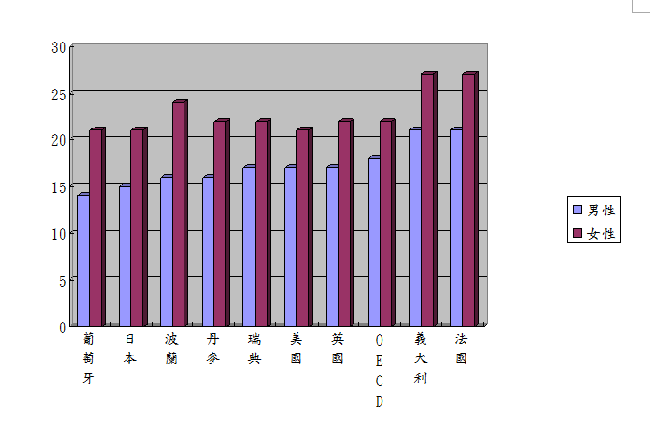
近年來義大利及世界各先進國家採取之增加保費負擔、減少老年給付、延後退休年齡等年金改革方向，已成為因應人口老化及降低政府財政負擔之必要措施。我國亦面臨人口高齡化，民國96年底65歲以上人口比率已達10%，預估107年此比率將超過14%，114年更將超過20%，年金財務壓力隨著高齡化趨勢逐漸顯現。政府已參考世界各國年金改革，積極推動我國老年經濟安全制度之改革，期以合理之制度設計，增益我國老年經濟安全之保障功能，義大利年金制度之改革，值得借鏡與參考。
退休後之平均餘命(年)

資料來源：OECD, Pension at a Glance 2011
圖4.5.1 OECD國家退休者退休後之平均餘命

＜參考資料＞
    - 柯木興(2006)，〈談年金保險改革的替代策略－一種無財務準備式的個人帳戶制（NDC）〉，《保險學報》，第三期，頁34-35。
    - 郝充仁(2010)，《瑞典實施NDC年金制度之研究》，行政院經濟建設委員會委託研究，12月，頁1-1至1-3。
    - 莊正中(2012)，〈南歐國家年金制度改革的經驗與啟示〉，《台灣勞工季刊》，第32期，12月，頁90至91。
    - OECD (2011) , Pension at a Glance 2011
    - United Nations(2012) Population Aging and Development.
    - OECD Pensions Outlook 2012.
附錄一、國內大事紀 (2013年)

月份 | 事 件
1月 | 1月1日二代健保正式施行，一般健保費率從5.17%調降至4.91%；另針對高額獎金等項目收取2%的補充保險費，並明定每年政府負擔的經費不得低於總保費的36%。
1月 | 1月1日起私立學校教職員退撫儲金新制啟動「教職員個人專戶自主投資運用實施計畫」，推出「保守型」、「穩健型」及「積極型」三種投資組合，由私立學校教職員自行選擇投資組合。
1月 | 2012年12月至2013年1月，行政院舉辦年金改革第一階段溝通座談，計辦理124場次座談會，逾1萬1千人次參與。
1月 | 1月30日總統邀集行政院、立法院及考試院等首長召開記者會，說明我國年金制度改革第一階段方案。
2月 | 2月1日起「農民健康保險條例」第5條、第20條、第49條之1生效，已領取相關社會保險給付者不得參加農保。
2月 | 2月至3月，行政院會同考試院舉辦年金改革第二階段座談會，計辦理122場次座談會，逾1萬9千人次參與。
3月 | 2月至3月，行政院會同考試院舉辦年金改革第二階段座談會，計辦理122場次座談會，逾1萬9千人次參與。
4月 | 4月11日考試院院會通過「公務人員退休撫卹法草案」、「公教人員保險法修正草案」與「政務人員退職撫卹條例修正草案」之再修正條文，其中「公務人員退休撫卹法草案」於同日函送立法院審議。
4月 | 4月25日行政院院會通過「勞工保險條例」、「公立學校教職員退休撫卹條例」與「陸海空軍軍官士官服役條例」與「軍人保險條例」等相關年金制度改革法案，於同日函送立法院審議，正式啟動年金改革修法程序。
5月 | 5月1日至7月31日第1次受理申請「不動產逆向抵押貸款制度（以房養老）試辦方案」。
5月 | 5月23日「陸海空軍軍官士官服役條例部分條文修正草案」經立法院第8屆第3會期外交及國防委員會審議完竣。
5月 | 5月27日「公務人員退休撫卹法草案」經立法院第8屆第3會期司法及法制委員會審議完竣。
6月 | 6月19日「公立學校教職員退休撫卹條例草案」經立法院第8屆第3會期第1次臨時會司法及法制、教育及文化委員會第1次聯席會議審議完竣。
8月 | 8月16日「老年農民福利津貼申領及核發辦法」第7條條文修正發布，加強直轄市、縣 ( 市 ) 政府對農會、漁會辦理老農津貼核發業務之監督輔導功能。
8月 | 8月22日至9月30日第2次受理申請「不動產逆向抵押貸款制度（以房養老）試辦方案」。
10月 | 10月16日起凡已領取老年給付或年逾65歲已領取公教人員保險養老給付、軍人保險退伍給付、老年農民福利津貼或國民年金保險老年年金給付者，如再受僱於勞工保險投保單位從事工作或於政府登記有案之職業訓練機構接受訓練者，投保單位得為其辦理僅參加職業災害保險。
11月 | 11月7日行政院院會通過「老年農民福利津貼暫行條例」第3條修正草案，並於11月8日函送立法院審議。(已於2014年1月8日由社會福利及衛生環境、經濟、內政三委員會聯席會議審議完竣)

附錄二、國內制度簡表
- 社會保險暨職業退休金制度
身份 |  |  |  | 勞工 |  |  |  | 軍職人員 | 公教人員 |  |  | 農民 | 其他國民
第一層  社會保險 | 第一層  （社會保險） |  |  | 勞工保險 |  |  |  | 軍人保險 | 公教人員保險 |  |  | 農民健康保險 | 國民年金保險
第一層  社會保險 | 實施日期(年.月) |  |  | 39.3 |  |  |  | 39.6 | 公：47.9  私校：69.10 |  |  | 74.10 | 97.10
第一層  社會保險 | 法令依據 |  |  | 勞工保險條例 |  |  |  | 軍人保險條例 | 公教人員保險法 |  |  | 農民健康保險條例 | 國民年金法
第一層  社會保險 | 主管機關 |  |  | 勞動部 |  |  |  | 國防部 | 銓敘部 |  |  | 內政部 | 衛生福利部
第一層  社會保險 | 承保機關（保險人） |  |  | 勞工保險局 |  |  |  | 臺銀人壽保險軍人保險部 | 臺灣銀行公教保險部 |  |  | 勞工保險局 | 勞工保險局
第一層  社會保險 | 監理機關 |  |  | 勞動部 |  |  |  | 無 | 公教人員保險監理委員會 |  |  | 農民健康保險監理委員會 | 國民年金監理會
第一層  社會保險 | 投保單位 |  |  | 勞工受僱或所屬單位 |  |  |  | 服務機關 | 服務機關 |  |  | 所屬農會 | （個人）
第一層  社會保險 | 適用對象 |  |  | 年滿15歲以上、65歲以下勞工 |  |  |  | 現役軍官、士官、士兵 | 1.法定機關編制內之有給人員  2.公私立學校編制內之有給專任教職員 |  |  | 農會會員、年滿15歲以上從事農業工作之農民 | 年滿25歲、未滿65歲，未能參加相關社會保險者
第一層  社會保險 | 給付項目 |  |  | 生育、傷病、失能、老年、死亡（普通事故） |  |  |  | 殘廢、退伍、死亡、育嬰留職停薪 | 殘廢、養老、死亡、眷屬喪葬、育嬰留職停薪(103.6.1起新增生育給付) |  |  | 生育、身障、喪葬 | 身障、老年、喪葬、遺屬、生育
第一層  社會保險 | 保險費率(%) |  | 法定 | 6.5-12（不含就業保險費率1%） |  |  |  | 3-8 | 4.5-9.0(103.6.1起為7-15) |  |  | 6-8 | 6.5-12
第一層  社會保險 |  |  | 現行 | 8.0 (103.1.1起調整為8.5) (均不含就業保險費率1%) |  |  |  | 8.0 | 8.25 |  |  | 2.55 | 7.5
第一層  社會保險 | 月投保薪資 |  |  | 19,273～43,900元(依勞保投保新分級表) |  |  |  | 月支薪俸 | 本俸(薪)或年功俸(薪) |  |  | 10,200元 | 17,280元
第一層  社會保險 | 保險費負擔比率(%) |  | 被保險人 | 有一定雇主 |  | 20 |  | 35 | 35 |  |  | 30（78元） | 低收、重度以上身障 | 0
第一層  社會保險 |  |  | 被保險人 | 職業工會 |  | 60 |  | 35 |  |  |  | 30（78元） | 所得未達一定標準、  輕、中度身障 | 30-45
第一層  社會保險 |  |  | 被保險人 | 漁會甲類會員 |  | 20 |  | 35 |  |  |  | 30（78元） | 一般身分 | 60
第一層  社會保險 |  |  | 雇主 | 有一定雇主 |  | 70 |  | － | 公65 | 私校32.5 |  | － | －
第一層  社會保險 |  |  | 政府 | 有一定雇主 |  | 10 |  | 65 | 公65 | 公32.5 |  | 70 | 低收、重度以上身障 | 100
第一層  社會保險 |  |  | 政府 | 職業工會 |  | 40 |  |  |  |  |  |  | 所得未達一定標準、  輕、中度身障 | 55-70
第一層  社會保險 |  |  | 政府 | 漁會甲類會員 |  | 80 |  |  |  |  |  |  | 一般身分 | 40
第一層  社會保險 | 費率調整機制及政府法定責任 |  |  | 1.階梯費率6.5%(98年)至12% (116年)。但保險基金餘額足以支付未來20年保險給付時，不予調高  2.如有虧損，在中央勞工保險局未成立前，應由中央主管機關審核撥補。（§69） |  |  |  | 費率由國防部聘請精算師或委託精算機構定期精算，並評估保險實際收支情形及精算結果，報請行政院覈實釐定。（§10） | 保險財務如有虧損，其屬於88.5.30以前之虧損及潛藏負債部分，由財政部審核撥補；其屬於88.5.31以後之虧損部分，應調整費率挹注（§5） |  |  | 本保險年度結算如有虧損，除由辦理本保險業務機構之主管機關審核撥補，並得申請中央主管機關予以補助外，中央主管機關應即檢討虧損發生原因；如認為應調整保險費率時，應即依規定程序予以調整（§44） | 1.階梯費率6.5%(97年)至12%(120年)，但保險基金餘額足以支付未來20年保險給付時，不予調高  2.本保險之財務，由政府負最後支付責任（§49）
第一層  社會保險 | 在保人數(萬人) |  |  | 974.6 (102.12) |  |  |  | 22(102.12) | 59.4(102.12) |  |  | 141.0 (102.12) | 367.8(102.12)
第一層  社會保險 | 基金餘額(億元) |  |  | 5,280 (102.12) |  |  |  | 224(102.12) | 2,137(102.12) |  |  | － | 1,698(102.12)
第一層  社會保險 | 未來基金餘額分析 |  |  | 1.年金化之精算費率應為27.84%  2.預估基金將於116年用盡 |  |  |  | － | 1.精算未來50年平準費率8.25%  2.預估準備金將於146年用盡 |  |  | 開辦即發生虧損，短絀由國庫撥補，不足額向勞保基金借貸，至102年底，累積虧損1,409億元 | 1.保險最適提撥率21.16%  2.費率維持7%情形下，預估基金將於135年用盡
第一層  社會保險 | 領取老年給付(年金)資格比較
第一層  社會保險 | 年金請領年齡 |  |  | 60歲（實施第10年起調高1歲，其後每2年提高1歲，至65歲止） |  |  |  | 現行僅得領取一次金，給付規定：滿5年者，給付5個基數；6-10年，每超過1年增給1個基數；11-15年，每超過1年增給2個基數；第16年起，每超過1年增給3個基數；保險滿20年者，每超過年給付1個基數，最高以45個基數為限。計30年年資可達45個基數 | 一次金：退休(職)、資遣、繳費滿15年且年滿55歲退保者，可領取一次金，年資每滿1年給與1.2個月(註1)，最高36個月(103.6.1起：最高42個月，但辦理優惠存款者最高36個月)  年金（103.6.1起，目前僅適用私校教職員）：(1)65歲，投保年資15年；(2)60歲，投保年資20年；(3)55歲，投保年資30年 |  |  | 1.農保本身無老年給付，以「老年農民福利津貼」替代  2.老農津貼(每月7,000元)領取資格：  (1)年滿65歲國民  (2)在國內設有戶籍，且於最近3年內每年居住超過183日  (3)申領時參加農保之農民且加保年資合計15年以上者  (4)申領時已領取勞工保險老年給付之漁會甲類會員且會員年資合計15年以上  (5)已領取社會保險老年給付者，於87年11月13日以後再加入農保者或加入勞工保險之漁會甲類會員，不得申領  (6)自102.1.1起，申請領取老農津貼之老年農民應符合排富條款  (7)於103年7月18日前已參加農保，  且持續加保，於申領時加保年資合計  6個月以上未滿15年者，發給半額津  貼 | 65歲
第一層  社會保險 | 請領年金資格要件 |  |  | 保險年資合計滿15年 |  |  |  |  |  |  |  |  | 年滿65歲
第一層  社會保險 | 老年給付計算基準 |  |  | 最高60個月投保薪資予以平均 |  |  |  |  | 一次金：退職當月保險俸（薪）額  年金：退職前10年平均保險俸（薪）額 |  |  |  | 17,280元
第一層  社會保險 | 採計年資上限 |  |  | 無 |  |  |  |  | 最高35年 |  |  |  | 最高40年
第一層  社會保險 | 年資給付率 |  |  | 1.55% |  |  |  |  | 0.75%-1.3% (總給付率最高45.5%)(103.6.1起新增) |  |  |  | 1.3%
第一層  社會保險 | 展延及減額年金 |  |  | 每延後1年加發4%，最多加發20%；每提早1年減給4%，最多減給20% |  |  |  |  | － |  |  |  | －
第一層  社會保險 | 與其他保險之銜接機制 |  |  | 1.與國保採年資併計、分別給付機制  2.與其他保險採年資保留機制 |  |  |  |  | 1.退保時如不合請領公保養老給付條件，得於之後成就其他社會保險請領條件或65歲時，再依公保退保時年資，請領公保養老給付（§26）  2.公保及勞保年資均未達15年，但合計勞保年資達15年者，可依基本年金率(0.75%)及公保年資請領公保年金給付（§49）(103.6.1起新增) |  |  |  | 與勞保採年資併計、分別給付機制
第  二  層  退  休  金  制  度 | 第二層  （退休金制度） |  |  | 勞工退休金制度 |  |  | 約聘僱人員  離職儲金 | 軍公教人員退休撫卹制度 |  | 政務人員離職儲金 | 私立學校  教職員退休  撫卹制度 | (無退休金制度)
第  二  層  退  休  金  制  度 |  |  |  | 舊制 | 新制
第  二  層  退  休  金  制  度 | 法令依據 |  |  | 勞動基準法 | 勞工退休金條例 |  | 各機關學校聘僱人員離職儲金給與辦法 | 公務人員退休法、學校教職員退休條例、陸海空軍軍官士官服役條例 |  | 政務人員退職撫卹條例 | 學校法人及其所屬私立學校教職員退休撫卹離職資遣條例
第  二  層  退  休  金  制  度 | 實施日期(年.月) |  |  | 73.8 | 94.7 |  | 84.7 | 84.7、85.2、86.1 |  | 93.1 | 99.1
第  二  層  退  休  金  制  度 | 主管機關 |  |  | 勞動部 | 勞動部 |  | 銓敘部 | 銓敘部、教育部、國防部 |  | 銓敘部 | 教育部
第  二  層  退  休  金  制  度 | 人數(萬人) |  |  | 337.7 (102.12) | 579.9 (102.12) |  | － | 62.2 (102.12) |  | － | 6.3 (102.12)
第  二  層  退  休  金  制  度 | 費率(%) | 法定 |  | 前15年每年2個基數，第16年起每年1基數，上限45個基數 | 6 |  | 12 | 公12-15  軍、教：8-12 |  | 12 | 12
第  二  層  退  休  金  制  度 | 費率(%) | 現行 |  | 前15年每年2個基數，第16年起每年1基數，上限45個基數 | 6 |  | 12 | 12 |  | 12 | 12
第  二  層  退  休  金  制  度 | 雇主責任 |  |  | 雇主負擔 | 雇主提撥不得少於6% |  | 政府與約聘僱人員各按12%費率負擔50%(6%) | 65% |  | 65% | 65%(私立學校、學校主管機關各32.5%)
第  二  層  退  休  金  制  度 | 員工責任 |  |  | - | 員工可相對提撥，以6%為上限 |  | 政府與約聘僱人員各按12%費率負擔50%(6%) | 35% |  | 35% | 35%
第  二  層  退  休  金  制  度 | 基金規模(億元) |  |  | 6,016 (102.12) | 10,788 (102.12) |  | － | 5,631 (102.12) |  | － | 249(102.12)
第  二  層  退  休  金  制  度 | 未來基金餘額分析 |  |  | － | － |  | － | 1.精算之平衡費率：公務人員42.7%、教育人員47.8%、軍職人員39.7%  2.預估基金用盡年度 ：公務人員119年、教育人員117年、軍職人員113年 |  | － | －
第  二  層  退  休  金  制  度 | 短絀處理機制 |  |  | 雇主按月提撥之勞工退休準備金匯集為勞工退休基金，  最低收益不得低於當地銀行二年定期存款利率之收益；如有虧損，  由國庫補足 | 勞工退休金運用收益，不得低於當地銀行二年定期存款利率；如有不足由國庫補足之 |  | － | 由政府負最後支付保證責任 |  | － | 儲金統一管理運用時之收益及選擇風險程度最低之投資組合運用收益不得低於當地銀行2年期定期存款利率，如有不足，由國庫補足之
註1：此係公保被保險人88年5月31日以後保險年資之給付標準，而88年5月30日以前之保險年資，依原公務人員保險法或原私立學校教職員保險條例規定標準計算。
資料來源：勞動部勞工保險局網站http://www.bli.gov.tw/、臺灣銀行網站http://www.bot.com.tw/Pages/default.aspx、內政部合作及人民團體司籌備處網站http://www.moi.gov.tw/group/、勞動部網站http://www.mol.gov.tw/cht/index.php、公務人員退休撫卹基金網站http://www.fund.gov.tw/mp.asp?mp=1、財團法人中華民國私立學校教職員退休撫卹離職資遣儲金管理委員會網站http://www1.t-service.org.tw/bin/home.php、勞工保險普通事故保險費率精算及財務評估（101年）、國民年金保險費率精算及財務評研究估報告（101年）、公教人員保險第五次保險費率精算報告（100年）、公務人員退休撫卹基金第5次精算評估報告（102年），本文自行製表。

- 老年福利津貼
老年福利津貼 | 老年基本保證年金  (註1) | 原住民給付  (註2) | 老年農民福利津貼 | 中低收入老人生活津貼 | 榮民就養給與 | 總計
實施日期(年.月) | 97.10（91.1） | 97.10（91.1） | 84.5 | 87.6 | 57.11
法令依據 | 國民年金法 | 國民年金法 | 老年農民福利津貼暫行條例 | 中低收入老人生活津貼  發給辦法 | 國軍退除役官兵就養安置辦法
主管機關 | 衛生福利部 | 衛生福利部 | 農業委員會 | 衛生福利部、各縣市政府 | 國軍退除役官兵輔導委員會
適用對象 | - 年滿65歲在國內設有戶籍，且於最近3年每年居住超過183日，且未經政府補助收容安置，或領有各類退休給與或津貼之國民  - 符合排富條款：稅捐稽徵機關核定之最近一年度個人綜合所得總額合計新臺幣50萬元以下；個人所有之土地及房屋價值合計新臺幣500萬元以下 | - 年滿55歲至未滿65歲之原住民在國內設有戶籍，且未經政府補助收容安置，或領有各類退休給與或津貼之國民  - 符合排富條款：稅捐稽徵機關核定之最近一年度個人綜合所得總額合計新臺幣50萬元以下；個人所有之土地及房屋價值合計新臺幣500萬元以下 | - 65歲以上，參加農保或漁會甲類會員年資6個月以上者  - 87.11.12後加入農保，且已領取社會保險老年給付者，不得申領  - 自102.1.1起，申請領取老農津貼之老年農民應符合排富條款(註3) | 年滿65歲，家庭總收入平均每人每月未達最低生活費2.5倍，且未超過臺灣地區平均每人每月消費支出之1.5倍者(註4) | 因作戰或因公傷殘者、年滿61歲或身心障礙者，且具一定條件及資產調查之榮民
給付額度(元/每月) | 3,500 | 3,500 | 7,000 | 低收入(1.5倍以下)：7,200  中低收入(2.5倍以下)：3,600 | 14,150
102年度受益人數(人) | 764,476 | 33,099 | 664,995 | 120,869 | 55,352 | 1,638,791  (占老年人口比率60.8%)
102年度給付總額  (億元) | 330.8 | 13.7 | 562.6 | 92.5 | 110.2
註1：敬老福利生活津貼自91年1月實施，主管機關為內政部，法令依據為「敬老福利生活津貼暫行條例」，至97年10月國民年金開辦後，併入國民年金法第31條，改發老年基本保證年金，並逐步落日。
註2：原住民敬老福利生活津貼自91年1月實施，主管機關為原住民族委員會，法令依據為「原住民敬老福利生活津貼暫行條例」，至97年10月國民年金開辦後，併入國民年金法第53條，改發原住民給付，並逐步落日。
註3：老農津貼之排富規定，自102年1月1日起，始申請領取老農津貼之老年農民之最近一年度農業所得以外之個人綜合所得總額合計新臺幣50萬元以上，或扣除農地、農舍後，個人所有之土地及房屋價值合計新臺幣500萬元以上者，不能領取老農津貼；惟沒有農舍者，該房屋評定標準價格及其土地公告現值合計未超過新臺幣400萬元者，得按其價值全數扣除；超過者，以扣除新臺幣400萬元為限。
註4：102年度最低生活費用標準，臺北市為14,794元、高雄市11,890元、新北市11,832元、臺灣省10,869元。
資料來源：各制度受益人數暨發放金額等，查閱各主管機關網站公布資料或洽承辦人員。
附錄三、國際比較資料
- OECD主要國家強制性年金制度類型
國家 | 第一層年金 | 第二層年金
國家 | 第一層年金 | 公共年金 | 私人年金
澳洲 | 資產調查或標的給付 | - | 確定提撥
加拿大 | 基礎給付+資產調查或標的給付 | 確定給付 | -
智利 | 資產調查或標的給付 | - | 確定提撥
法國 | 最低年金 | 確定給付+點數方案 | -
德國 | 資產調查或標的給付 | 點數方案 | -
希臘 | 最低年金 | 確定給付 | -
義大利 | 資產調查或標的給付 | 名義上確定提撥制 | -
日本 | 基礎給付 | 確定給付 | -
韓國 | 基礎給付+資產調查或標的給付 | 確定給付 | -
葡萄牙 | 最低年金 | 確定給付 | -
西班牙 | 最低年金 | 確定給付 | -
瑞典 | 最低年金 | 名義上確定提撥制 | 確定提撥
英國 | 基礎給付+資產調查或標的給付+ 最低年金 | 確定給付 | -
美國 | - | 確定給付 | -
資料來源：摘自OECD(2013) Pensions at a Glance 2013：OECD and G20 Indicators, OECD Publishing.
註：1.第一層年金主要功能為保障適足之給付水準，屬公共年金，包括1.資產調查或標的給付(targeted)：針對所得或財產在一定水準下者給予給付；2.基礎給付
(basic)：提供單一給付額度或以工作年資作為給付計算基準；最低年金(minimum)：補充年金給付額度不足。
2.第二層年金主要功能為儲蓄，分為公共年金和私人年金2類，公共年金包括確定給付(defined-benefit)、確定提撥(defined-contribution)、名義上確定提撥制(NDC, notional accounts)及點數方案(points)等4類；私人年金包括確定給付(defined-benefit)及確定提撥(defined-contribution)等2類。

- OECD主要國家年金概況(1)
國家 | 年金毛所得替代率(以收入在全國平均水準者為例) (%) |  |  | 公共年金制度內涵
國家 |  |  |  | 基礎年金額度占平均薪資比率(%) |  |  | 年金繳費率(2012)(%) |  | 法定領取年金年齡  (歲，男/女)(註1) |  | 年資給付率(%)  (註2) | 給付計算基準  (平均薪資)
國家 | 基礎年金 | 基礎年金+  強制退休金 | 基礎年金+強制退休金+自願年金
 |  |  |  | 基礎給付 | 資產調查或  標的給付 | 最低年金 | 總費率 | 受僱者/雇主 | 現況 | 2050 | 年資給付率(%)  (註2) | 給付計算基準  (平均薪資)
澳洲 | 13.6 | 52.3 | - | - | 28.6 | - | - | - | 65 | 67 | - | -
加拿大 | 39.2 | 39.2 | 73.1 | 13.9 | 18.8 | - | 9.9 | 4.95/4.95 | 65 | 67 | 0.63 | 全部繳費期間
智利 | 4.8 | 41.9 | - | 15.5 | 50.5 | - | 29.83 | 28.84/0.99 | 65/60 | 65/60 | - | -
法國 | 58.8 | 58.8 | - | - | 25.4 | 22.5 | 16.65 | 6.75/9.9 | 65 | 67 | 1.06 | 最佳25年
德國 | 42.0 | 42.0 | 58.0 | - | 18.9 | - | 18.9 | 9.45/9.45 | 65 | 67 | 1.00 | 全部繳費期間
希臘 | 53.9 | 53.9 | - | - | 13.7 | 36.4 | 20.0 | 6.67/13.33 | 67 | 67 | 0.85-1.5 | 最後5年(註3)
義大利 | 71.2 | 71.2 | - | - | 21.6 | 19.3 | 33 | 9.19/23.81 | 66/62 | 67 | 1.75 | 最後5年(社會保險年金)
日本 | 35.6 | 35.6 | - | 16.4 | 20.3 | - | 16.676 | 8.338/8.338 | 65 | 65 | 0.55 | 全部繳費期間
韓國 | 39.6 | 39.6 | - | - | 2.9 | - | 9.0 | 4.5/4.5 | 60 | 65 | 0.89 | 全部繳費期間
葡萄牙 | 54.7 | 54.7 | - | - | 17.4 | 33.8 | 34.25 | 11/23.25 | 65 | 65 | 2.25 | 最佳40年
西班牙 | 73.9 | 73.9 | - | - | 19.6 | 33.9 | 28.3 | 4.7/23.6 | 65 | 67 | 2.7 | 最後15年(至2022年增為25年)
瑞典 | 33.9 | 55.6 | - | - | 14.8 | 24.2 | 18.38 | 7.0/11.38 | 65 | 65 | 0.75 | -
英國 | 32.6 | 32.6 | 67.1 | 15.6 | 19.9 | 10.2 | 21.85 | 9.95/11.9 | 65/61 | 68 | 0.21-0.83 | 全部繳費期間
美國 | 38.3 | 38.3 | 76.2 | - | 17.6 | - | 10.4 | 4.2/6.2 | 66 | 67 | 0.91-2.57 | 最佳35年
OECD  平均 | 40.6 | 54.0 | 67.9 | - | - | - | 19.6 | 8.4/11.2 | - | - | - | -
資料來源：OECD (2013)Pensions at a Glance 2013：OECD and G20 Indicators, OECD Publishing、OECD統計資料網站：http://www.oecd.org/statistics/、ISSA網站：http://www.issa.int/，本文自行製表。
註1：部分國家另訂最低退休年齡，通常須具一定年資始得提早退休。如希臘繳費年資達40年者，可於62歲退休。
註2：葡萄牙和瑞典之年資給付率因所得而異；西班牙之年資給付率因年資而異。
註3：1992.12.31後首次加保者，以最後5年薪資為年金計算基準；1993.1.1以前加保者，以最後5年薪資或最後10年中最佳5年薪資為基準。
- OECD主要國家年金制度概況(2)
國家 | 工作人口(20-64歲)/老年人口  (65歲以上)比率(%) |  | 老年貧窮率(%) |  | 年金支出占GDP比率(%) |  | 公共年金基金規模(2011)
國家 | 2010 | 2050 | 2007 | 2010 | 2010 | 2050 | 公共年金基金占GDP比率(%) | 公共年金基金金額  (百萬美元)
澳洲 | 4.35 | 2.27 | 39.21 | 35.49 | 3.6 | 4.9 | 5.0 | 75,366
加拿大 | 4.46 | 2.10 | 4.99 | 7.19 | 5.0 | 6.3 | 10.9 | 189,755
智利 | 6.48 | 2.52 | 21.62 | 19.80 | - | - | 1.9 | 4,750
法國 | 3.46 | 1.91 | 5.31 | 5.39 | 14.6 | 15.1 | 4.3 | 119,520
德國 | 2.98 | 1.56 | 10.05 | 10.53 | 10.8 | 13.0 | - | -
希臘 | 3.41 | 1.62 | 15.17 | 15.82 | 13.6 | 15.4 | - | -
義大利 | 2.96 | 1.47 | 14.51 | 11.04 | 15.3 | 15.7 | - | -
日本 | 2.63 | 1.24 | 21.65 | 19.43 | - | - | 23.2 | 1,360,686
韓國 | 5.95 | 1.47 | 45.07 | 46.99 | 0.9 | 5.5 | 28.2 | 314,917
葡萄牙 | 3.46 | 1.56 | 15.23 | 9.86 | 12.5 | 13.1 | 5.2 | 12,340
西班牙 | 3.67 | 1.53 | 20.60 | 12.46 | 10.1 | 14.0 | 6.2 | 92,928
瑞典 | 3.19 | 2.24 | 9.94 | 9.47 | 9.6 | 9.9 | 25.0 | 134,620
英國 | 3.60 | 2.41 | 12.18 | 8.61 | 7.7 | 8.2 | - | -
美國 | 4.61 | 2.58 | 22.24 | 19.86 | 4.6 | 4.8 | 17.8 | 2,677,925
OECD  平均 | 4.12 | 2.08 | 15.15 | 12.47 | 9.3 | 11.7 | 18.9 | 5,071,358  (OECD國家合計)
資料來源：OECD (2013)Pensions at a Glance 2013：OECD and G20 Indicators, OECD Publishing、OECD統計資料網站：http://www.oecd.org/statistics/，本文自行製表。
老年經濟安全制度專刊
發 行 者：國家發展委員會 人力發展處
編輯委員：曾文清 張恒裕 林至美
責任編輯：謝佳宜 陳靜雯 賴宜櫻
編撰人員：
第一章 我國老年經濟安全制度現況
第一節 概論 | 謝佳宜
第二節 社會保險
壹、勞工保險 | 沈書萱
貳、公教人員保險 | 蔡宜縉
參、農民健康保險 | 林美娟
肆、國民年金保險 | 林美娟
第三節 職業別退休金
壹、勞工退休金制度(舊制及新制) | 沈書萱
貳、軍公教人員退休撫卹制度 | 陳靜雯
參、私立學校教職員退休撫卹制度 | 陳靜雯
第四節 老年福利津貼
壹、老年基本保證年金 | 林美娟
貳、原住民給付 | 林美娟
參、老年農民福利津貼 | 林美娟
肆、中低收入戶老人生活津貼 | 沈書萱
伍、榮民就養給與 | 沈書萱
第二章 國際老年經濟安全制度現況
第一節 國際改革趨勢 | 蔡宜縉
第二節 主要國家年金改革動態
壹、韓國 | 陳靜雯
貳、日本 | 林美娟
參、德國 | 謝佳宜
肆、智利 | 沈書萱
伍、澳洲 | 賴宜櫻
第三章 專題報告
我國年金制度改革評估與未來展望 | 謝佳宜  陳靜雯  林美娟  沈書萱
國家圖書館出版品預行編目(CIP)資料
老年經濟安全制度專刊
/ 國家發展委員會人力發展處編著.
－初版. －臺北市：國發會人力發展處, 民103.09
面 ; 公分
ISBN：978-986-04-2327-3 (平裝)

1.老人福利 2.社會安全 3.年金

 | 544.85 | 103018755

老年經濟安全制度專刊
編 著 者：國家發展委員會 人力發展處
出版機關：國家發展委員會 人力發展處
地 址：10020臺北市中正區寶慶路3號4樓
電 話：02-23165300
網 址：http://www.ndc.gov.tw/
出版年月：中華民國103年9月
版 次：初版 第1刷

定價：新臺幣250元
編 號：(103)042.0805
Ｇ Ｐ Ｎ：1010301772
ＩＳＢＮ：978-986-04-2327-3 (平裝)

展 售 處：
      - 三民書局 10045臺北市重慶南路1段61號
TEL: 886-2-23617511 FAX: 886-2-23613355
http://www.sanmin.com.tw/
      - 臺中五楠文化廣場 40642臺中市北屯區軍福七路600號
TEL: 886-4-24378010 FAX: 886-4-24377010
http://www. wunan.com.tw/
      - 國家書店松江門市 10485臺北市松江路209號1樓
TEL: 886-2-25180207 FAX: 886-2-25180778
      - 國家網路書店 http://www.govbooks.com.tw


102年4月至103年6月之基本工資。
關中，2014，〈公務人員退休年金改革之政策分析〉，p5-6。(公布於考試院網站/院長重要談話)
國軍自86年起推動「精實案、精進案、精粹案」，至103年將官員額由698人精簡為292人，國軍總員額調整為21.5萬人。
「定期退撫給與」包括：月退休金(退休俸)、月撫慰金、年撫卹金及其他(因公傷病退休(職)金-公教、贍養金-軍、贍養金半數-軍)。
(1)舊制(私校退撫基金)：81年設置全國性私立學校教職員工退休撫卹基金(私校退撫基金)，為恩給制，由私立學校提撥經費(私立高中以上學校提撥約當學費3%，私立國中小學提撥約當雜費2.1%)，個人不需提撥，最終若有不足由國庫補足。惟面臨與教師法第24條規定不符、基金財務破產危機及大校小校承擔退撫責任不衡平等問題。 (2)新制(私校退撫儲金)：99年起實施私校退撫儲金，為政府、學校及教職員共同提撥之確定提撥個人帳戶制(政府及學校各提撥32.5%、個人提撥35%)，並自102年1月起開放自主投資選擇。
依「國民年金法」第31條規定發放。
依「國民年金法」第53條規定發放。
商業保險商品投保率係指以身分證歸戶後，投保人壽、傷害及醫療險人口數，對應總人口總數 (資料來源：金融監督管理委員會)。
20-64歲人口/65歲以上人口。
各國間仍有差異，2012年工作人口和老年人口比最低者為日本2.43，德國2.93，瑞典3.06，英美分別為3.48和3.33，至於人口結構較年輕的南韓則為5.61，惟南韓人口老化速度非常快，至2050年該比將降至1.47，低於OECD平均之2.08，此趨勢和我國相似。
資料來源：http://www.nps.or.kr/。受僱者占57.3%，自僱者占41.2%。
含私立學校教師。
資料來源：ISSA網站。
老年貧窮率：65歲以上且收入低於家戶可支配所得中位數50%者，占全體老人之比率。
以美金兌換日圓匯率 101為計算基準。資料來源：日本厚生勞動省關於「年金」議題之網頁(Pension Security-Outline of Pension System)。
資料來源：日本年金機構網頁http://www.nenkin.go.jp/n/www/service/detail.jsp?id=3902(瀏覽日 期103.4.10)。
依日本2013年厚生勞動白皮書統計，2012年厚生年金平均每月老年給付年金額為16.1萬日圓；自2014年起之計算公式。
資料來源：日本國立社會保障．人口問題研究所網址http://www.ipss.go.jp/。
資料來源：德國聯邦勞動及社會部。
資料來源：德國聯邦勞動及社會部。
包括阿根廷、玻利維亞、哥倫比亞、哥斯大黎加、多明尼加、薩爾瓦多、墨西哥、秘魯及厄瓜多。
資料來源：香港消費者委員會(2012)，《強積金半自由行－慎選強積金基金》，<選擇> 月刊第 432期。
「公教人員保險法」於103年1月29日修正公布，增訂與勞保間「年資併計、分開計算給付」機制。
立法院於103年6月27日三讀通過《老年農民福利津貼暫行條例》修正案，申領老農津貼應參加農民保險年資，由現行6個月提高到15年。
陳靜雯，現任職於國家發展委員會人力發展處。
范瑟珍，現任職於國家發展委員會人力發展處。
廖貴燕，前行政院經濟建設委員會人力規劃處專員。
「人口紅利」指因勞動人口占總人口的比率不斷上升，所伴隨而來的經濟成長效應，「人口稅」則為抵銷「人口紅利」的一個減項，在人口結構變遷過程中，當勞動人口占比不斷下降時，「人口紅利」將因「人口稅」的出現抵銷經濟成長效應。
陳靜雯，現任職於國家發展委員會人力發展處。
Ponds, E., C. Severinson and J. Yermo (2011), “Funding in Public Sector Pension Plans: International Evidence”, OECD Working Papers on Finance, Insurance and Private Pensions, No. 8, OECD Publishing, p5.
確定給付(Defined benefit, DB)：由政府保障其年金給付水準。確定提撥(Defined contribution, DC)： 政府支出僅限於提撥費用，不會造成未來財務負擔。
年金財務模式：(1)提存準備(Funded):年金基金具有資產，並由法定、獨立機關管理。(2)未提存 準備或隨收隨付(Unfunded, or pay-as-you-go):直接由政府預算支應年金。(3)Book reserved:年金財務責任列入政府負債，但無法定資產。(4)部分提存準備(Partially funded):基金提存率之設定低於100%，其餘採unfunded (pay-as-you-go)或book reserved。
林美娟，現任職於國家發展委員會人力發展處。
高齡人口比重最高的前十大國家分別為日本、葡萄牙、波士尼亞及赫塞哥維納、古巴、南韓、義大利、西班牙、新加坡、德國、瑞士。
所謂NDC制係屬一種隨收隨付方式的個人帳戶制，其原意係指被保險人依個人薪資所得的一定比率繳納保險費，存記於個人帳戶項下，其保險給付與保險費間的連結予以個人化，並由同一年齡階層（Same birth cohort）內的個人做其會計帳面上的財務處理（accounting mechanism），改成為當期保費收入用以支應當期保險給付支出。

